**2018上海市青少年机器人竞赛**

**FLL 机器人工程挑战赛主题与规则**

**1 FLL 机器人工程挑战赛简介**

FLL 机器人工程挑战赛是一项引进的青少年国际机器人比赛项目。要求参加比赛的代表队自行设计、制作机器人并进行编程。参赛的机器人可在特定的竞赛场地上，按照一定的规则进行比赛。在青少年机器人竞赛中设置 FLL 机器人挑战赛的目的是激发我国青少年对机器人技术的兴趣，为国际 FLL 机器人挑战赛选拔参赛队。

**2 竞赛主题**

本届 FLL 挑战赛的主题为“细水长流”。

水是地球上最常见的物质之一，是包括人类在内所有生命生存的重要资源，也是生物体最重要的组成部分。人类对水的需要不仅是饮用以保持体内水分、维系生命，为保证人类赖以生存的农作物生长环境的湿润，也需要大量水的浇灌。所有，远古时代人们就知道逐水而居的道理。为了满足人类社会不断增长的需要而发展起来的各种现代产业，也几乎全需要水。地球是极为秀丽的蔚蓝色球体。水是地球表面数量最多的天然物质，它覆盖了地球71%以上的表面。但是，这并不是我们高枕无忧的理由。海洋和某些湖泊里是咸水，不能被直接利用。加之滥伐森林导致水土流失、河道和水库淤塞、旱灾频仍，严重破坏了地球的生态系统，同时，环境污染使水质不断下降，严重威胁着人类的生存。水是生命之源，是全球生态系统中最关键的环节，如果人类不能有效管理水资源，不能保证饮水的安全，那么遭殃的将是人类自身。我们能应对水危机吗？答案：是的！

本年度“细水长流”机器人比赛所展示的只是人类所做努力的一部分。当你完成任务时，要注意多种创新和技术，你会看到，在人类发现、运输、利用和处理水方面还有许多有趣的问题要解决！科学与技术的飞速发展引发了知识与技能的爆发式增长，同时，也造就了很多人类利用水资源、避免水危机的新方法。我们能充分利用科学技术手段使人类发现和利用水资源更合理吗？是的，肯定能！FLL参赛队员，让你们的创新思维沸腾起来，为我们的世界更美好贡献聪明才智吧！在“细水长流”挑战赛中行动起来吧！

参加挑战赛的孩子们要像科学家和工程师那样去思考。在“细水长流”机器人比赛中，参赛队将用乐高的 MINDSTORM 器材构建和测试一台自主的机器人并编制其程序，完成一系列象征性任务。他们在课题研究中还要选择和解决现实世界的问题。我们希望参与“细水长流”挑战赛的孩子们在应对科学与技术的发展中表现得自信并与众不同。

**3 比赛场地与环境**

1. **场地**

图1是比赛场地。一张印制的场地膜上散布着多种任务模型。有些任务模型是用子母扣固定在场地膜上的，在整个比赛期间，机器人不能挪动它们的位置，只能对模型上的可动部件进行操作；还有些模型是散放在场地膜上的，机器人在完成任务时通常（但不绝对）是要让它们或带它们回到基地的。

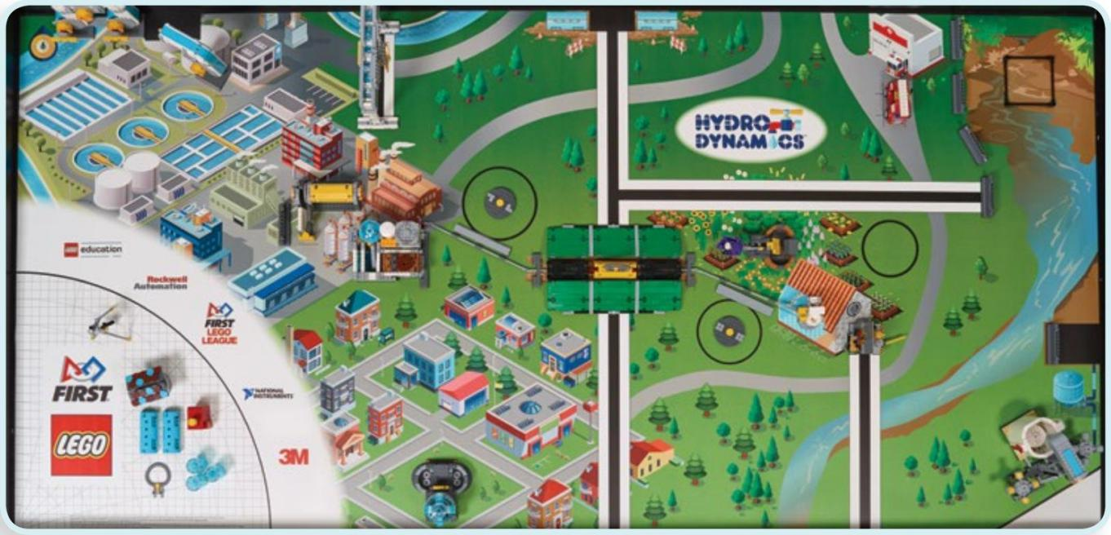

**图1 比赛场地全景**

**3.2 赛台**

3.2.1 赛台是进行机器人比赛的地方。

3.2.2 单个赛台的内部尺寸长为 1143mm、宽 2362mm，四周装有边墙，厚度为 38mm，内高为 77mm±13mm，如图 2 所示。边墙内侧为黑色。

3.3.3 赛台底板上铺有亚光场地膜。场地膜上画有基地，比赛用的部分模型则布置在场

地膜上。场地膜（含黑边）的尺寸为 1138mm、宽 2353mm。参赛队在设计机器人时必须充分考虑到场地膜的误差。

3.2.4 比赛时两张赛台背靠背放在一起，如图 2 所示。两支参赛队各占一张赛台。参赛队员面向赛台时，赛台左西右东，场地膜上有一个表示方向的标志。为了便于操作，赛台会架高 500～650mm。

3.2.5 场地上物品较多，比赛期间，参赛队和裁判员要共同维护好场上秩序。参赛队可以把基地内当前不动或机器人不用的物品放到赛台外或由两名队员之一拿在手里或放在盒子里。如因其它原因而非机器人的动作使模型断裂、失效、移动或被激活，如果可能，裁判员应尽快将它恢复。

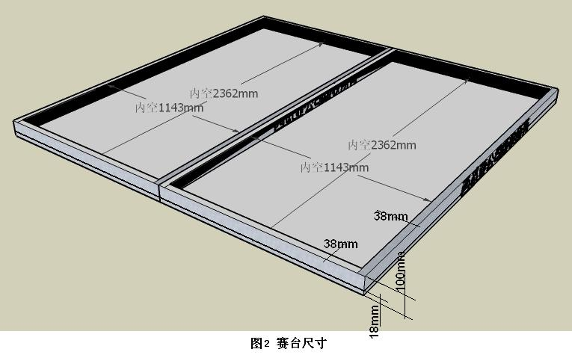

**图2 赛台尺寸**

**3.3 基地**

场地膜上有一块基地。它是机器人准备、启动和必要时维修的地方。基地是场地膜西南角一道 1/4 圆弧（粗黑线的外缘）和赛台南、西边墙内沿围成的闭合图形向上无限延伸所包含的空间，如图 3 所示。如果场地膜的尺寸有误差（一般是略小），不能与边墙相配，则优先保证场地膜的南边缘与边墙贴紧，东西向居中，基地会略有增大。

对于基地与某个物体的相对位置，规则中常常会提到“在里面”或“在外面”。图3 以黑线围成的区域表示基地，红线围成的范围表示物体，分别定义了“完全在里面”、“部分在里面”和“在外面”。这个定义也完全适用于下一节中的任何区域。

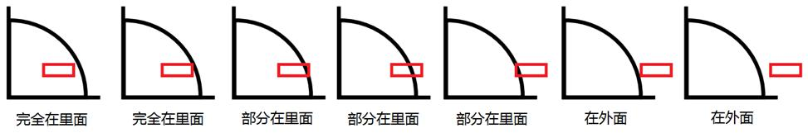

**图3 基地**

**3.4 目标区**

有些比赛任务会要求机器人把某个任务模型运送到某个指定的区域，这些区域称为运送目标区。图 4 画出了六个目标区。

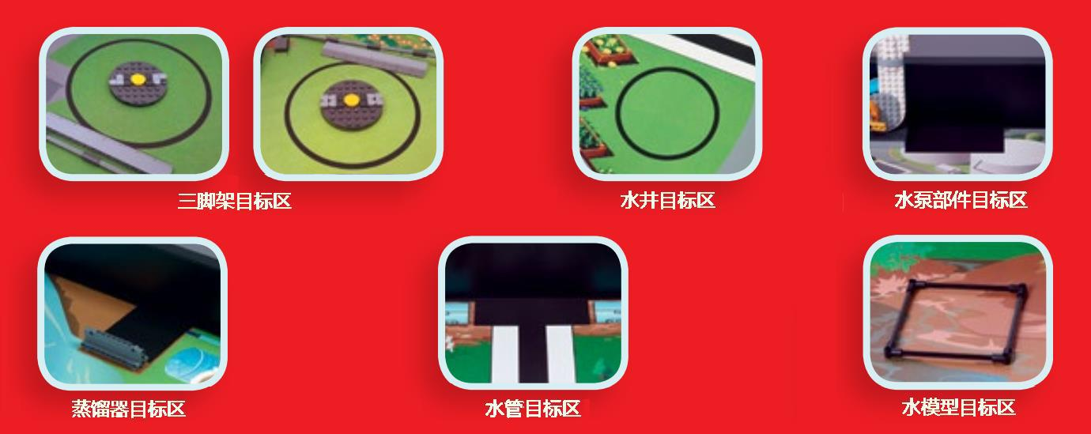

**图4 六个目标区**

(1)三脚架目标区。有两个三脚架目标区，它们是图中粗黑线大圆外缘所围成的区域。

实际上只有一个三脚架，三脚架放在这两个目标区之一就是有效的。

(2)水井目标区。这是场地膜中部偏西粗黑线大圆外缘所围成的区域。

(3)水泵部件目标区。这是场地西北部紧靠北边墙的一个黑色矩形区域。它的东南方有放置水泵部件的标记。

(4)蒸馏器目标区。这是场地东南部紧靠东边墙的一个黑色矩形区域，不包括路障模型。

(5)水管目标区。这是场地中部紧靠北边墙的一个黑色矩形区域。

(6)水模型目标区。在场地东北角。与前五个目标区不同的是这个目标区是用 LEGO元件构建的方框形实体而不仅仅是场地膜上画出的区域。虽然这个方框形实体放在场地膜上的标记处，但在比赛中它是可以移动的，无论移动到哪里，方框形实体包围的区域就是水模型目标区。

**3.5 任务模型**

机器人执行任务实际上是对任务模型的操作。有些任务模型不包含可动的部件，机器人的操作只改变它们的位置或状态；有些任务模型具有可运动的部件，机器人的操作可能改变模型的位置，形态或状态。

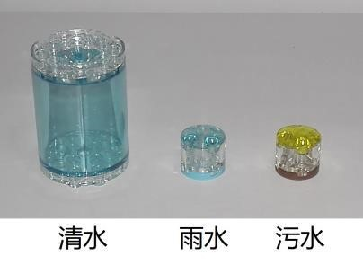

**图5 水模型**

3.5.1 水模型

有清水、雨水和污水三种模型，统称为水模型，如图5所示。较大的清水模型共有5个，3个放在基地里，1个装在水泵里，还有1个装在水处理模型里。雨水模型共有10个，9个放在雨云模型里，1个装在基地内的蒸馏器模型里。污水模型只有1个，装在基地内的蒸馏器模型里。

3.5.2 断裂的水管和新水管

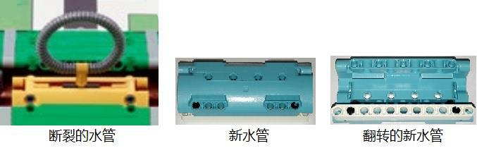

**图6 水管模型**

图6中有一个黄色断裂水管模型，松散地放置在场地中部的水管修理装置中。还有两个蓝色新水管模型，松散地放置在基地里。

3.5.3 井盖和三脚架

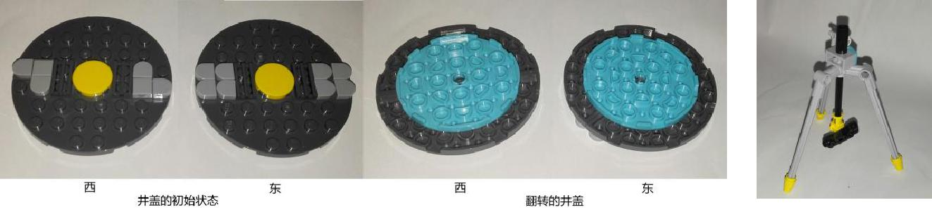

**图7 井盖** **图8 三脚架**

图7中有两个圆形的井盖模型。二者的正面略有区别，反面则是相同的。两个井盖分别放置在场地中部东、西两个三脚架目标区内，正面向上。

图8是一个三脚架模型，放在基地里。

3.5.4 路障和限位条

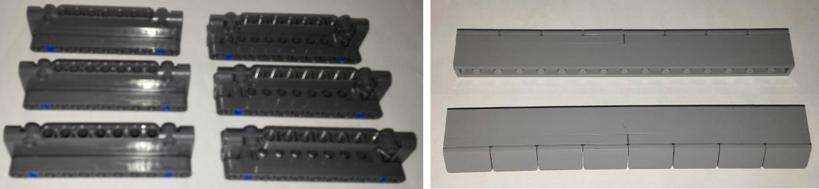

**图9 路障** **图10 限位条**

图9是 6 个路障模型，其中 4 个固定在场地东北角水模型目标区标记的西侧，1 个固定在场地东南部蒸馏器目标区的西边，还有 1 个固定在过滤器标记的西侧。路障有一面是光的，应向西。

图10 中是两根限位条，分别固定在两个三脚架目标区限位条的标记处。限位条的

一面是楔形的，应朝向目标区的大圆圈。

3.5.5 水井和消防车

水井模型如图 11 所示，它是放在基地里的。

消防车模型如图 12 所示，它松散地放置在场地东北部 4 个路障西侧的标记处，车头向南。机器人执行灭火任务时，消防车是它的工具。

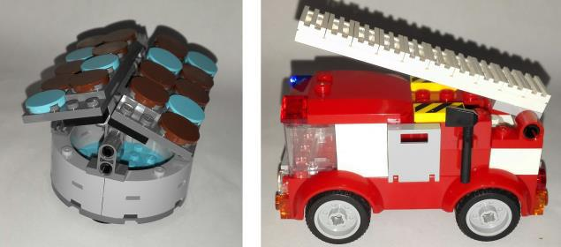

**图11 水井** **图12 消防车**

3.5.6 水泵部件

一个水泵部件模型（如图 13 所示）放在其目标区东南方向的标记处，机器人可以

将它移入目标区。

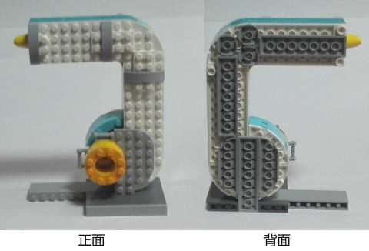

**图13 水泵部件**

3.5.7 斜面和水管

两片绿色的斜面模型和两节黑色的水管模型构成场地中部的水管修理装置（见图1）。它们是用子母扣固定在场地膜上的。3.5.2 所说的断裂的水管（黄色）就松散地放在两节黑色水管之间。

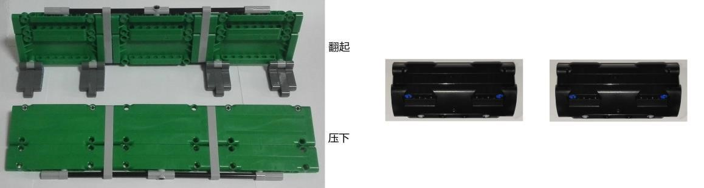

**图14 斜面和水管**

3.5.8 淤泥和处罚模型

图15 中的淤泥模型和处罚模型是形状、大小相同的圆片，前者为棕色，后者为红色。处罚模型交由裁判处理；淤泥模型放在水处理模型的棕色履带上。

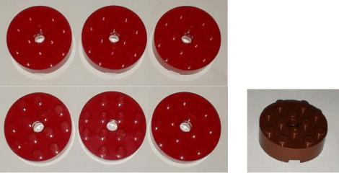

**图15 淤泥和处罚模型**

3.5.9 雨云

一个雨云模型固定在场地北部偏西的标记处，如图 16 所示，其正面向东。向北推

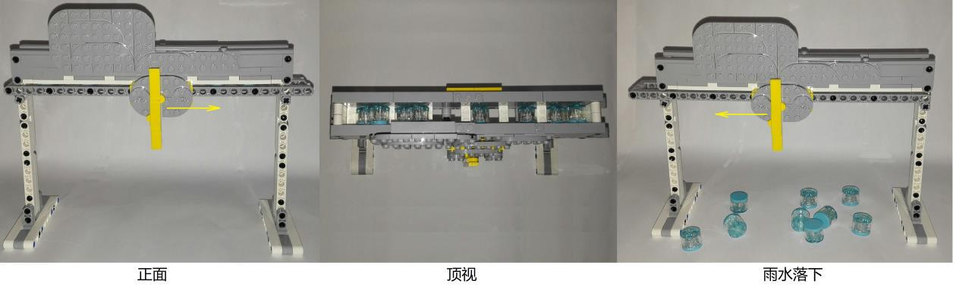动模型上的黄杆到位，从雨云模型顶部尽可能均匀分布地装入 9 个雨水模型。机器人在完成降雨任务时，向南推动黄杆到位，雨水模型就会自由落下。

**图16 雨云模型**

3.5.10 房屋

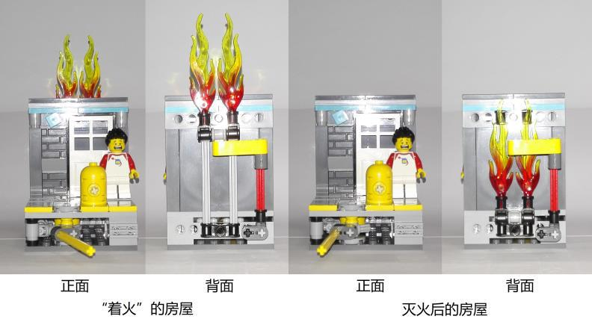

**图17 房屋**

房屋模型（图 17）被固定在场地中部偏东的标记上，其正面朝向东。

设置此模型时，应使房后的“火苗”升起，房屋下方的黄杆向北倾斜。

机器人完成灭火任务时，应使用消防车向南推动黄杆，使火苗落下。

3.5.11 过滤器

图18中的过滤器模型是固定在场地上的。设置过滤器的初始状态时，应将其锁栓（其上有一黑色小球）抬起，把黄色推板向南拉到标记处。向北推动黄色推板完成过滤任务后，锁栓应落下。

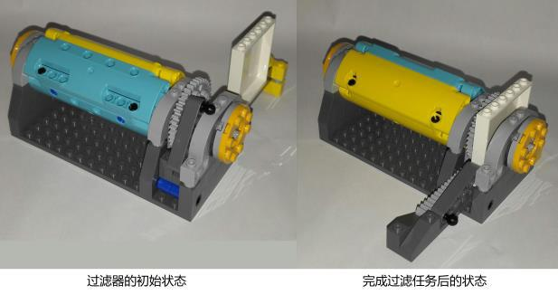

**图18 过滤器模型**

3.5.12 花卉

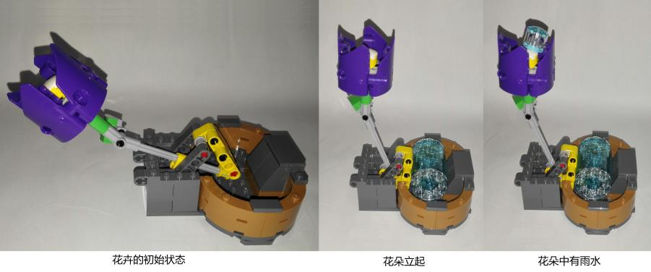

**图19 花卉模型**

图19 中的花卉模型固定在场地中部偏东处。花朵落下，模型一侧的棕色池中放入一个清水模型后花朵立起，花朵中还能容纳一个雨水模型。

3.5.13 喷泉

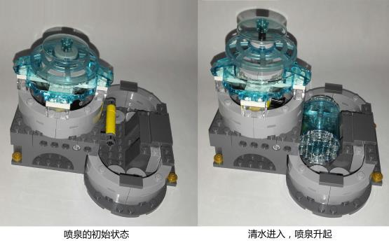

**图20 喷泉模型**

图20中的喷泉模型固定在场地南侧接近中部处。喷泉部件落下。模型一侧的灰色池中放入一个清水模型后，喷泉部件升起，高度明显增加。

3.5.14 水泵

图 21 中的水泵模型固定在靠场地西北角的北边墙上，其底板应在标记范围内（水泵部件目标区西边线及水泵的黑色标记线之间）。水泵上方的空间装入一个清水模型。转动水泵阀门手柄，清水应能倒出，沿黑色长杆滚入对方场地。

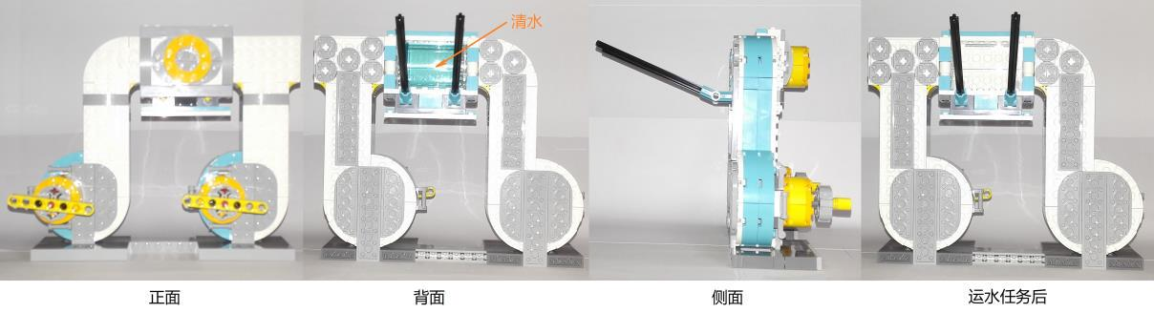

**图21 水泵模型**

3.5.15 蒸馏器

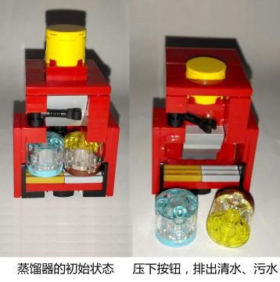

**图22 蒸馏器模型**

图22 中的蒸馏器模型放在基地里。把雨水模型和污水模型各一个平整面向下地装入蒸馏器，并关闭其上的黑杆，保持黄色活塞向上。雨水模型和污水模型放在哪一边是

随意的。向下按压活塞，应能排出清水、污水模型。

3.5.16 水龙头

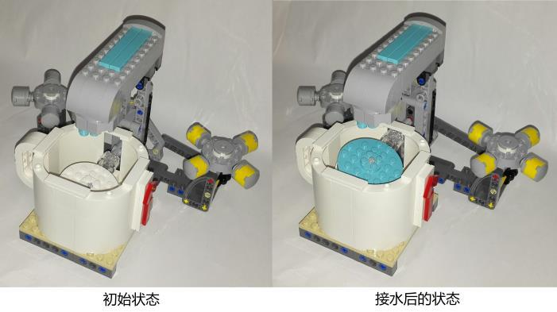

**图23 水龙头模型**

图23 中的水龙头模型固定在场地东南角的标记处。水杯中白、蓝两色部件完全翻到只显白色。阀门手柄转动应平滑，稍有阻力。转动手柄后，白、蓝两色部件应翻到显示蓝色。

3.5.17坐便器

* + 24 中的坐便器模型固定在房屋模型的西北方。模型的初始状态是黄色手柄抬起，压下手柄后就启动了水处理任务。模型左下方有一个联轴节，它要与下一节的东轴相连。压下坐便器的黄色手柄，会通过联轴节输出一个转动。

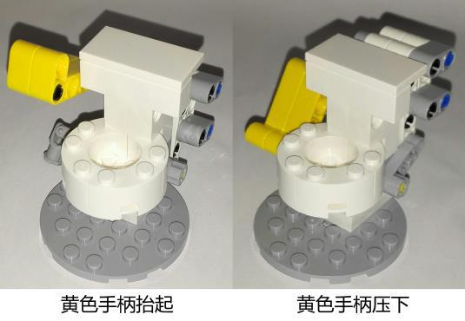

**图24 坐便器模型**

3.5.18 水处理模型

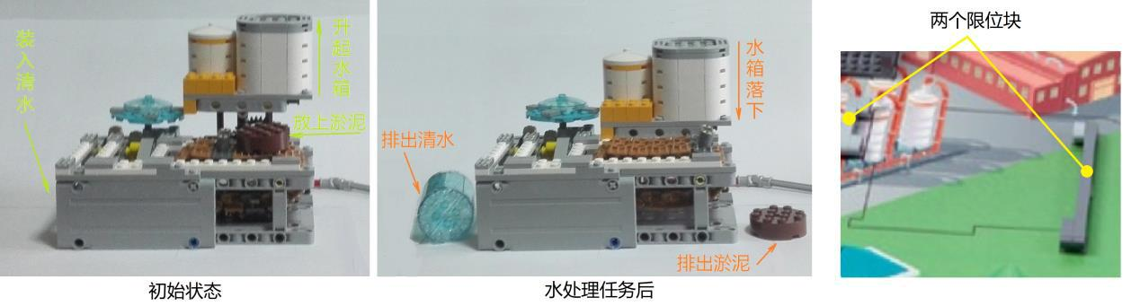

**图25 水处理模型及其限位块**

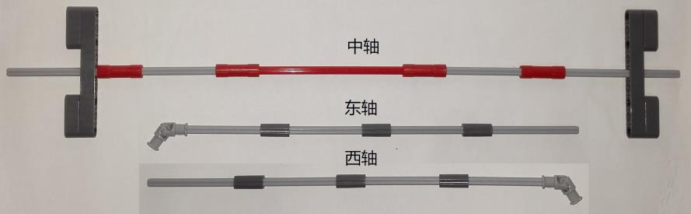

**图26 轴及联轴节**

水处理模型是本届比赛中比较难设置的模型。与消防车、井盖、水泵部件等不用子母扣固定的模型一样，水处理模型也只是放在自己的标记上，但是，它有东、西两个限位块（见图 25 右边的小图）。

设置模型时，①先将两个限位块与水处理模型一起在场地膜上比好位置，模型在限位块间应略有活动余地；②然后，拿开模型，固定两个限位块；③将模型后下方的红轴用联轴节与图 26 中的西轴相连；④西轴上的联轴节与中轴相连；中轴与东轴的联轴节相连；⑤将模型放入限位块，使西轴、中轴在它们的标记上，将东轴与坐便器输出轴的联轴节相连；⑥固定中轴两端的轴承；⑦将模型上的灰色水箱向上抬起到位并向西推动棕色履带上的灰色小条，把棕色淤泥模型放在履带上，并将一个清水模型装入水处理模型西侧的空间。

设置完成后应进行简单的测试。向下按坐便器的黄色手柄并让它停留在那里。按压力应很小，并应使水处理模型的白色水箱持续下降，排出清水和淤泥模型。如果不大顺畅，再仔细重复设置的每一步骤。

**3.6 赛场环境**

机器人比赛场地环境为冷光源、低照度、无磁场干扰，但由于一般赛场环境的不确定因素较多，例如，场地膜下面有纹路和不平整；场地膜本身有皱褶；尺寸有误差；边墙上有裂缝；光照条件有变化；等等。参赛队在设计机器人时应考虑各种应对措施。

**4 机器人和器材**

本节提供设计和构建机器人的原则和使用器材的要求。机器人在比赛中可以完成特定的任务。参赛前，所有机器人必须通过检查。为了帮助机器人完成任务，参赛队还需要自己设计一些器械（以前称为策略物品），对这些器械所用器材的要求与机器人相同。

**4.1** 参赛的机器人只允许使用一个 LEGO NXT 或 RCX 或 EV3 控制器，它们的外形如图

25 所示。脱离机器人的物体不属于机器人的一部分。被机器人携带或与机器人接触的器械可以当成是机器人的一部分。

**4.2** 竞赛用到的每种器材必须使用原始出厂状态的 LEGO 元件制作，导线和软管可以剪成需要的长度。

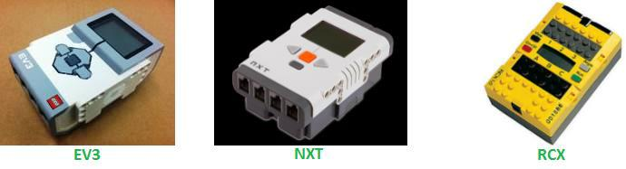

**图27 允许使用的控制器的外形**

**4.3** 除不允许用发条/回力“马达”外，对非电气 LEGO 元件的数量及来源没有限制。气动元件是允许的。

**4.4** 所用的电气元件必须为 LEGO 生产的正规 MINDSTORMS 型元件。参赛报名结束后，不符合此要求的参赛队会被取消参赛资格。比赛时，凡是组委会不能认定来源的器材，参赛队应提供采购合同、发票等文件，证明所用的器材来自正规渠道。组委会有权对来自非正规渠道的器材做出相应的处理。

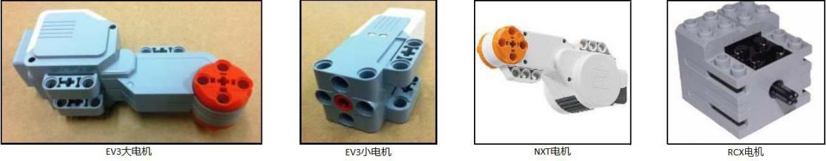

**图28 允许使用的电机的外形**

**4.5** 赛队必须使用LEGO MINDSTORMS电机，几种可用的电机外形示于图28。参赛队最多只能使用4个电机。例如，如果你的机器人上有4个电机，就不能再把其它电机带到比赛区，即使该电机只是用于配重或装饰或放在场外的盒子里。再如，如果你的机器人上有3个电机，但是你有多个附属装置要用电机带动，你必须设计一种方法将第4个电机从一个附属装置取出迅速装到另一装置中。

**4.6** 对机器人使用的外部传感器数量没有限制。但只能使用接触、光电、颜色、转角、超声或陀螺/角度传感器。要注意的是，LEGO专卖店销售的或贴有LEGO标志的传感器不一定是LEGO生产的。允许使用的传感器的外形如图29所示。

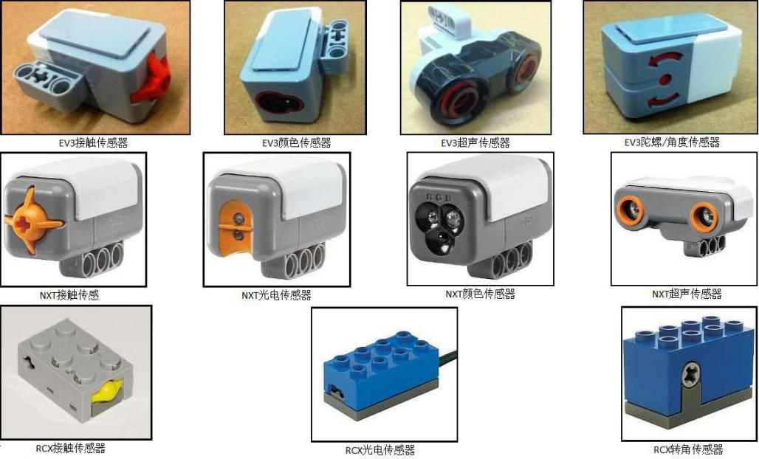

**图29 允许使用的传感器**

**4.7** LEGO 导线和转接线可以随意使用。

**4.8** 在准备区可以有备份/替换的电气元件。

**4.9** 不允许将计算机带入比赛区。不能在比赛区内给机器人下载程序，可以在准备区中进行。

**4.10** 在比赛区，不允许使用有遥控功能或与机器人有信息交互的物品。

**4.11** 只允许在机器人的不外露位置使用辨别身份的标记。

**4.12** 不允许使用油漆、胶带、粘合剂、润滑剂、扎紧带等。

**4.13** 除了可按 LEGO 说明书使用 LEGO 的不干胶标签外，其它标签均不可使用。

**4.14** 注意，在单场比赛中使用多台机器人是违规的，但是，在不同场次的比赛中可使用不同的机器人。

**4.15** 如果机器人违反本规则且无法纠正，裁判长可以决定它如何参赛，但此机器人不能获奖。

**4.16** 可以使用 LEGO MINDSTORMS、RoboLab、NXT-G 或 EV3 软件（任何已发布的版本）给机器人编程。允许使用由制造商（LEGO 和 NI 公司）提供的补丁、插件和新版本软件。不允许使用工具包（LabVIEW）、基于文本的编程软件或“外部”软件。

**5 任务说明**

**5.1** 本节规定了机器人要完成的 18 种任务。这里所说的机器人应符合 4.1 的要求。某些任务在满足了得分的基本要求后又满足了特别的要求，会加记奖励分。某些任务在完成后只是部分地满足了得分条件，记“半分”；而完全满足得分条件，则记“满分”。这种情况可以理解为有两个以上用“或”连在一起的得分状态，对于任务所涉及的某个模型来说，它不可能既满足这个得分状态，又满足那个得分状态，只能得到一个分数（即半分或满分）。除特别限定了方法的任务外，完成其它任务的方法不受限制。

**5.2** 规定的任务

(1)移除水管

从水管修理装置中拿出断裂的水管。

比赛结束时，如果断裂的水管完全在基地内，记 20 分。

(2)送水（限定方法）

机器人只能用转动水泵阀门的方法，排出水泵中的清水模型（最多一次）。

如果清水模型落在另一队的场地上，记 25 分。

(3)搬动水泵部件

机器人要将水泵部件移动到水泵部件目标区。

如果比赛结束时，水泵部件完全在水泵部件目标区内与场地膜接触，记 20 分。

(4)降雨

机器人要使放在雨云模型中的雨水模型出来。

如果至少有一个雨水模型从雨云模型中出来，记20分。

(5)过滤（限定方法）

机器人要将过滤器上的黄色推板向北推动，使过滤器转动。

比赛结束时，如果过滤器上的黑色锁栓落下，记 30 分。

(6)水处理（限定方法）

机器人只能用扳动坐便器的黄色手柄的方法，使水处理模型的水箱下落。

如果水处理模型排出了清水模型，记 20 分。

(7)开启喷泉（限定方法）

机器人要将一个清水模型放入喷泉模型一侧的灰池中。

比赛结束时，如果喷泉模型的高度明显上升，并停在那里，记 20 分。

(8)检查井盖（限定方法）

机器人要将井盖翻转，但不得将它/它们带到过基地。

比赛结束时，如果井盖的翻转明显超过 90°，每个记 15 分。

如果已按上述规定记满 30 井盖分，且两个井盖分别完全在两个三脚架目标区内，则加记 30 奖励分。

(9)移动三脚架

机器人要移动相机三脚架。

比赛结束时，如果三脚架部分进入两目标区之一且其所有的脚与场地膜接触，记半分，15 分。如果完全进入两目标区之一且其所有的脚与场地膜接触，记满分，20 分。

(10)更换水管

机器人要移动新水管。移动前如果需要，可先在基地内把备用圆环装在新水管模型上。比赛结束时，如果新水管被送到原断裂的水管所在的位置，且完全/水平地与场地膜接触，记20分。

(11)装水管

机器人要移动新水管。移动前如果需要，可先在基地内把备用圆环装在新水管模型上。比赛结束时，如果新水管部分进入其目标区，且完全/平坦地与场地膜接触，记半分，15分如果完全进入目标区，且完全/平坦地与场地膜接触，记满分，20分。

(12)施肥

机器人要把淤泥模型移动到花园中任何一个方盒处。

如果比赛结束时，淤泥模型与方盒中的花木接触，记30分。

(13)浇花（限定方法）

机器人要把一个清水模型放入花卉模型一侧的棕色罐子里，改变模型的状态。比赛结束时，如果模型上的花朵立起，高度明显上升并停在那里，记30分。如果花卉模型已按上述规定得分，且至少有一个雨水模型在紫色花朵里，除与花卉模型接触外，与别的物品没有接触，加记奖励分，30分。

(14)挖水井

机器人要把水井模型移动到它的目标区。

如果比赛结束时，水井模型部分进入水井目标区且与场地膜接触，记半分，15分。如果水井模型完全进入水井目标区，记满分，25分。

(15)灭火（限定方法）

机器人要用消防车对房屋模型下方的黄杆直接加力，向南推动。

比赛结束时，如果房屋模型上的火苗落下，记25分。

(16)集水（限定方法）

机器人要把清水模型和/或雨水模型（无污水模型）移动到水模型目标区。水模型目标区可以在场地膜上移动，但该目标区不得在任何时刻到达过白色出界线。比赛结束时，如果水模型与其目标区内的场地膜接触，且水模型除与目标区和/或别的水模型接触外，不与别的物品接触也不受别的物品影响。每种水模型单独记分。至少一个雨水模型，记10分；每个清水模型，记10分。如果至少有一个清水模型按上述规定在水模型目标区得分，且其上还有一个水模型，该模型除与水模型接触外与别的任何物品没有接触，加记奖励分，30分（最多只有一次奖励）。

(17)移动蒸馏器

机器人要把蒸馏器移动到它的目标区。

比赛结束时，如果蒸馏器完全进入其目标区，记20分。

如果蒸馏器已按上述规定得分，且污水模型和至少一个雨水模型完全在蒸馏器目标区内，加记奖励分，15分。

(18)接水（限定方法）

机器人只能转动水龙头手柄，改变其状态。

比赛结束时，如果水杯的水位指示器的蓝色部分明显多于白色部分，记25分。18种任务的得分条件归纳于表1中。

**5.3** 机器人从基地出发，完全离开基地后，才可以完成一个或多个任务。

**5.4** 完成任务不必按照某种特定的顺序，可以反复尝试完成某个任务，但场上物体不会按照参赛队员的要求归位。

**5.5** 除特别说明的任务外，完成任务的结果必须一直保留到比赛结束，即，所要求的结果在场上仍能看到，这是得分的必要条件。机器人要完成的任务虽然是独立的，但是，如果在完成任务B时破坏了已经完成过的任务A的得分条件，任务A将不能得分。

|  |  |  |  |  |  |
| --- | --- | --- | --- | --- | --- |
|  |  |  |  |  |  |
|  |  |  |  |  |  |
| 序号 | 任务名称 | 涉及的模型 |  | 得分条件 | 分值 |
|  |  |  |  |  |  |
| 1 | 移除水管 | 断裂的水管 | 断裂的水管完全在基地内 | | 20 |
|  |  |  |  |  |  |
| 2 | 送水 | 水泵 | 转动水泵阀门，排出清水模型，落在对方场地上 | | 25 |
|  |  |  |  |  |  |
| 3 | 搬动水泵部件 | 水泵部件 | 水泵部件完全在其目标区内与场地膜接触 | | 20 |
|  |  |  |  |  |  |
| 4 | 降雨 | 雨水、雨云 | 至少有一个雨水模型从雨云模型出来 | | 20 |
|  |  |  |  |  |  |
| 5 | 过滤 | 过滤器 | 推动黄色推板向北，黑色锁栓落下 | | 30 |
|  |  |  |  |  |  |
| 6 | 水处理 | 坐便器、水处 | 坐便器的黄色手柄向下，水处理模型的水箱下落，排出清水 | | 20 |
|  |  | 理、清水 | 模型 |  |  |
|  |  |  |  |  |  |
| 7 | 开启喷泉 | 喷泉、清水 | 清水模型放入喷泉的灰池中，喷泉的高度明显上升 | | 20 |
|  |  |  |  |  |  |
| 8 | 检查井盖 | 井盖 | 井盖在未进入基地的情况下翻转超过 90° | | 15/个 |
|  |  |  |  |  |  |
|  |  |  | 奖励 | 已记满 30 分，且两个井盖分别完全在两个三脚架 | 30 |
|  |  |  |  | 目标区内 |  |
|  |  |  |  |  |  |
| 9 | 移动三脚架 | 三脚架 | 三脚架部分进入其某一目标区且其所有脚与场地膜接触 | | 15 |
|  |  |  |  | |  |
|  |  |  | 或，三脚架完全进入其某一目标区且其所有脚与场地膜接触 | | 20 |
|  |  |  |  | |  |
| 10 | 更换水管 | 新水管 | 新水管在原断裂的水管所在的位置，且完全/水平地与场地 | | 20 |
|  |  |  | 膜接触 |  |  |
|  |  |  |  | |  |
| 11 | 装水管 | 新水管 | 新水管部分进入其目标区，且完全/平坦地与场地膜接触 | | 15 |
|  |  |  |  | |  |
|  |  |  | 或，完全进入目标区，且完全/平坦地与场地膜接触 | | 20 |
|  |  |  |  | |  |
| 12 | 施肥 | 淤泥 | 淤泥模型与方盒中的花木接触 | | 30 |
|  |  |  |  | |  |
| 13 | 浇花 | 花卉、清水、 | 清水模型在花卉模型一侧的棕罐里，花朵立起，高度明显上 | | 30 |
|  |  | 雨水 | 升 |  |  |
|  |  |  |  |  |  |
|  |  |  | 奖励 | 已按上述规定得分，紫色花朵里至少有一个自由的 | 30 |
|  |  |  |  | 雨水模型 |  |
|  |  |  |  |  |  |
| 14 | 挖水井 | 水井 | 水井模型部分进入其目标区且与场地膜接触 | | 15 |
|  |  |  |  | |  |
|  |  |  | 或，水井模型完全进入水井目标区且与场地膜接触 | | 25 |
|  |  |  |  | |  |
| 15 | 灭火 | 房屋、消防车 | 用消防车向南推房屋下方的黄杆，火苗落下 | | 25 |
|  |  |  |  | |  |
| 16 | 集水 | 清水、雨水 | 清水模型与水模型目标区内的场地膜接触，且不与别的物品 | | 10/个 |
|  |  |  | 接触 |  |  |
|  |  |  |  | |  |
|  |  |  | 至少一个雨水模型与水模型目标区内的场地膜接触，且不与 | | 10 |
|  |  |  | 别的物品接触 | |  |
|  |  |  |  |  |  |
|  |  |  | 奖励 | 至少有一个得分的清水模型独立支持了另一个水 | 30 |
|  |  |  |  | 模型 |  |
|  |  |  |  |  |  |
| 17 | 移动蒸馏器 | 蒸馏器、污 | 蒸馏器完全进入其目标区 | | 20 |
|  |  | 水、雨水 |  |  |  |
|  |  | 奖励 | 蒸馏器已得分，且污水模型和至少一个雨水模型完 | 15 |
|  |  |  |  | 全在蒸馏器目标区内 |  |
|  |  |  |  |  |  |
| 18 | 接水 | 水龙头 | 转动水龙头手柄，水位指示器的蓝色部分明显多于白色部分 | | 25 |
|  |  |  |  |  |  |

**表1: 任务得分条件**

**5.6** 参赛队进入赛场后，由抽签确定的数名队员代表将抽签确定撤消几项规定的任务。

比赛中，机器人不能再去完成已撤消的任务。被撤消的任务一旦宣布，不再变化。未撤消的任务的属性值为1，已撤消的任务的属性值为-2。

**6 比赛**

**6.1 赛制**

FLL 机器人工程挑战赛按小学、初中、高中三个组别分别进行比赛。比赛不分初赛和复赛，采用大循环制。组委会将保证每支参赛队至少有 3 次与不同对手比赛的机会。参赛队以抽签方式确定编号。以参赛队编号排的对阵图将在抽签后公布。在某些情况下，某支参赛队可能没有对手，它单独在赛台上完成任务的得分仍然有效。

**6.2 参赛队**

6.2.1 每支参赛队可以由 4 名学生和 1 名教练员（教师或学生）组成。学生必须是2018年 6 月前仍然在校的学生。

1. 每支参赛队可以有 2 名技术队员。每场比赛中，除紧急修理外，只能有 2 名技术队员在赛台边负责操作。其他队员可站在附近，具体位置由裁判长确定，以便需要时介入，但他们不得拿着比赛器材。
2. 参赛队员应以积极的心态面对和自主地处理在比赛中遇到的所有问题，自尊、自重，友善地对待和尊重队友、对手、志愿者、裁判员和所有为比赛付出辛劳的人，努力把自己培养成为有健全人格和健康心理的人。

**6.3 比赛过程**

6.3.1 赛前检查

参赛队的机器人在比赛前需要接受裁判员的检查，检查内容包括器材来源、机器人安全性等。

6.3.2 赛前准备

1. 参赛队按比赛时间表提前半小时检录进入准备区，赛前有 半 小时的准备时间。参赛队要做好调试计划，有效地利用这段时间。参赛队应自带便携式计算机并可携带维修用的备件。参赛队员在进入准备区前应将自己的手机、无线路由器、无线网卡等通信设备及 U 盘、光盘等存储介质交本队的教练员或家长保管。参赛队员在赛场内不得以任何方式与本队的教练员或家长联系，如果违反此规定，立即取消比赛资格。
2. 某一组别的全部参赛队在准备区就位后，裁判长根据抽签结果宣布本次比赛要撤消的任务。撤消任务的任务模型仍保留在赛台上，但机器人不能去完成已撤消的任务。参赛队应根据撤消的任务修改自己的机器人的结构和程序。

6.3.2.3 参赛队准时到比赛区后，至少有一分钟时间去准备和安排未加电的机器人以及将要移动和使用的物品。

6.3.2.4 参赛队必须使用比赛提供的任务模型，不能携带自己的模型到比赛区。参赛队员与裁判员一起核查赛台上的模型的数量和位置。赛前准备中，参赛队不能为满足自己的需要而拆下任务模型，把任务模型固定到机器人上，把任务模型相互连接，将任何东西固定到任务模型上，为策略的需要接触基地外的任务模型，以及在竞赛区附近下载程序。

6.3.2.5 在准备时间内，参赛队员可以在基地外校准所使用的外部传感器。

6.3.2.6 启动前，机器人必须在启动位置不动，参赛队员不能接触机器人和将要移动或使用的任何物品。机器人的任何部分以及将要移动或使用的任何物品必须完全纳入基地，且高度不得超过 305mm。机器人可以（但不要求）与将要移动或使用的物品接触。

6.3.2.7 准备一台尚未加电的机器人时，参赛队可以用自己准备的器械（为了策略的需要而准备的物品，不是机器人）使它对准某个目标，但是在机器人启动前，必须松开器械。

6.3.2.8 完成准备工作后，队员应向裁判员示意。

6.3.3 启动

6.3.3.1 裁判员确认两个参赛队均已准备好后，将发出“5，4，3，2，1，开始”的倒计数启动口令。随着倒计时的开始，操作手可以用一只手慢慢靠近机器人，听到“开始”命令的第一个字，操作手可以触碰一个按钮或给传感器一个信号去启动机器人。

6.3.3.2 负责启动机器人的参赛队员对机器人所能做的唯一动作是让程序运行。在倒计时期间，参赛队员不能触摸机器人或将要使用或移动的物品。如果触摸了，裁判会重新开始倒计时。

6.3.3.3 在“开始”命令前启动机器人将被视为“误启动”并受到警告或处罚。

6.3.3.4 一旦比赛开始，不得以任何理由暂停比赛。

6.3.4 对比赛动作的规定

1. 一般来说，完成任务并不需要使用特定的方法，也鼓励参赛队自由创造。但是，如果规则要求用某种特定方法完成某个任务，就必须用那个方法，否则裁判不认为是完成任务。
2. 如果机器人要从基地移出一个任务模型，该模型必须能拿起而没有带起其它任何物品。否则，裁判员将不允许机器人启动。
3. 机器人一经启动，就被认为是“自主的”，这种状态一直保持到参赛队员下一次接触机器人或任何正在移动或使用的模型或物品。发生上述接触动作时，机器人就立刻被认为是“被中断的”。如果它完全在基地内，没有关系，可以再次启动；如果它不完全在基地内，就必须平稳地把它拿回基地调整、重新配置并准备重新启动，但要受到一次“中断处罚”。
4. 如果中断自主的机器人时它正在策略性地运送某个模型或物品，对该模型或物品的处置取决于它当时的位置。如果它完全在基地内，则让机器人再运送它；如果它不完全在基地内，则应把它交给裁判员，不再使用。只有在显然是要让机器人出基地的时候，参赛队员才可以将要移动的物品完全放到基地里，让自主的机器人与它相互作用。然而，把物品放到自主的机器人上，被认为是间接接触，必须重新启动。

6.3.4.5 不管因为什么原因而重新启动，应按照 6.3.2.4 的要求在基地内摆放机器人与物品。

1. 如果未被接触的自主机器人与所移动或使用的物品脱离了接触，必须让该物品停下，而对该物品的处置与它当时所在的位置有关。如果它完全在基地内，则让机器人再与它接触；如果它部分地在基地内，则应把它交给裁判员，不再使用；如果它完全在基地外，则应留在原地，直到机器人重新与它接触。
2. 被自主机器人改变了的场地状态，不能恢复。参赛队员接触自主的机器人时，机器人必须立即停止。如果在机器人停止期间改变了场地状态，裁判会尽力恢复。如果无法恢复场地，就只能保持“原样”。
3. 比赛可能会有一些偶然的事故导致场地的状态发生变化。如果裁判员觉得不难恢复，就立即恢复原状；否则不予恢复。如果场地状态的变化是参赛队的过失造成的，变化导致的得分无效，变化导致的扣分有效；如果场地状态的变化不是参赛队的过失，参赛队将在得分上获得从宽的裁决。
4. 完全在基地内可得分的任务模型或物品，应一直在裁判员视线之内。这些模型或物品也可以放到场外某个指定的地方，但不得存放在基地外的场地膜上。

6.3.4.10 在比赛过程中，对于显然不是故意损坏而导致脱落的机器人零件，参赛队可请求裁判帮助先移出场外，在机器人回到基地后，可将脱落的零件恢复。

6.3.4.11 参赛队的机器人不能以任何方式干扰对方的机器人、场地或策略。如参赛队的机器人的非法意外动作使对方试图完成的任务失败，仍然要给对方记分。

6.3.4.12 如果机器人停在即将获得一个任务得分的状态，即使策略性地拿回机器人，这个任务也不能得分。

6.3.5 比赛结束

6.3.5.1 每场比赛时间为 150 秒钟，裁判员以哨音结束比赛。此后，参赛队员应立即停止自主的机器人。因停止不及时造成的得分无效。在裁判员确认得分前，任何人不能接触和移动场上的得分物品和改变得分状态。

6.3.5.2 在比赛结束前，如果参赛队完成了所有规定任务，应立即向裁判员举手示意，裁判员将记录完成任务的时间。同一组赛台上的另一支参赛队可以继续执行任务，直到 150秒钟。

6.3.5.3 本届比赛将计分表记分。裁判员有义务将记分结果告知参赛队员。参赛队员有权利纠正裁判员记分操作中可能的错误，并确认已经知晓自己的得分。如有争议应提请裁判长仲裁。

6.3.5.4 参赛队员应协助裁判员将任务模型和物品恢复到启动前状态，立即将自己的机器人搬回准备区并注意不要带走任务模型和比赛用物品。

**6.4 确定挑战赛成绩**

1. 每场比赛后，参赛队的最终得分为各种动作的得分扣除罚分，按最终得分多少确定胜负。
2. 挑战赛结束后，按每支参赛队在各场次的一个最高分和一个最低分的总和作为挑战赛成绩，并依此成绩排名。如果出现局部并列的情况，以参赛队的一个次高分确定先后；如果仍然并列，以参赛队的一个次低分确定先后；如果仍然并列，由裁判长根据参赛队的场上表现确定先后。

**7 记分**

**7.1** 为减少比赛期间的争议，该场比赛结束后只根据当时场地上的情况来判定得分。比赛结束时，裁判会仔细检查赛场并记下物品的状态和位置。这就是说，如果已经完成的任务被机器人在比赛结束前破坏了，就无法得到该分数。

**7.2** 对于每项已完成的任务所记的分数，参见“5 任务说明”一节。由于某些任务是限定方法的，没有采用规定的方法即使处于得分状态不予记分。

**7.3** 未撤消的任务的属性值为 1，已撤消的任务的属性值为-2。得分为“5 任务说明”一节的完成任务的得分乘该任务的属性值。就是说，如果完成了已撤消的任务，得分加倍且为负。

**7.4** 对完成所有未撤消任务且没有完成任何一个已撤消任务的参赛队加记时间分。时间分等于 150-完成任务时间（秒）。如果参赛队示意已完成任务，但赛后核查时发现参赛队并未完成所有未撤消任务，或完成了任何一个已撤消任务，不记时间分。

**8 犯规和取消比赛资格**

**8.1** 未准时到达的参赛队，每迟到 1 分钟则判罚该队 10 分。如果比赛开始 2 分钟后参赛队仍未到场，该队将被取消比赛资格。

**8.2** 第一次误启动的参赛队将受到裁判员的警告，第二次误启动的参赛队将被取消比赛资格。

**8.3** 本届比赛中的“中断处罚”用 6 个处罚模型实施。如果发生一次这类处罚，裁判员就要把一个处罚模型放在场地东南角白色三角形中。比赛结束后按所放模型的多少记罚分，每个处罚模型记-5 分。

**8.4** 如果任务模型损坏显然是参赛队或机器人造成的，无论是有意还是无意，将警告一次。即使再次完成任务也不能得分。

**8.5** 如果从机器人上分离出来的部件或机构妨碍对方得分，该队将被取消比赛资格。多次故意犯规可能导致取消该队的参赛资格。

**8.6** 不听从裁判员的指示将被取消比赛资格。

**8.7** 参赛队员在未经裁判长允许的情况下私自与教练员或家长联系，将被取消比赛资格。

**8.8** 比赛中总会产生一些难以估计的问题，裁判员遵循的原则是“疑问从无，裁定从宽”。

**9 奖励**

**参赛有效得分前15%一等奖(不超过15%)， 30%二等奖(不超过30%)，45%三等奖，最后10%淘汰。**

**10 其它**

**10.1** 本规则是实施裁判工作的依据。在竞赛中，裁判长有最终裁定权，他的裁决是最终裁决。处理争议时不会复查重放的比赛录像。组委会不接受教练员或家长的投诉。

**10.2** 上海青少年科技创新网网站  [www.shssp.org /](http://robot.xiaoxiaotong.org/)发布关于比赛规则的任何修订。

**10.3** 比赛期间，凡是规则中未予说明的事项由裁判委员会决定。竞赛组委会委托裁判委员会对此规则进行解释与修改。在大多数参赛队伍同意的前提下，针对特殊情况（例如一些无法预料的问题和/或机器人的性能问题等），规则可作特殊修改。

|  |  |  |  |  |  |  |  |  |  |  |  |  |  |
| --- | --- | --- | --- | --- | --- | --- | --- | --- | --- | --- | --- | --- | --- |
| **附录：** | | |  | **2018上海市青少年机器人竞赛** | | | | |  |  |  |  |  |
|  |  |  |  | **FLL 机器人挑战赛记分表** | | | | |  |  |  |  |  |
| **参赛队：** | | |  |  |  |  |  |  |  |  |  |  |  |
|  |  |  |  |  |  |  |  |  |  |  |  |  |  |
|  |  |  |  |  |  |  |  |  |  |  |  |  |  |
|  |  |  |  | 完成的任务 | | | |  | 分值 | 数量 | |  | 得分 |
|  |  |  |  |  |  |  |  |  |  |  |  |  |  |
| 移除水管 | | | 断裂的水管完全在基地内 | | | | |  | 20 |  |  |  |  |
| 送水 | | | 转动水泵阀门，清水模型落在对方场地上 | | | | |  | 25 |  |  |  |  |
| 搬动水泵部件 | | | 水泵部件完全在其目标区内与场地膜接触 | | | | |  | 20 |  |  |  |  |
| 降雨 | | | 至少一个雨水模型从雨云模型出来 | | | | |  | 20 |  |  |  |  |
| 过滤 | | | 黄色推板北移，黑色锁栓落下 | | | | |  | 30 |  |  |  |  |
| 水处理 | | | 黄色手柄向下，水处理水箱下落，排出清水 | | | | |  | 20 |  |  |  |  |
| 开启喷泉 | | | 清水入灰池，喷泉高度上升 | | | | |  | 20 |  |  |  |  |
|  |  |  |  |  |
| 检查井盖 | | | 井盖在未进入基地的情况下翻转超过 90° | | | | |  | 15/个 |  |  |  |  |
|  |  |  |  |  |  |  |  |  |  |  |  |  |  |
|  |  |  | 奖励 | 满 30 分，且两井盖分别完全在两个三脚架目标区内 | | | |  | 30 |  |  |  |  |
| 移动三脚架 | | | 三脚架部分进入其某一目标区且其所有脚与场地膜接触 | | | | |  | 15 |  |  |  |  |
|  |  |  | 或，三脚架完全进入其某一目标区且其所有脚与场地膜接触 | | | | |  | 20 |  |  |  |  |
| 更换水管 | | | 新水管在原断裂的水管所在的位置，且完全/水平地与场地膜 | | | | |  | 20 |  |  |  |  |
|  |  |  |  |  |
|  |  |  | 接触 |  |  |  |  |  |  |  |  |  |  |
| 装水管 | | | 新水管部分进入目标区，且完全/平坦地与场地膜接触 | | | | |  | 15 |  |  |  |  |
|  |  |  |  |  |
|  |  |  | 或，完全进入目标区，且完全/平坦地与场地膜接触 | | | | |  | 20 |  |  |  |  |
| 施肥 | | | 淤泥模型与方盒中的花木接触 | | | | |  | 30 |  |  |  |  |
|  |  |  |  |  |
| 浇花 | | | 清水在花卉的棕罐里，花朵立起，高度明显上升 | | | | |  | 30 |  |  |  |  |
|  |  |  | 奖励 | 已得 30 分，花朵里至少有一个雨水模型 | | | |  | 30 |  |  |  |  |
| 挖水井 | | | 水井部分进入目标区且与场地膜接触 | | | | |  | 15 |  |  |  |  |
|  |  |  | 或，水井完全进入目标区且与场地膜接触 | | | | |  | 25 |  |  |  |  |
|  |  |  |  |  |  |  |  |
| 灭火 | | | 消防车推黄杆，火苗落下 | | | | |  | 25 |  |  |  |  |
|  |  |  |  |  |
| 集水 | | | 清水与目标区内的场地膜接触，且不与别的物品接触 | | | | |  | 10/个 |  |  |  |  |
|  |  |  |  | |  |  |  |  |  |  |  |  |  |
|  |  |  | 及，至少一个雨水与目标区内的场地膜接触，且不与别的物 | | | | |  | 10 |  |  |  |  |
|  |  |  | 品接触 |  |  |  |  |  |  |  |  |  |  |
|  |  |  |  |  |  |  |  |  |  |  |  |  |  |
|  |  |  | 奖励 | 至少有一个得分的清水模型独立支持了另一水模型 | | | |  | 30 |  |  |  |  |
| 移动蒸馏器 | | | 蒸馏器完全进入目标区 | | | | |  | 20 |  |  |  |  |
|  |  |  | 奖励 | 已得 30 分，且污水和至少一个雨水完全在目标区内 | | | |  | 15 |  |  |  |  |
| 接水 | | | 转动手柄，水位指示器的蓝色部分明显多于白色部分 | | | | |  | 25 |  |  |  |  |
| 处罚 | | | 在白色三角形中的粪便模型 | | | | |  | -5/个 | 最多 6 | | 个 |  |
|  |  |  |  |  |  |  |  |  |  |  |  |  |  |
| **总分** | | |  |  |  |  |  |  |  |  |  |  |  |
|  |  |  |  |  |  |  |  |  |  |  |  |  |  |
| **团队合作得分（满分 20 分）：** | | | | | | | | |  |  |  |  |  |
| **裁判员：** | | |  |  | **记分员：** | | | |  |  |  |  |  |
|  |  |  |  |  |  |  |  | |  |  |  |  |  |
| **参赛队员：** | | |  |  | **参赛队员：** | | | |  |  |  |  |  |
|  | |  |  |  |  |  |  |  |  |  |  |  |  |
| **裁判长：** |  | |  |  |  |  |  |  |  |  |  |  |  |
|  | |  |  | |  |  |  |  |  |  |  |  |
|  |  |  |  |  |  |  |  |  |  |  |  |

**关于2018上海市青少年机器人竞赛**

**FLL工程挑战赛场地任务的补充说明**

根据第十八届中国青少年机器人竞赛FLL机器人工程挑战赛场地任务的规则，结合上海市青少年机器人竞赛的惯例和实际情况，特进行相应的补充说明：

本次场地任务挑战赛实行两轮连续比赛，参赛队员通过检录到达赛场，在裁判长发令后至少有一分钟时间做赛前准备，然后开始第一轮比赛；第一轮比赛完毕，裁判员计分；统一计分完毕，经裁判长统一发令，再有至少一分钟时间准备，然后开始第二轮比赛；第二轮比赛结束，裁判员计分完毕，参赛队员整理比赛场地及道具，等下一场比赛顺利进行第一轮才可撤离。

本次比赛实行单赛台制，因此原有规则中的跨赛台得分的“送水”任务被取消，水泵初始状态不安装清水模型；除此之外，场地道具模型及所需完成任务不做任何撤销和删减，因此现场不安排调试。

场地任务挑战赛现场实行全视频纪录，请参赛队员携带好自己的“上海市电子学生证”，以便检录，自觉遵守各项文明公约。

以上各项，提请各参赛单位师生注意。

**关于2018上海市青少年机器人竞赛**

**FLL工程挑战赛SETM综合答辩的说明**

根据全面考察并提升参赛学生SETM综合素质的需要，结合第十八届中国青少年机器人竞赛FLL机器人工程挑战赛规则的相应要求，本次上海市选拔赛设置了SETM综合答辩环节，总分设置为300分，分课题研究、技术展示、团队合作等方面。现将答辩所需准备工作说明如下：

**事先准备：**

课题研究报告（必备），现场提交一式两份，A4纸打印装订；

SETM展示模型（必备），学生自制一个结合课题研究报告的展示模型，材料不限（注意安全、卫生），底座尺寸不超过A3纸，高度不低于15厘米，上面至少设置一个本届比赛的场地任务道具，用于机器人技术展示；

另可准备技术资料和训练日志备用。

**现场答辩流程：**

按序号携带SETM展示模型进入答辩教室；

1号队员结合模型作课题研究阐述，限时2分钟；

2号队员结合模型作机器人技术展示，限时1.5分钟；

3号队员作团队合作汇报，限时1.5分钟；

4号队员回答评委即兴问辩。

**如无课题研究报告提交，则课题研究部分不得分；**

**如现场机器人无法顺利启动，则技术展示部分不得分；**

**如无SETM展示模型，则课题研究部分与技术展示部分得分减半；**

**如到场参与答辩人数不满4人，则按相应比例折减团队合作分。**

以上各项，提请各参赛单位师生注意。

**2018上海市青少年机器人竞赛**

**WER 工程创新赛主题与规则**

**1 简介**

WER工程创新赛是中国青少年机器人竞赛项目之一，要求参赛队根据竞赛主题与内容自行设计和制作机器人，现场编写机器人运行程序，调试和操作机器人，在规定场地内完成比赛任务。参赛的机器人是程序控制的，可以在赛前公布的竞赛场地上，按照本规则进行比赛活动。

在青少年机器人竞赛中设置 WER 工程创新赛的目的是检验青少年对机器人技术的理解和掌握程度，通过充满科学性、创新性、趣味性、竞技性、变化性、探索性的竞赛，激发我国青少年对机器人技术的兴趣，爱科学、爱创新、爱实践，培养理论联系实际、动脑动手的能力。

**2 比赛主题**

本届WER工程创新赛的主题为“信息时代”。

1946年，世界上第一台电子计算机投入使用；随着计算机技术的飞速发展，信息处理成为其最重要的应用领域；1969年，互联网诞生……；现在，全球70多亿人口中，网民数量已突破30亿。

信息技术正以前所未有的方式，彻底改变着人类的生活方式和发展模式，信息产生的价值被无限放大。信息量、信息传播的速度、信息处理的速度以及信息应用的程度等都以几何级数的方式在爆炸式地增长，信息已成为连接全球的纽带与桥梁。当前，互联网已成为全球信息获取和信息交换的中心，知识已经成为创造财富的主要资源，电子、移动通信、物联网等新兴行业正蓬勃发展，半导体技术、信息传输技术、多媒体技术、数据库技术和数据压缩技术正在不断融合，又正在不断创新。

今天，人们的生活方式发生了前人难以想象的转变，打开手机，就能随时随地获取最新的资讯；电子邮件、视频通话、语音交流，成为人们最普遍的交流方式；Facebook、微信朋友圈、网络直播，已是展示个性的时尚途径……。与此同时，个人隐私、电脑病毒、数据安全、网络诈骗等问题也正在日益凸显，人类需要足够的智慧来应对这些挑战。

在2018上海市青少年机器人竞赛WER工程创新赛活动中，参赛队员要像软件工程师、电讯专家、数据分析师、网络与信息安全管理员等一样，编写代码、创新通信技术、开发应用程序、守护网络安全，让信息技术更好地为人类服务！

**3 比赛场地与环境**

**3.1 场地**

图 1 是2018上海市青少年机器人竞赛 WER 工程创新赛拟用比赛场地示意图，图中任务模型的位置只是示意用，最终位置将在赛前公布。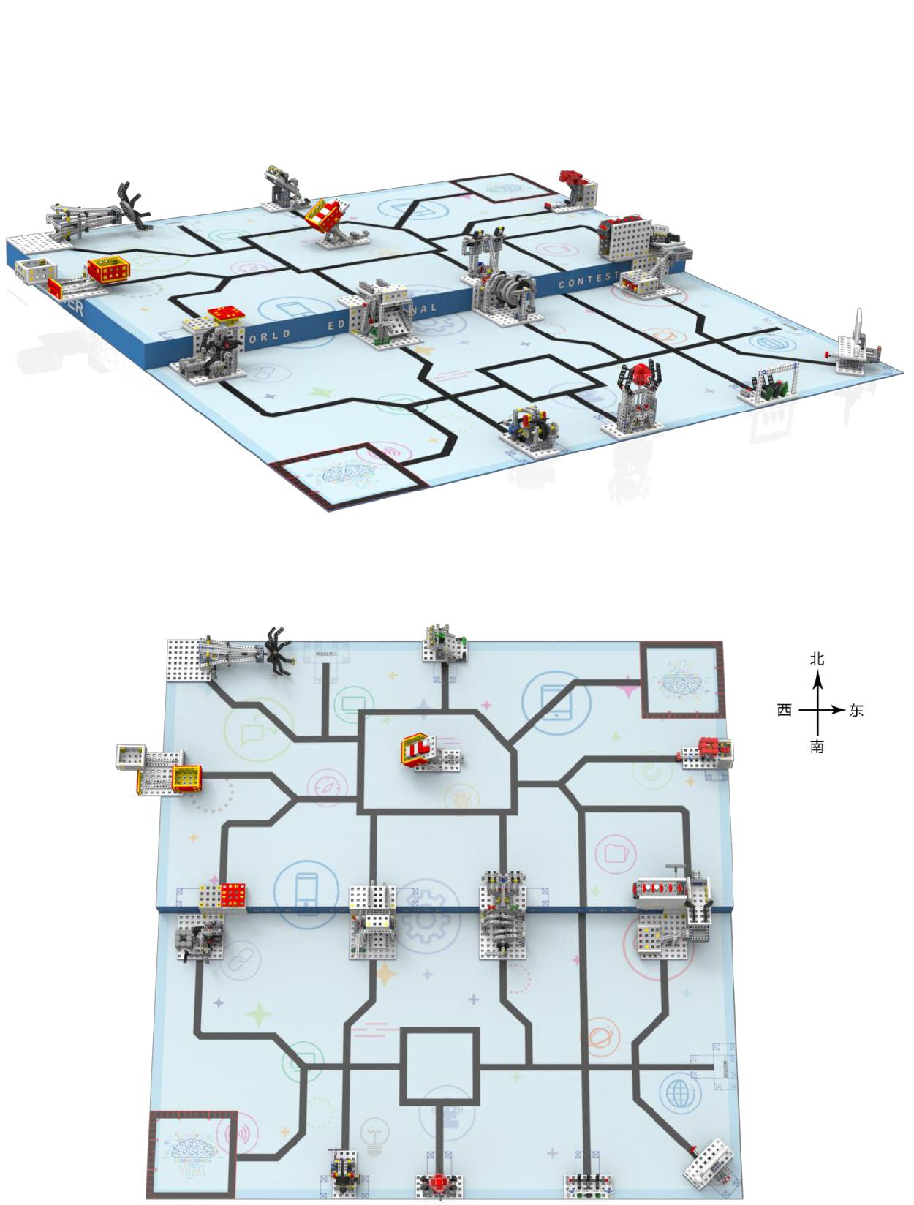

**图1 比赛场地示意图**

**3.2 赛场规格与要求**

3.2.1 机器人单个比赛场地分上下两层，呈台阶状（见图1），两层的垂直高差为80mm。每层长 2000mm、宽 1000mm。上层场地是用 18mm 厚的细木工板制成的高 80mm、长 2000mm、宽 1000mm 的平台；下层场地可以直接利用竞赛区地面。

3.2.2 比赛时两块比赛场地颠倒合并在一起（见图 2 ），两场地之间用 2 根木条

（20mm×20mm×420mm）作为隔断，以防止机器人冲到对方场地。两支参赛队各占一层场地。

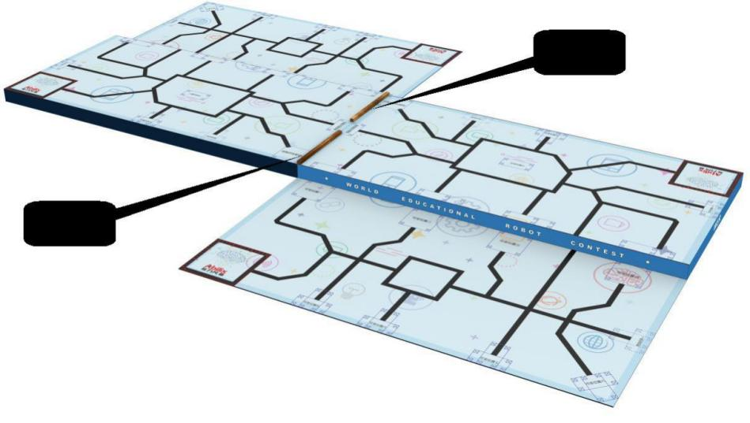参赛队自己练习时可以只用一块比赛场地，如果有的任务模型要放在两层比赛场地中间区域，那么参赛队在练习时需要对任务模型的另一边进行加固。

**图2 合并的两块比赛场地**

3.2.3 上、下层场地各铺一张印有图案的场地膜，上面标有任务模型摆放的位置。有些任务模型是用子母扣固定在场地膜上的，但任务模型的位置不是绝对的，模型位置、方向可以变化。比赛时用的模型布置图在赛前准备时公布。比赛场地一经公布，在该组别的整个比赛过程中不再改变。

3.2.4 上、下层场地上各有一个长300mm、宽300mm的基地，分别位于下层场地的西南角和上层场地的东北角（见图1）。基地是机器人准备、出发及维修的地方。参赛队员可以用手接触基地中的机器人和任务模型。

比赛场地长、宽尺寸的允许误差是±3mm，参赛队在设计机器人时必须充分考虑此误差。

比赛场地会可能平整，但接缝处可能存在不大于2mm的高低差和不大于2mm的间隙。

**3.3 赛场环境**

机器人比赛场地的环境为冷光源、低照度照明，无磁场干扰。但赛场通常容易受到不确定因素的影响。例如，场地表面可能有纹路或不平整，边框上可能有裂缝或不光滑，光照条件可能有变化等等。参赛队在设计机器人时应考虑各种应对措施。

**4 任务及得分**

比赛任务分预设任务和附加任务。预设任务的内容在本规则中公布，但其模型位置、方向是可以变化的，在赛前准备时公布。附加任务只在赛前准备时公布，参赛队员应根据赛前公布的内容在现场设计机器人结构和编写控制程序。

以下描述的预设任务只是对生活中的某些情景的模拟，切勿将它们与真实生活对号入座或相提并论。

**4.1 出发**

4.1.1 参赛队的所有机器人必须从一层基地出发，进入二层场地，否则不得进行二层场地的竞赛活动。如果参赛队有两台机器人，可以在一台机器人从基地出发后再将另一台机器人放入基地启动。

4.1.2 只要一台机器人进入二层场地，且其正投影完全在二层场地内，可得40分。第二台机器人进入二层场地，不再加分。

**4.2 发射卫星**

4.2.1 场地上放置有一个卫星模型，转柄竖直，如图 3 所示。

4.2.2 小学组比赛中，机器人应使卫星升起，卫星底部高于发射架，可得 40 分。初中、高中组的比赛中，机器人使卫星升起，卫星底部高于发射架，并且使卫星明显转动一圈以上，可得 60 分，未按要求全部完成任务不得分。

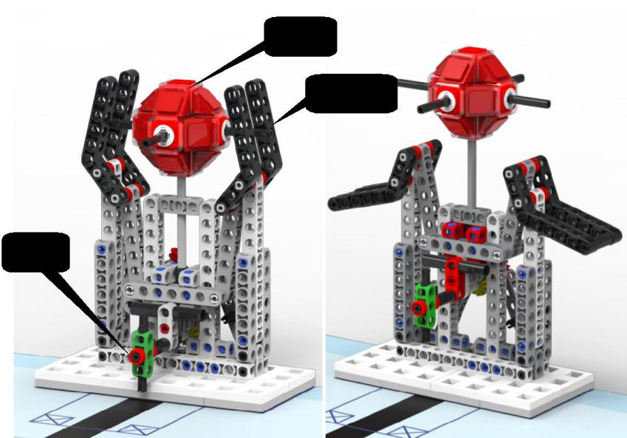

初始状态 升起状态

**图3 发射卫星模型**

**4.3 建设卫星通信站**

4.3.1 卫星通信站模型沿东西向水平放在二层场地上，转柄竖直，如图 4 所示。在小学、初中组的比赛中，机器人将通信站模型竖立起来，可得 40 分。在高中组比赛中，机器人将卫星通信站模型竖起，并使天线明显转动一圈以上，可得 60 分，未按要求完成全部任务不得分。

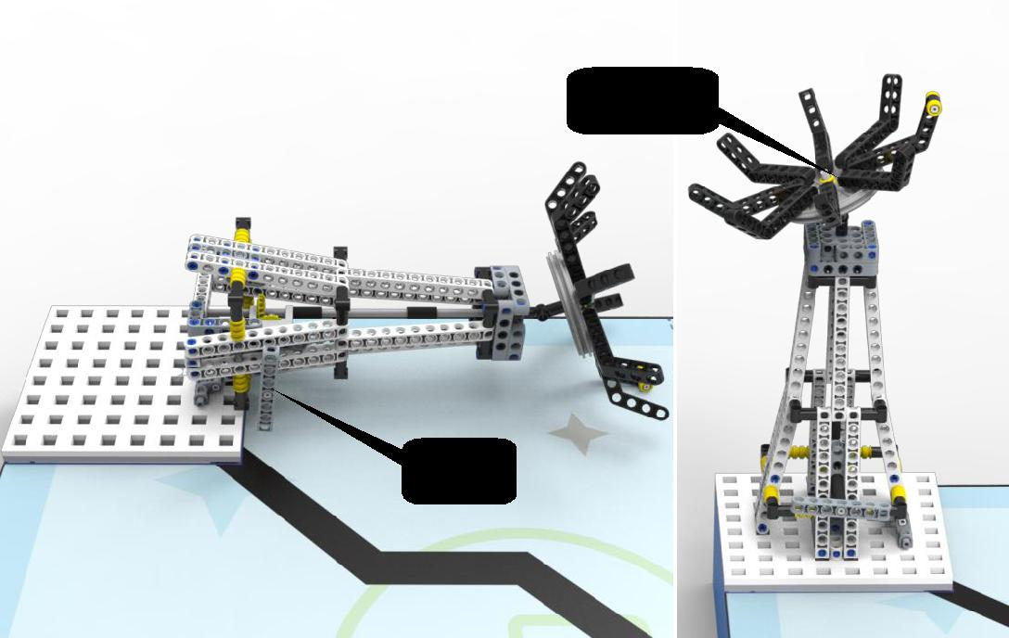

**转柄**

初始状态 竖立状态

**图4 卫星通信站模**

**4.4 维修计算机**

4.4.1 场地上放置有一台计算机模型，如图 5 所示。

4.4.2 机器人需要走近计算机，推动按钮使得硬盘弹出，随后机器人将硬盘拔出，硬盘与计算机模型没有任何接触，可得 50 分。

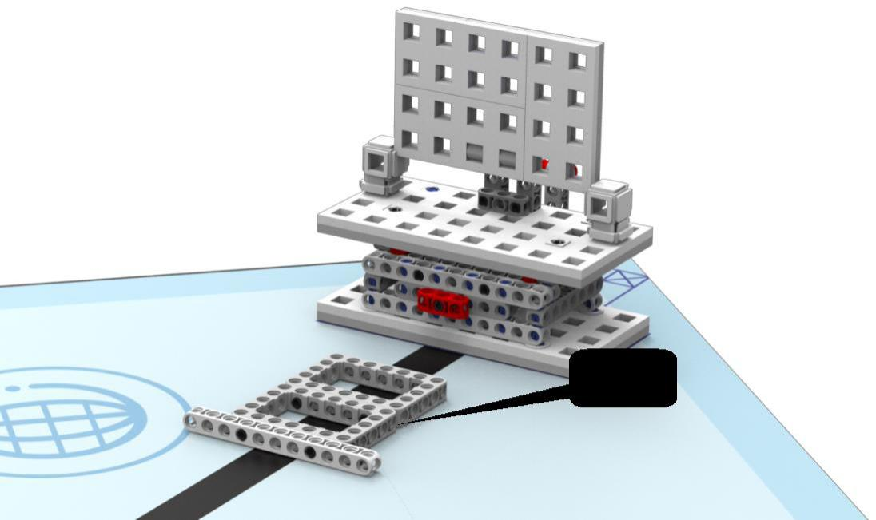

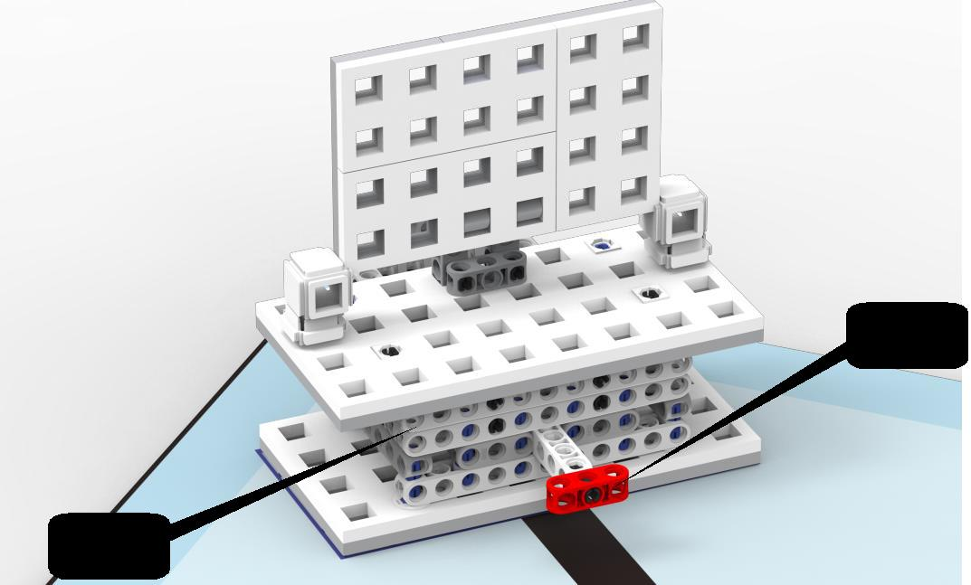**按钮**

**硬 盘**

**图5 计算机模型**

**4.5 输入开机密码**

4.5.1 场地上放置有一个键盘模型，上面有三个彩瓶，其中一个黑色，另两个是绿色，如图 6所示。彩瓶的排列次序不定，赛前公布。

4.5.2 机器人应将绿色彩瓶挂在磁铁上，每个挂上的绿色彩瓶可得 30 分；如果错将黑色彩瓶挂在磁铁上，则扣 40 分。

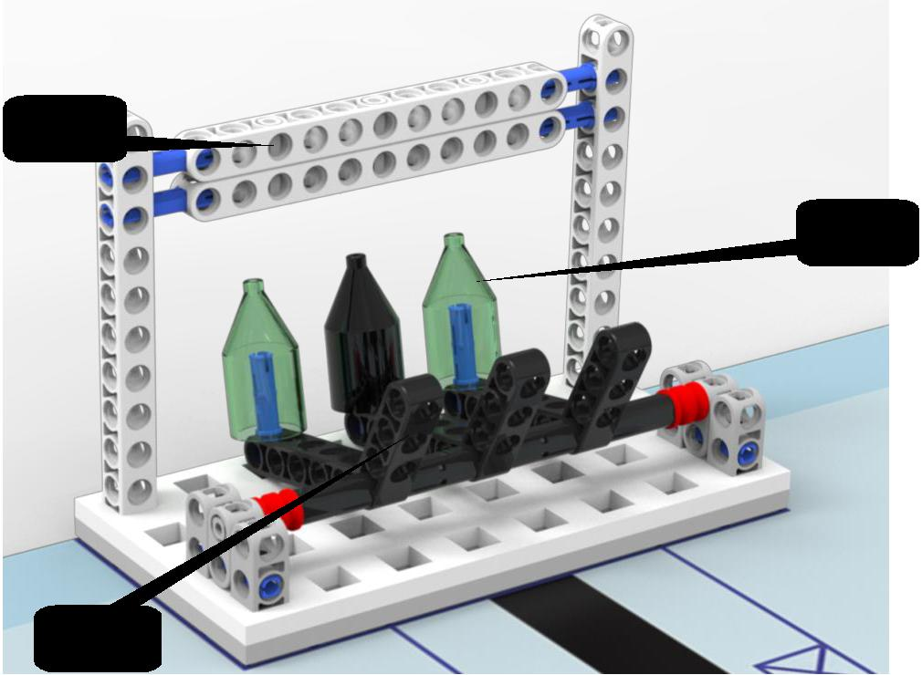

**磁 铁**

**彩瓶**

**图6 键盘及彩瓶模型**

**4.6 网上购物**

4.6.1 场地上放置有一个货架模型，上面有 2 个物品（彩瓶），如图 7 所示。

4.6.2 机器人需按下按钮使得物品（彩瓶）完全脱离货架模型，则每个物品得 20 分。

如果机器人将得分的物品带回基地，则每个物品加记 10 分。



**物 品**

**图7 货架模型**

**4.7 打印账单**

4.7.1 场地上放置有一个打印机模型，模型上放有一张待打印的纸张（履带），转柄水平，如图 8 所示。

4.7.2 机器人需要转动转柄，启动打印机直到账单打印完成，可得 60 分。

4.7.3 纸张需要完全脱离打印喷头（垂直投影），否则不得分。

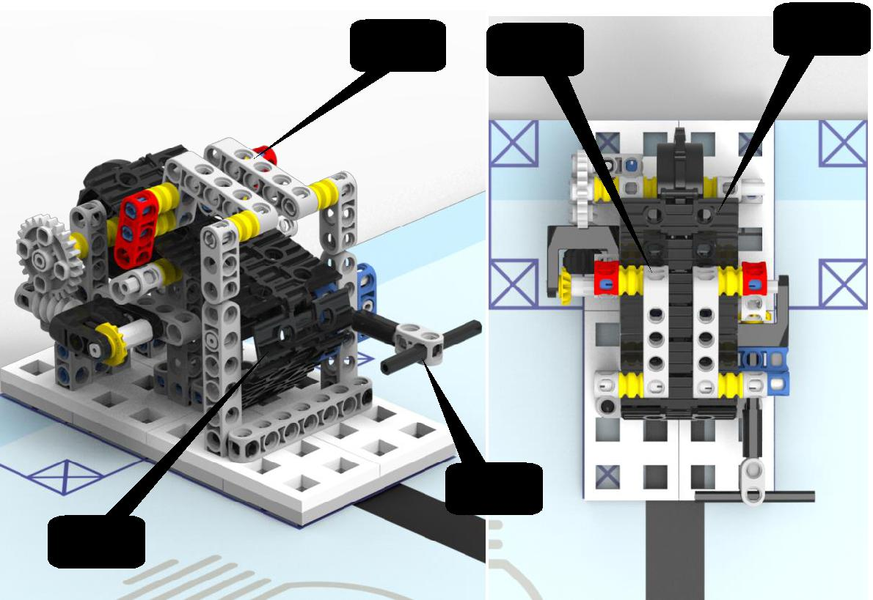

**图8 打印机模型**

**4.8 清除病毒**

4.8.1 二层场地上放置着一台感染病毒的计算机模型，如图 9 所示。

4.8.2 机器人应使病毒与计算机模型脱离，没有任何接触，表示病毒被清除，可得 40 分。

4.8.3 如果病毒模型发生损坏，则不得分。

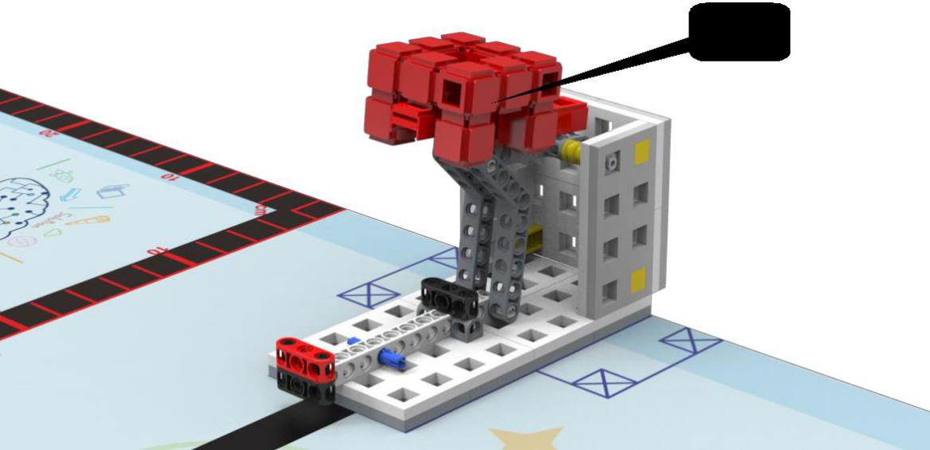

**图9 感染病毒的计算机模型**

**4.9 净化网络**

4.9.1 网络安全中心模型位于一层场地与二层场地之间，有一个病毒（灰色组块）位于一层，启动器竖直，档位杆拨向一层方向，如图 10 所示。

4.9.2 机器人需转动启动器，将一层的病毒（灰色组块）放置到二层的病毒隔离区（灰色），可得 60 分；将 4.8 任务中得到的病毒（红色组块）放置到病毒隔离区（红色），可加记 40 分。

4.9.3 病毒的垂直投影不可超出隔离区，否则不得分。

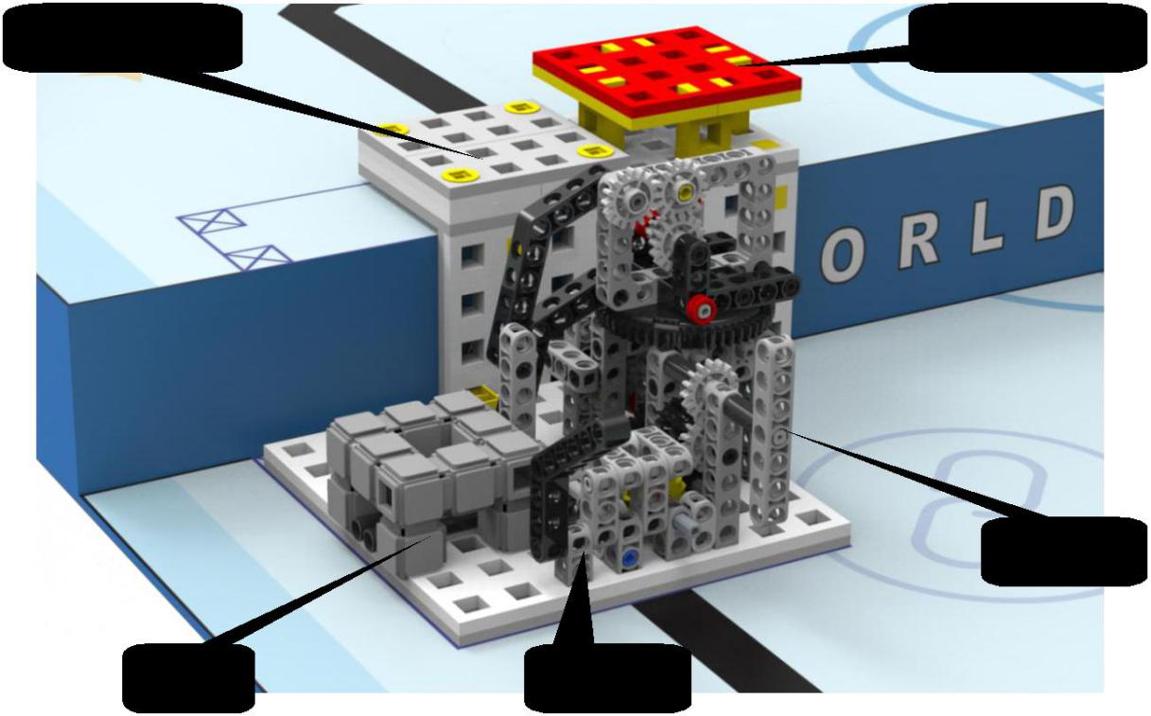

**启动器**

**图10 网络安全中心模型**

**4.10 收集数据**

4.10.1 收集数据装置模型位于二层场地上，模型上面有 4 个数据模型（两红两白）和 2 个密钥模型（一红一白），如图 11 所示。

4.10.2 机器人需将数据模型和密钥模型取下，使其与收集数据装置模型没有任何接触，则每个数据模型和密钥模型均可得 10 分。

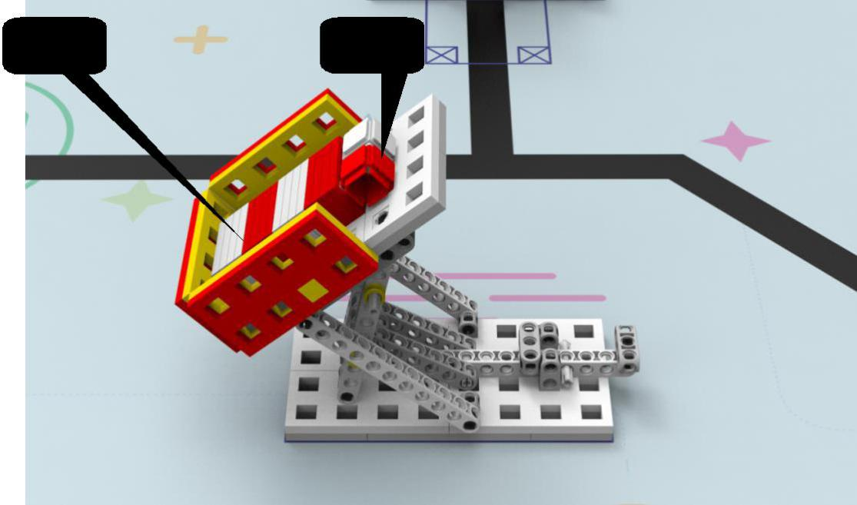

**数 据** **密 钥**

**图11 数据收集模型**

**4.11 配对密钥**

4.11.1 密钥配对模型位于二层场地上，放在两个比赛场地中间，如图 12 所示。

4.11.2 机器人要通过托盘将 4.10 任务中的两种颜色密钥配对，即同种颜色的密钥垂直投影在同一场地上，表示配对成功，两队均得分，每配对成功一种颜色密钥可得 20 分。

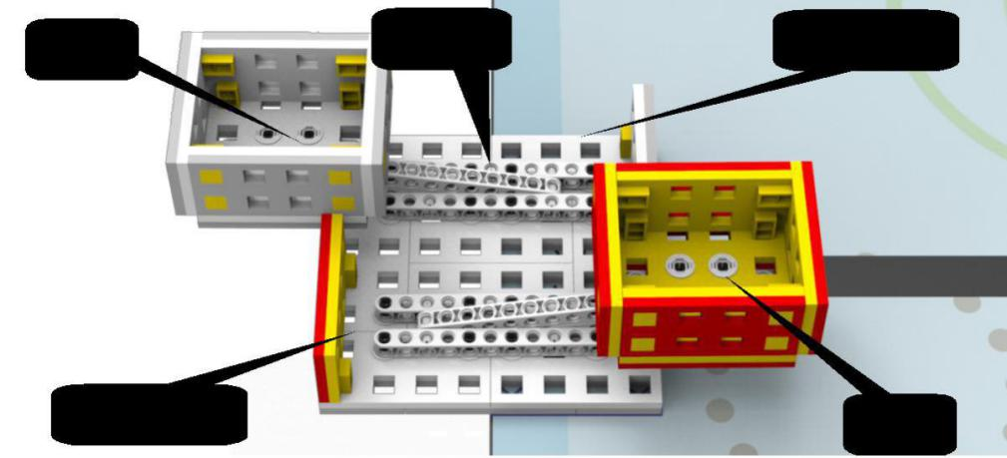4.11.3 当参赛队单独比赛时，机器人只要将密钥通过托盘放置到对方场地就可得分。托盘的颜色与配对密钥任务没有关系。

**图12 配对密钥模型**

**4.12 解密文件**

4.12.1 文件解密模型位于一层与二层场地之间，转柄水平指向左边，如图 13 所示。

4.12.2 机器人转动转柄，启动文件解密程序，机器人每拿到一个文件，且与模型没有任何接触，可得 50 分。

4.12.3 机器人将拿到的文件带回基地，每个文件加记 10 分。

* + **件**

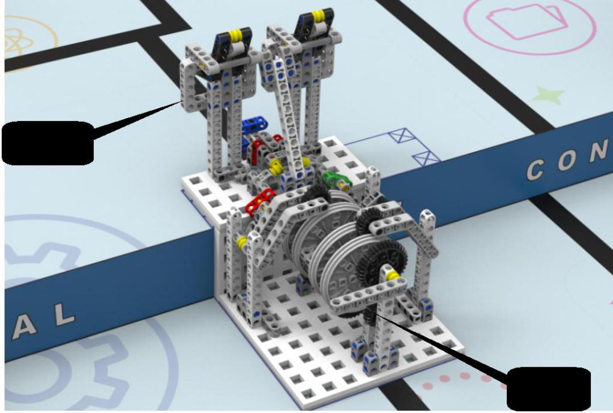

**转 柄 图13 文件解密模型**

**4.13 处理大数据**

4.13.1 大数据处理中心模型位于一层与二层场地之间，转柄水平，一层的数据库里有 2 个数据，如图 14 所示。

4.13.2 机器人需转动二层模型的转柄使钢珠东移并掉落，压下启动杆利用钢珠的重力打开数据库，可得 50 分；机器人取走数据库中的数据，使得数据与任务模型没有任何接触，每个数据可得 20 分。

4.13.3 机器人将数据带回基地，则每个数据加记 20 分。

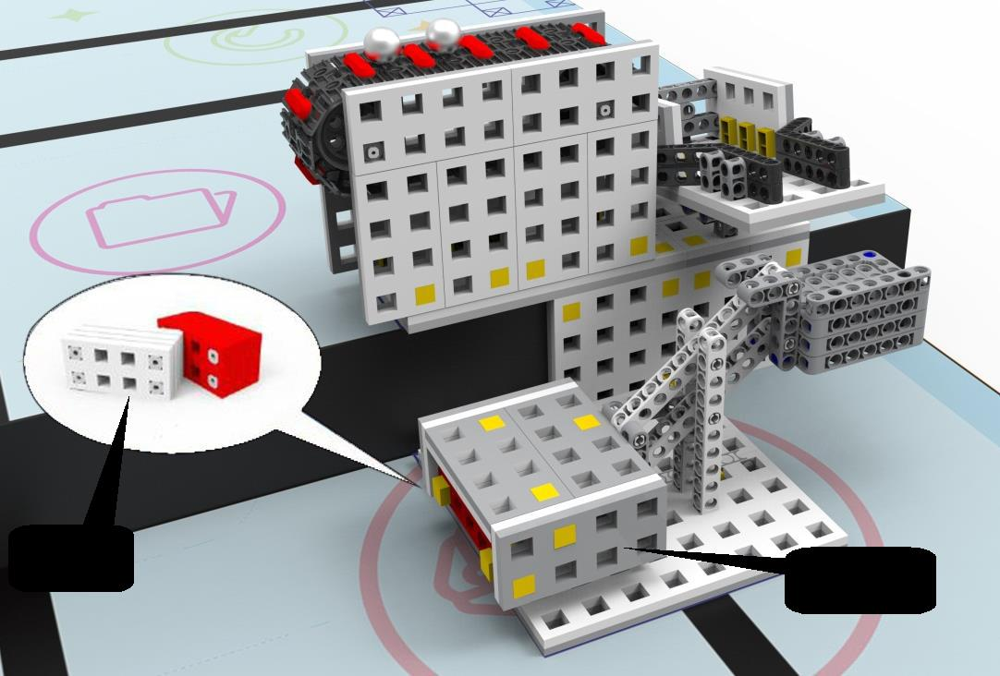

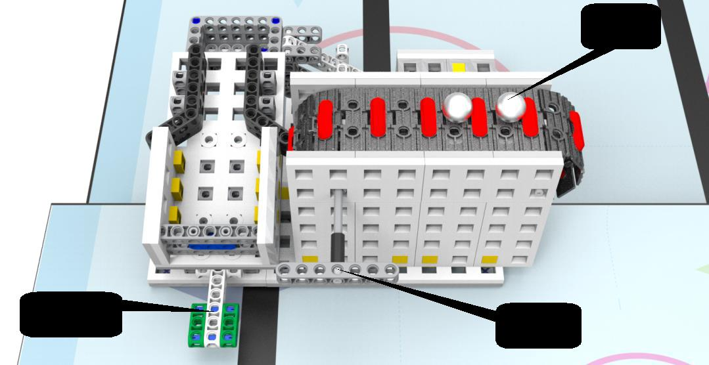

|  |  |
| --- | --- |
| **启动杆** | **转 柄** |
|  |

**图14 大数据处理模型**

**4.14 传输数据**

4.14.1 数据传输模型位于一层与二层场地之间，如图 15 所示。

4.14.2 机器人将 4.10 任务中取得的数据模型上传到数据输输模型的上传处，每个数据可得 10分；机器人通过下载杆将数据模型下载到一层，使得数据与任务模型没有任何接触，每个数据模型加记 10 分。

4.14.3 机器人将数据模型带回一层基地，每个数据模型再加记 10 分。

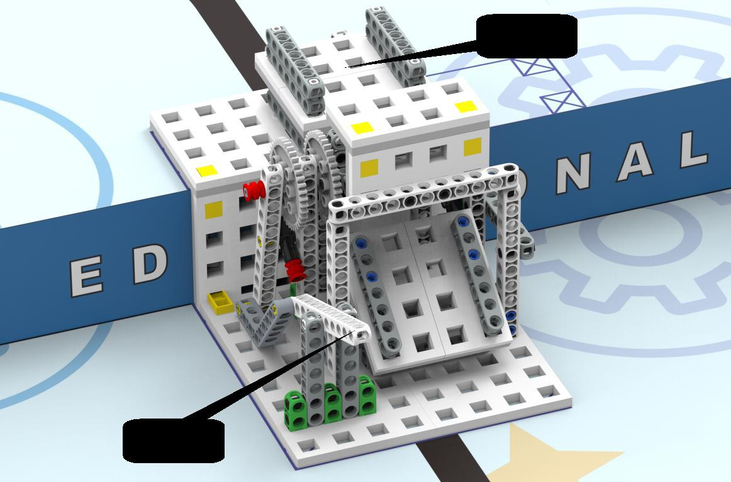

**图15 数据传输模型**

**4.15 返回**

4.15.1 比赛结束前，机器人在至少完成一个任务后自主会到基地且静止不动，每台机器可得20分。

4.15.2 机器人的任一驱动轮与场地的接触点在基地内即可得分。

**4.16 任务模型的位置**

4.16.1 在上述任务执行的过程中，有些任务模型的位置是固定的，但方向可以变化；有些任务模型的位置、方向都是可以变化的。任务模型的位置、方向均在赛前公布，一经公布，不再变化。

4.16.2 卫星通信站模型的位置与方向是固定的。

4.16.3 网络安全中心、数据传输、大数据处理中心、文件解密模型的位置是以可变化的，可能固定在可变位置一、可变位置二、可变位置三或可变位置四上。

4.16.4 发射卫星、维修计算机、打印账单、网上购物、输入开机密码、收集数据、清除病毒等任务的模型的位置和方向是可以变化的，可能固定在可变位置五、可变位置六、可变位置七、可变位置八、可变位置九、可变位置十或可变位置十一上。

4.16.5 附加任务的位置可能出现在场地图的四个虚线框处，每场比赛附加任务最多出现 2 个，模型与得分标准在赛前公布。

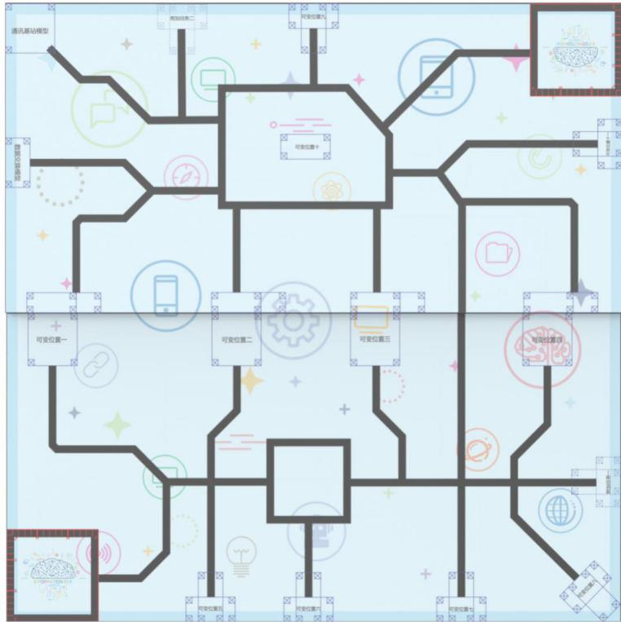

**图16 可变位置示意图**

**5 机器人**

本节提供设计和构建参赛机器人的原则和要求。

参赛前，所有机器人必须通过检查。为增进竞赛的公平性、公正性、创新性、多样性、挑战性、趣味性，鼓励并提倡参加WER工程创新赛的队伍自由选择符合竞赛组委会相关要求的公司或厂家出产的机器人套材。

**5.1** 每支参赛队可以搭建1-2台机器人（最多不能超出2台）用于本届比赛。

**5.2** 每次从基地出发前，机器人的垂直投影不可超出基地范围（30cm×30cm），高度不得高于30cm；离开基地后，机器人的机构才可以自行伸展；只有当机器人完全离开基地后，才可以去完成后续任务。

**5.3** 在不影响正常比赛和公平竞争的基础上，各参赛队的机器人可进行个性化装饰，以增强其表现力和辨识性。

**5.4** 当电机用于驱动轮时，只允许单个电机独立驱动单个着地的轮子。每台机器人只允许使用6个电机或舵机。

**5.5** 每台机器人允许使用的传感器种类和数量不限，安装位置和测量精度不限，但不得使用多个相同或者不同传感器探头做成的集成传感器。

**5.6** 每台机器人必须自带独立电源（电池种类不限，但必须符合安全使用标准），不得连接外部电源，自带电源的电压不得高于12V。

**5.7** 不允许使用有可能造成人身伤害或损坏竞赛场地的危险元件。

**5.8** 机器人必须使用塑料材质的拼插式结构，不得使用螺钉、铆钉、胶水等辅助连接或紧固材料。

**6 比赛**

**6.1 参赛队**

6.1.1 每支参赛队由2名学生和1名教练员（教师或学生）组成。学生必须是2018年6月前在校的学生。

6.1.2 参赛队员应以积极的心态面对和自主、妥善地处理在比赛中遇到的各种问题；自尊、自重、自律、自强；友善地对待队友与对手；尊重志愿者、裁判员和所有为比赛付出辛劳的人，努力把自己培养成为有健全人格和健康心理的人。

**6.2 赛制**

6.2.1 WER工程创新赛按小学、初中、高中分组进行。

6.2.2 比赛共进行 3 轮，不分初赛、复赛。每场比赛时间为 150 秒。每场均予记分。

6.2.3 如果参赛队选择附加任务，比赛时间并不延长。

6.2.4 所有场次的比赛结束以后，以每支参赛队三场得分之和作为该队的总成绩，最后按总成绩对参赛队进行排名。

6.2.5 竞赛组委会有权利也有可能根据参赛报名和场馆的实际情况变更赛制。

**6.3 比赛过程**

6.3.1 搭建机器人与编程

6.3.1.1 参赛队的学生队员经检录后方能进入准备区。裁判员有权对参赛队携带的器材进行检查，所用器材必须符合组委会相关规定与要求。参赛队员可以携带已搭建的机器人进入准备区。队员不得携带组委会明令禁止使用的通信器材进场。所有参赛学生在准备区就座后，裁判员把场地任务模型分布图和比赛须知发给各参赛队。

6.3.1.2 参赛队应自带便携式计算机、维修工具、替换器件、备用品等。参赛选手在准备区不得上网和下载任何程序，不得使用照相机等设备拍摄比赛场地，不得以任何方式与教练员或家长联系。

6.3.1.3 赛前有2小时的准备时间，参赛队可根据现场环境修改机器人的结构和编写程序。

6.3.1.4 搭建机器人与编程只能在准备区进行，调试时可使用准备区中的练习台，在裁判员的同意下也可使用比赛区中空闲的赛台。

6.3.1.5 赛场采用常规照明，参赛队员可以标定传感器，但是大赛组委会不保证现场光照绝对不变。随着比赛的进行，现场的照明情况可能发生变化，对这些变化和未知光线的实际影响，参赛队员应自行适应或克服。

6.3.1.6 进入赛场后，参赛队员必须有秩序、有条理地调试机器人及准备，不得通过任何方式接受教练的指导。不遵守秩序的参赛队可能受到警告或被取消参赛资格。准备时间结束前，

各参赛队应把机器人排列在准备区的指定位置，然后封场。

6.3.2 赛前准备

6.3.2.1 准备上场时，队员领取自己的机器人，在志愿者带领下进入比赛区。在规定时间内未到场的参赛队将被视为弃权。

6.3.2.2 上场的2名参赛学生队员，站立在基地附近。

6.3.2.3 参赛队员将自己的机器人放入一层基地。机器人的任何部分及其在地面的正向投影不能超出基地范围。

6.3.2.4 到场的参赛队员应在2分钟内做好机器人启动前的准备工作。完成准备工作后，队员应向裁判员示意。

6.3.3 启动

6.3.3.1 裁判员确认参赛队已准备好以后，将发出“3、2、1，开始”的倒计时启动口令。随着倒计时开始，队员可以用一只手慢慢靠近机器人，听到“开始”命令的第一个字起，队员可以触碰按钮或者给传感器一个信号去启动机器人。

6.3.3.2 在裁判员发出“开始”命令前启动机器人将被视为“误启动”并受到警告或处罚（计一次重启）。

6.3.3.3 机器人一旦启动，就只能受机器人自带的程序控制。队员一般不得接触机器人（重启的情况除外）。

6.3.3.4 启动后的机器人不得故意分离出部件或把机械零件掉在场上。偶然脱落的机器人零部件，由裁判员随时清出场地。为了竞争得利而分离部件属于犯规行为，机器人利用分离部件得分无效。分离部件是指在某一时刻机器人自带的零部件与机器人主体不再保持任何连接关系。

6.3.3.5 启动后的机器人如因速度过快或程序错误将所携带的物品抛出场地，该物品不得再回到场上。

6.3.3.6 参赛队的机器人不能以任何方式干扰对方机器人、场地、策略。机器人一旦进入对方场地（垂直投影部分），裁判需将机器人拿起交回到参赛队员手中，并记一次重启。如果某参赛队的机器人因非法意外动作使对方的任务失败，仍然要给对方记分；如果某参赛队的机器人因非法意外动作造成对方需要重启的，被干扰方则不计重启，但计时不停止；如果某参赛队的机器人因非法意外动作使对方的任务失败或需要重启的，干扰方则计一次重启。

6.3.4 重启

6.3.4.1 机器人在运行中如果出现故障或未完成某项任务，参赛队员可以用手将机器人拿回对应基地（如：机器人在二层出现故障，则需回到二层基地）重启，并记录一次“重启”。重试前机器人已完成的任务得分有效，但机器人当时携带的得分模型失效并由裁判代为保管至本轮比赛结束。

6.3.4.2 机器人自主运行奖励：在整个比赛过程中， 0次重启，奖励40分；1次重启，奖励30分；2次重启，奖励20分；3次重启，奖励10分；4次及以上重启，不予奖励。

6.3.4.3 每场比赛机器人的重启次数不限，但加分奖励依照6.3.4.2执行。

6.3.4.4 重启期间计时不停止，也不重新开始计时。

6.3.5 机器人自主返回基地

6.3.5.1 机器人可以多次自主往返基地，不是重启。

6.3.5.2 机器人自主返回基地的标准是机器人的任一驱动轮与场地的接触点在基地范围内，参赛队员可以接触已经返回基地的机器人。

6.3.5.3 机器人自主返回基地后，参赛队员可以对机器人的结构进行更改或维修。

6.3.6 比赛结束

6.3.6.1 每场比赛的时间为150秒钟。

6.3.6.2 参赛队在完成一些任务后如不准备继续比赛或完成所有任务后，应向裁判员示意，裁判员据此停止计时，作为单轮用时予以记录，结束比赛；否则，等待裁判员的终场哨音。

6.3.6.3 裁判员吹响终场哨音后，参赛队员应立即关断机器人的电源，不得再与场上的机器人或任何物品接触。

6.3.6.4 裁判员填写记分表或以手持式平板计算机记分。裁判员有义务将记分结果告知参赛队员。参赛队员有权利纠正裁判员记分操作中可能的错误，并应确认已经知晓自己的得分。如有争议应提请裁判长仲裁。

6.3.6.5 参赛队员将场地恢复到启动前状态，并立即将自己的机器人搬回准备区。

**7 记分**

**7.1** 每场比赛结束后，按完成任务的情况计算得分。完成任务的记分标准见第4节。

**7.2** 完成任务的次序不影响单项任务的得分。

**7.3** 有些任务需要将模型带回基地才算得分，其必须同时满足：

① 机器人自主返回基地的标准；

② 机器人的投影与该模型的投影部分或完全重合,或机器人与该模型接触。

**8 犯规和取消比赛资格**

1. 未准时到场的参赛队，每迟到1分钟则判罚该队10分。如果超过2分钟后仍未到场，该队将被取消比赛资格。
2. 第1次误启动将受到裁判员的警告，机器人回到待命区再次启动，计时重新开始。第2次误启动将被取消比赛资格。

**8.3** 为了竞争得利而分离部件是犯规行为,视情节严重程度可能会被取消比赛资格。

**8.4** 如果由参赛队员或机器人造成比赛模型损坏，不管有意还是无意，将警告一次。该场该任务不得分，即使该任务已完成。

**8.5** 比赛中，参赛队员不得接触基地外的比赛模型；不得接触基地外的机器人；否则将按“重启”处理。

**8.6** 不听从裁判员的指示将被取消比赛资格。

**8.7** 参赛队员在未经裁判长允许的情况下私自与教练员或家长联系，将被取消比赛资格。

**9 奖励**

参赛队的最终得分为3轮场地任务竞赛得分总和，每个组按总成绩排名，最终得分高的排名靠前。如果出现局部并列的排名，按如下顺序决定先后：

(1)3轮用时总和少的排名在前；

(2)重启次数少的排名在前；

(3)所有场次中完成单项任务(得分为满分)总数多的排名在前；

(4)机器人重量轻的排名在前，或由裁判确定。

**参赛有效得分前15%一等奖(不超过15%)， 30%二等奖(不超过30%)，45%三等奖，最后10%淘汰。**

**10 其它**

**10.1** 关于2018上海市青少年机器人竞赛WER工程创新赛比赛规则的任何修订，将在上海青少年科技创新网网站（www.shssp.org）进行发布。

**10.2** 比赛期间，凡是规则中没有说明的事项由裁判委员会决定。竞赛组委会委托裁判委员会对相关规则进行解释与修改。

**10.3** 本规则是实施2018上海市青少年机器人竞赛WER工程创新赛裁判工作的依据。在竞赛中，裁判有最终裁定权。他们的裁决是最终裁决。裁判不会复查重放的比赛录像。关于裁判的任何问题必须由一名学生代表在两场比赛之间向裁判长提出。组委会不接受教练员或学生家长的投诉。

**附录 记分表**

**2018上海市青少年机器人竞赛**

**WER工程创新赛记分表**

|  |  |  |  |  |  |
| --- | --- | --- | --- | --- | --- |
| **参赛队：** |  | **组别：** | |  |  |
|  |  |  |  |  |  |
|  | **事项** | **分值** | **数量** | **得分** | |
|  |  |  |  |  |  |
| 出发 | 一台机器人进入二层场地 | 40 |  |  |  |
|  |  |  |  |  |  |
| 发射卫星 | 卫星升起，底部高于发射架（小学） | 40 |  |  |  |
|  |  |  |  |  |  |
|  | 卫星升起，底部高于发射架，且卫星明显转动（初 | 60 |  |  |  |
|  | 中、高中） |  |  |  |  |
|  |  |  |  |  |  |
| 建设卫星通信站 | 通信基站模型竖立起来（小学、初中） | 40 |  |  |  |
|  |  |  |  |  |  |
|  | 通信基站垂直场地竖立起来，且天线明显转动（高 | 60 |  |  |  |
|  | 中） |  |  |  |  |
|  |  |  |  |  |  |
| 维修计算机 | 硬盘拔出且不与计算机模型接触 | 50 |  |  |  |
|  |  |  |
|  |  |  |  |  |  |
| 输入开机密码 | 将绿色彩瓶挂在磁铁上 | 30/个 |  |  |  |
|  |  |  |  |  |  |
|  | 黑色彩瓶挂在磁铁上 | -40 |  |  |  |
|  |  |  |  |  |  |
| 打印账单 | 账单打印完成（纸张垂直投影脱离打印喷头） | 60 |  |  |  |
|  |  |  |  |  |  |
| 网上购物 | 网购物品完全脱离货架模型 | 20/个 |  |  |  |
|  |  |  |  |  |  |
|  | 及，网购物品回到基地 | 10/个 |  |  |  |
|  |  |  |  |  |  |
| 清除病毒 | 红色病毒完全脱离所在计算机模型 | 40 |  |  |  |
|  |  |  |  |  |  |
| 净化网络 | 一层的灰色病毒放到二层的病毒隔离区 | 60 |  |  |  |
|  |  |  |  |  |  |
|  | 及，红色病毒放到二层的病毒隔离区 | 40 |  |  |  |
|  |  |  |  |  |  |
| 收集数据 | 数据和密钥与数据收集模型不接触 | 10/个 |  |  |  |
|  |  |  |  |  |  |
| 配对密钥 | 同种颜色密钥在在同一场地上 | 20/对 |  |  |  |
|  |  |  |  |  |  |
| 解密文件 | 解密后的文件脱离文件解密模型 | 50/个 |  |  |  |
|  |  |  |  |  |  |
|  | 及，文件带回基地 | 10/个 |  |  |  |
|  |  |  |  |  |  |
| 处理大数据 | 钢珠打开数据库 | 50 |  |  |  |
|  |  |  |  |  |  |
|  | 及，数据脱离大数据处理模型 | 20/个 |  |  |  |
|  |  |  |  |  |  |
|  | 及，数据被带回基地 | 20/个 |  |  |  |
|  |  |  |  |  |  |
| 传输数据 | 将数据模型上传到数据传输模型上 | 10/个 |  |  |  |
|  |  |  |  |  |  |
|  | 及，数据模型下载到一层且不与数据传输模型接触 | 10/个 |  |  |  |
|  |  |  |  |  |  |
|  | 及，数据模型带回到一层基地 | 10/个 |  |  |  |
|  |  |  |  |  |  |
| 返回 | 机器人自主回到基地且静止不动 | 20/台 |  |  |  |
|  |  |  |  |  |  |
| 附加任务 | 详见赛场公告 |  |  |  |  |
|  |  |  |  |  |  |
| 自主运行奖励 | 40-（重启次数）*10，最少为 0 |  |  |  |  |
|  |  |  |  |  |  |
| 总分 |  |  |  |  |  |
|  |  |  |  |  |  |
| 单轮用时 |  |  |  |  |  |
|  |  |  |  |  |  |

**关于取消比赛资格的记录：**

**裁判员：＿＿＿＿＿＿＿＿＿＿＿＿＿记分员：＿＿＿＿＿＿＿＿＿＿参赛队员：＿＿＿＿＿＿＿＿＿＿＿＿＿裁判长：＿＿＿＿＿＿＿＿＿＿**

**关于2018上海市青少年机器人竞赛**

**WER工程创新赛的补充说明**

根据第十八届中国青少年机器人竞赛WER工程创新赛最新规则，结合上海市青少年机器人竞赛的惯例和实际情况，特进行相应的补充说明：

本次上海赛区场地工程创新赛只进行两轮连续比赛，不分初赛、复赛。参赛队员通过检录到达赛场，在裁判长发令后至少有两分钟时间做赛前准备，然后开始第一轮比赛；第一轮比赛完毕，裁判员计分；统一计分完毕，经裁判长统一发令，再有至少两分钟时间准备，然后开始第二轮比赛；第二轮比赛结束，裁判员计分完毕，参赛队员整理比赛场地及道具，等下一场比赛顺利进行第一轮才可撤离。

本次比赛实行单赛台制，因此原有规则中的跨赛台的“配对密钥”任务被取消，场地初始状态不安装“配对密钥”模型；比赛场地道具位置按规则示意图摆放，不做方向与位置变化，亦不增加附加任务，赛前调试时间因此缩短为60分钟。

请参赛队员携带好自己的“上海市电子学生证”，以便检录，自觉遵守各项文明公约。

以上各项，提请各参赛单位师生注意。

**2018上海市青少年机器人竞赛**

**VEX 机器人工程挑战赛主题与规则**

**1 VEX 机器人工程挑战赛简介**

VEX 机器人工程挑战赛是一项引进的青少年国际机器人比赛项目。其活动对象为中小学生，要求参加比赛的代表队自行设计、制作机器人并进行编程。参赛的机器人既能自动程序控制，又能通过遥控器控制，并可以在特定的竞赛场地上，按照规则的要求进行比赛活动。

在青少年机器人竞赛中设置 VEX 机器人工程挑战赛的目的是激发我国青少年对机器人技术的兴趣，为国际 VEX 机器人工程挑战赛选拔参赛队。

**2 竞赛主题**

本届 VEX 挑战赛的主题为“步步为营”。

“步步为营”是一个令人兴奋和充满活力的比赛。每场比赛包含两种不同类型控制方式——手控和自动控制。比赛的特点是两个参赛组成的联队的机器人从赛场的两边出发进行比赛。参赛队通过完成各种任务（把可动得分桩放进得分区，构建不同类型的最高堆垛，或在比赛结束时停泊机器人）竞争得分。

参加“步步为营”比赛，参赛队要开发许多新技能来应对各种面临的挑战和障碍。有些问题需要个人来解决，还有些问题要通过与队友及指导教师的交流来处理。参赛队员要一起构建自己的机器人参加多次比赛，与自己的队友、家人和朋友分享取得的成绩。经过比赛，学生们不仅可以完成自己的比赛机器人，也提升了对科技和利用科技来积极影响周围世界的认识。此外，他们还可提高素质，如研究、规划、集思广益、合作、团队精神、领导能力等。

在每场比赛中，各由两支参赛队组成的两个联队（红队和蓝队）上场竞技，获取比对方联队更高的得分。每场比赛的时间是 120 秒。

**3 比赛场地与环境**

**3.1 场地的构成**

图1是比赛场地的等角投影图。

3600mm×3600mm 比赛场地四周有高约 282mm、厚 25～35mm 的铁围栏。围栏内的场地表面由发泡塑料块拼接而成，底色为灰色。有四块 600mm×600mm的方形区域，红色和蓝色各两块，是两个联队的机器人启动区。

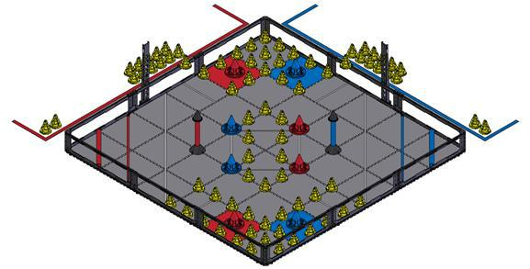红、蓝联队的站位在场地相邻的两侧。

**图1 比赛场地等角投影图**

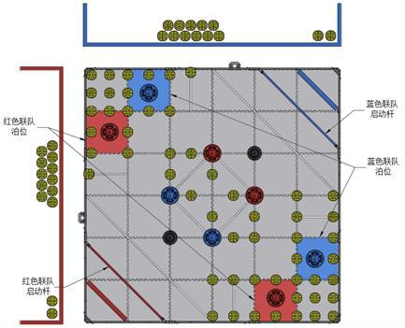

**图2 场地要素**

图2 表示出场地要素。每支联队各有一个联队站位，是比赛时队员站立的位置，两个启动区是比赛开始前放置机器人的地方。

**3.2得分物品及得分区域**

赛场上共有90个得分物品。80个锥筒（每台机器人 1 个锥筒，作为预装，共 4个；每支联队12个锥筒，作为赛中装填，共 24 个；52个锥筒在比赛开始前放在场上的指定位置），8个可动得分桩，每支联队4个。得分位置有：2个固定得分桩，每支联队1个；6个得分区，每支联队3个；4个泊位，每支联队2 个，供停泊机器人之用。

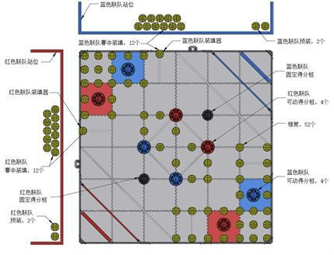

**图3 得分物品的位置**

**（注：这里所表示的只是一种典型的得分物品位置，具体的位置待比赛前抽签确定）**

得分物品在场上的典型位置如图 3 所示。比赛开始前，每支联队作为赛中装填 12 个锥筒中有 1 个已经装在联队的装填器上。按 6.5.2.1 抽取比赛方案后，得分物品在场上的分布可能与图 3 完全不同。

本届比赛的得分物品不是联队专属的。得分物品的得分属于与得分区同颜色的联队，与哪个联队使其得分无关。

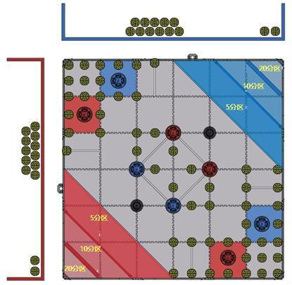

**图4 得分区的位置**

**3.3 赛场环境**

机器人比赛场地环境为低照度、无磁场干扰，但由于一般赛场环境的不确定因素较多，例如，拼接块不平整；边框上有裂缝；光照条件有变化；等等。参赛队在设计机器人时应考虑各种应对措施。

比赛场地尺寸的允许误差是±25mm，对此，参赛队设计机器人时必须充分考虑。

**4 名词解释**

**场地要素**—发泡塑料场地拼接块、围栏、装填器、固定得分桩、启动杆、划定得分区的粗管及所有支撑结构的统称。

**得分区**—5分区，10分区或20分区。

**5分区**—发泡拼接块上的2个区域，每支联队1个，机器人可把可动得分桩放到此区域得分。5分区以场地围栏内沿、启**动杆和对角白线**为界。

注：白线和启动杆被视为5分区的一部分。

**10分区—**发泡拼接块上的2个区域，每支联队1个，机器人可把可动得分桩放到此区域得分。10分区以场地围栏内沿、启动杆及分隔10分区和20分区的约60.325 mm的粗管为界。

注1：启动杆不属于10分区的一部分。

注2：粗管被视为10分区的一部分。

20分区—发泡拼接块上的2个区域，每支联队1个，机器人可把可动得分桩放到此区域得分。20分区以场地围栏内沿及分隔10分区和20分区的约60.325 mm的粗管为界。

注1：粗管不属于20分区的一部分。

注2：每个20分区中，只有1个得分桩可以得分。

**联队站位—**在比赛中，供参赛队员站立的指定区域。

**装填器—**比赛中操作手可以放置赛中装填物品的指定位置。

**启动杆—**隔开5分区和10分区的直径约25.4 mm圆管，它还规定了比赛开始时机器人的位置。

**得分物品—**锥筒和可动得分桩的统称。

**锥筒—**黄色塑料锥形得分物品，总高度约177.8mm，底部直径约152.4 mm。锥筒可叠放在得分桩上得分。每个锥筒重约117.9g。

**得分桩**—可动得分桩与固定得分桩的总称。

**可动得分桩—** 锥形得分物品，有8个，4红、4蓝，高度约254 mm，底部最大直径254 mm，每个重约1.68 kg。锥筒可叠放在可动得分桩上得分。**可动得分桩也可以在得分区内得分。**

**固定得分桩—**带有锥形顶部的2个桩子，总高度约635 mm。红、蓝各1。锥筒可以叠放在固定得分桩上得分，得分桩本身并不得分。

**机器人—**比赛开始前，参赛队放在场上的已通过检查的任何东西。

**参赛队—**参赛队是指报名参加本届 VEX 机器人工程挑战赛的单个参赛队；

**联队 —** 预先指定的两支参赛队组成的团队，在一场比赛中协同工作。联队在初赛中是经随机搭配的两支参赛队组成的联盟，初赛中的联队不分主队和副队；复赛中的联队是由两支参赛队经过选配组成的联盟，复赛中的联队分主队和副队。

**主队与副队—**在初赛后的联队选配中主动去邀请其联盟队友的参赛队称为主队；作为主队的联盟队友参与复赛的队伍称为副队。

**联队选配—**初赛结束后，根据各参赛队的初赛成绩排序，经过邀请和接受邀请组成联队的过程。

**操作手（上场队员）—**在比赛中负责操作和控制机器人的学生队员。比赛期间，每个参赛队仅允许有3名操作手在场地上。同一名学生不得为多支参赛队充当操作手。比赛中的任何时刻，只有操作手可以接触控制器，按6.5.3.6与得分物品互动，按6.5.3.7与机器人互动。

**教练员—**竞赛期间被指定为参赛队指导者的一名学生或教师，教师不得上场参加比赛活动。

**学生—**在任何中小学校注册就读接受教育的人。

**比赛—**每场比赛包括自动比赛时段和操作手控制时段，总时间是120秒。

**影响比赛—**导致一场比赛胜、负方改变的情况。

**自动比赛时段—**这是一个在赛前准备时才确定的时段。在此时段内，机器人运行只能受控于传感器的输入和预先写入机器人控制器的命令，不允许人对机器人的干预或相互沟通，在这个时段结束前，机器人必须停止一切运动。

**操作手控制时段—**这是一个[120-自动比赛时长（秒）]的时段。在此时段内，操作手通过遥控器控制机器人的运行。

**初赛—**各参赛队在复赛前采用随机方式组成联队后所进行的比赛。初赛的目的是为参赛队排序以取得复赛的参赛资格。

**复赛—**进行联队选配后为决出冠、亚、季军所进行的淘汰赛。

**禁赛—**对违反规则的参赛队给予的处罚。在一场比赛中被取消比赛资格的参赛队不能再操作其机器人，控制器应放在地上。

**取消比赛资格—**对违反规则的参赛队给予的处罚。在初赛某一场中被取消比赛资格的参赛队，该场WP、AP和SP均为零。在复赛中，某参赛队被取消比赛资格，整个联队就被取消比赛资格，输掉该场比赛。在裁判长的酌定下，反复犯规和被取消比赛资格的某一参赛队可能被禁止参加所有后续场次的比赛。

**预装**—比赛开始前，每台机器人有1个锥筒必须放在场地上并满足以下条

件：

1. 预装的锥筒与该机器人接触但不与其它机器人接触；
2. 预装的锥筒完全在场地围栏内。

**賽中装填—**有24个锥筒，每支联队12个，比赛中的任何时刻，操作手可

以把它们放在自己的装填器上，每次一个。

**得分—**如果得分区中的可动得分桩满足以下所有条件，它就得分：

1.可动得分桩与得分区接触。如果得分物品与多个得分区接触，就按高

分值的得分区记分。

2.可动得分桩不与本联队的机器人接触。

3.可动得分桩与得分区属于同一联队。

注1：在每个20分区中，只有一个可动得分桩可以得分。

注2：如果在某个20分区中，有多个可动得分桩可能得分，则由最高堆垛的可动得分桩得分。

注3：如果可动得分桩与得分区没有接触，但完全是由其它得分物品支撑的，就按支撑它的得分

物品所在的最高分值得分区记分。

**堆垛—** 锥筒叠放在得分桩上，它应与得分桩相同颜色的联队的机器人没有

接触且符合下列两种情况之一：

a)完全嵌套在得分桩上（见图5和6）；

b)完全嵌套在堆垛的锥筒上（见图7和8）。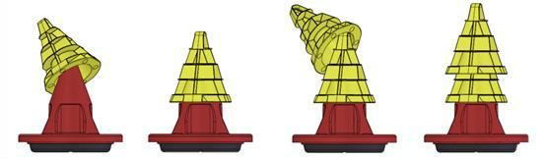

|  |  |  |  |
| --- | --- | --- | --- |
| **图5 不完全嵌套** | **图6 完全嵌套在** | **图 7 不完全嵌套在堆** | **图8 完全嵌套在堆垛** |
| **在得分桩的锥筒** | **得分桩的锥筒** | **垛锥筒上的锥筒** | **锥筒上的锥筒** |

注1：如果可动得分桩没有得分，其上的锥筒仍然算是堆垛。

注2：按照这些定义，如果一台机器人与可动得分桩上的锥筒接触，该锥筒及其以上的锥筒就不能算是堆垛。

注3：只有在被完全嵌套的得分桩直立的情况下，其上的锥筒才被认为是堆垛。把锥筒叠放在与拼接块接触的得分桩上是可以的 (即，可动得分桩部分地位于分隔管或锥筒之上), 但是，完全嵌套在已被撞倒的得分桩上的锥筒就不算是堆垛了。

**最高堆垛**—固定得分桩最高堆垛、5分区最高堆垛、10分区最高堆垛或20

分区最高堆垛的统称。

**固定得分桩最高堆垛**—在固定得分桩上有最多锥筒的堆垛。

**5分区最高堆垛**—在5分区的得分桩上有最多锥筒的堆垛。

**10分区最高堆垛**—在10分区的得分桩上有最多锥筒的堆垛。

**20分区最高堆垛**—在20分区的得分桩上有最多锥筒的堆垛。

**自动时段奖励分AP**—自动时段奖励—给予自动比赛时段中锥筒和得分桩

得分最多的联队的奖励。

**停泊**—如果在比赛结束时机器人与联队的某个泊位接触，它就被视为停泊。

在一个泊位上只有一台机器人可以获得停泊分。

**泊位**— 规定位置的红、蓝色拼接块，比赛结束时机器人可以停泊在这里得分。

**拥有**—如果一台机器人携带、持有或支配锥筒的运动就是拥有了锥筒。推动/铲扫锥筒不是拥有，不过，用机器人的凹陷部位支配锥筒的运动应看成是拥有。

**被支持**—如果得分物品在支持它的物体消失后就不再占有原来的位置，它就是被支持。如果可能，裁判员将会轻轻推开支持物体来检查得分物品是否被支持。

**牵制—**如果一台机器人阻止对方机器人的运动，而对方机器人与场地表面和另一个场地要素接触，就被认为是牵制了对方的机器人。

**纠缠** —如果一台机器人抓住或钩住对方的机器人，就被认为是纠缠了对方的机器人。

**5 机器人**

本节提供设计和构建机器人的原则和要求。参加VEX机器人竞赛的机器人是由报名的VEX参赛队设计和构建的遥控或自动小车，它们在“步步为营”比赛中可以完成特定的任务。参赛前，所有机器人必须通过检查。请参照附录A“机器人检查指南”及“检查表”。

参加VEX挑战赛的机器人必须使用VEX机器人设计系统的主控制器、接收器、VEX手动控制器及配套的VEX器材。供设计和构建机器人所用的电气元件和结构部件必须来自组委会认可的正规渠道。参赛报名结束后，不符合此要求的参赛队会被取消参赛资格。参赛过程中，凡是组委会不能认定来源的器材，参赛队有义务向组委会提供采购合同、发票等文件，证明所用的器材来自正规渠道。组委会有权对非正规渠道的器材做出相应的处理。

**5.1** 每支参赛队只允许使用一台机器人参加VEX机器人竞赛。该机器人既可以执行手动遥控操作，又可以自行按程序运行。在联队中，每支参赛队使用各自的机器人。虽然参赛队可以在大赛期间修改这台机器人，但不能更换底盘、电源和控制系统。

**5.2** 参赛的机器人必须通过全面检查，以确保符合相关规定。检查在参赛队检录进场时进行。参赛队应对不符合规定的地方进行改进，直至通过检查方可参赛。

**5.3** 机器人 （不包括手动控制器） 外形最大初始尺寸不能超过长 457mm、宽457mm、高 457mm。比赛开始后，机器人可以伸展超出此初始尺寸。

**5.4** 机器人的通/断开关必须在无需移动或抬起机器人的情况下可以触及。机器人微控制器的指示灯也应可见，以便竞赛工作人员诊断机器人的问题。

**5.5** 每台机器人只允许使用一个 VEX 主控器和两个 VEX RF 接收器（操作手控制时段中，对一台机器人可以使用两个 VEX 手动控制器，不允许用光、声控制机器人）。在不使用 VRC 气动系统的情况下，最多可以使用 12 个电机或伺服电机（类型不限，任意组合）。参赛队也可以使用一个 VRC 气动系统，但这时最多只能使用 10 个电机或伺服电机（类型不限，任意组合）。其它器件如 VEX 传感器以及其它结构件等，使用数量不限。比赛中，任何机器人的器件都要保证连接在机器人上，而且安装的位置不能影响其它机器人的正常工作。任何合法的 VEX部件均可使用。

**5.6** 不得对电机、延长线、传感器、控制器、电池及 VEX 机器人设计系统的任何其它电子元件进行任何形式的改动。在 5.2 规定的全面检查中，如发现参赛队对器材有任何形式的改动，必须在赛前恢复被改动的器材，再次检查如获通过方可从事。对 VEX 限位和缓冲开关允许做内部或外部、机械或电气的改动。VEX电气零件的外部导线可用焊接、缠绕、电工胶带、热缩管修复，以保证其功能和长度不变。修理中所用的导线应与 VEX 导线相同。

**5.7** 参赛机器人如果不用 VEX 功率扩展器，只能使用一个 VEX 7.2V 机器人电池包和一个 9V 备份电池。使用了 VEX 扩展器的机器人可以加用一个任何类型的VEX7.2V 机器人电池。

a.机器人上不能使用额外的电池（没有接上的额外电池也不允许）。

b.机器人上最多只能用一个功率扩展器。

c.为保证可靠的 VEXnet 无线通讯，要求所有参赛队都必须用 VEXnet 备份电池盒（276-2243）将一只可用的 9V 备份电池连接到 VEXnet 系统上。

d.在上述数量限制下，任何 VEX 7.2V 电池包都是合法的。

**5.8** 参赛队必须把机器人带到竞赛区（包括准备区和比赛区）参赛，使用 VEX气动系统的参赛队必须保证自己机器人气路的密封性，充气压力不得超过0.68MPa，不得使用噪音大的气泵、压缩机，在一台机器人上最多只能使用 2 个正规的 VEX 储气罐。进入比赛区前充气后，不得在比赛区以任何方式对机器人充气和更换储气罐。

**5.9**  机器人必须有一个装置，用以在整个比赛中安全地固定VEX机器人标识旗，且不得引起纠缠。

**5.10** 不允许使用有可能损坏竞赛场地、损害和干扰其它参赛队机器人、在竞赛中可能造成不必要纠缠和危险的元件。

**5.11** 参赛的机器人必须使用 VEXnet 系统进行通信。

**5.12** 机器人的设计必须保证在赛后断电的情况下能方便地将得分物品从夹持装置中取出。

**5.13** 机器人的设计要充分考虑到本届比赛的高度对抗性，可能发生的机器人相互接触、碰撞、翻倒、跌落等情况。

**5.14** 比赛中不使用赛场控制器。

**5.15** 在不影响正常比赛的基础上，机器人可进行个性化的创意装饰，以增强其表现力和容易被别人识别。

**6 比赛**

**6.1 参赛队**

6.1.1 每支参赛队可以由 4 名学生和 1 名教练员（教师或学生）组成。学生必须是 2018 年 6 月前仍然在校的学生。

6.1.2 参赛队员应以积极的心态面对和自主地处理在比赛中遇到的所有问题，自尊、自重，友善地对待和尊重队友、对手、志愿者、裁判员和所有为比赛付出辛劳的人，努力把自己培养成为有健全人格和健康心理的人。

|  |  |  |  |  |  |  |  |  |  |  |  |  |  |  |  |  |  |  |  |  |  |  |  |  |
| --- | --- | --- | --- | --- | --- | --- | --- | --- | --- | --- | --- | --- | --- | --- | --- | --- | --- | --- | --- | --- | --- | --- | --- | --- |
| 1 | |  | 2 | | |  |  |  | 3 | |  |  |  | 4 |  |  | 5 | |  |  | 6 | |  |  |
|  |  |  |  |  |  |  |  |  |  |  |  |  |  |  |  |  |  |  |  |  |  |  |  |  |
| #01 |  | #08 |  | #02 |  | #09 |  | #03 | #10 | | |  | #04 | #11 | | |  | #05 | #12 | |  | #06 | #13 | |
| #15 |  | #22 |  | #16 |  | #23 |  | #17 | #24 | | |  | #18 | #25 | | |  | #19 | #26 | |  | #20 | #27 | |
|  | 7 |  |  |  | 8 |  |  |  |  | 9 |  |  |  |  | 10 |  |  |  | 11 |  |  |  | 12 |  |
| #07 |  | #14 |  | #08 |  | #15 |  | #09 | #16 | | |  | #10 | #17 | | |  | #11 | #18 | |  | #12 | #19 | |
| #21 |  | #01 |  | #22 |  | #02 |  | #23 | #03 | | |  | #24 | #04 | | |  | #25 | #05 | |  | #26 | #06 | |
|  | 13 |  |  |  | 14 |  |  |  |  | 15 |  |  |  |  | 16 |  |  |  | 17 |  |  |  | 18 |  |
| #13 |  | #20 |  | #14 |  | #21 |  | #15 | #22 | | |  | #16 | #23 | | |  | #17 | #24 | |  | #18 | #25 | |
| #27 |  | #07 |  | #01 |  | #08 |  | #02 | #09 | | |  | #03 | #10 | | |  | #04 | #11 | |  | #05 | #12 | |
|  | 19 |  |  |  | 20 |  |  |  |  | 21 |  |  |  |  | 22 |  |  |  | 23 |  |  |  | 24 |  |
| #19 |  | #26 |  | #20 |  | #27 |  | #21 | #01 | | |  | #22 | #02 | | |  | #23 | #03 | |  | #24 | #04 | |
| #06 |  | #13 |  | #07 |  | #14 |  | #08 | #15 | | |  | #09 | #16 | | |  | #10 | #17 | |  | #11 | #18 | |
|  | 25 |  |  |  | 26 |  |  |  |  | 27 |  |  |  |  | 28 |  |  |  | 29 |  |  |  | 30 |  |
| #25 |  | #05 |  | #26 |  | #06 |  | #27 | #07 | | |  | #01 | #13 | | |  | #02 | #14 | |  | #03 | #15 | |
| #12 |  | #19 |  | #13 |  | #20 |  | #14 | #21 | | |  | #07 | #20 | | |  | #08 | #21 | |  | #09 | #22 | |
|  | 31 |  |  |  | 32 |  |  |  |  | 33 |  |  |  |  | 34 |  |  |  | 35 |  |  |  | 36 |  |
| #04 |  | #16 |  | 05 |  | #17 |  | #06 | #18 | | |  | #07 | #19 | | |  | #08 | #20 | |  | #09 | #21 | |
| #10 |  | #23 |  | #11 |  | #24 |  | #12 | #25 | | |  | #13 | #26 | | |  | #14 | #27 | |  | #15 | #01 | |
|  | 37 |  |  |  | 38 |  |  |  |  | 39 |  |  |  |  | 40 |  |  |  | 41 |  |  |  | 42 |  |
| #10 |  | #22 |  | #11 |  | #23 |  | #12 | #24 | | |  | #13 | #25 | | |  | #14 | #26 | |  | #15 | #27 | |
| #16 |  | #02 |  | #17 |  | #03 |  | #18 | #04 | | |  | #19 | #05 | | |  | #20 | #06 | |  | #21 | #07 | |
|  | 43 |  |  |  | 44 |  |  |  |  | 45 |  |  |  |  | 46 |  |  | 47 |  |  |  |  | 48 |  |
| #16 |  | #01 |  | #17 |  | #02 |  | #18 | #03 | | |  | #19 | #04 | | |  | #20 | #05 | |  | #21 | #06 | |
| #22 |  | #08 |  | #23 |  | #09 |  | #24 | #10 | | |  | #25 | #11 | | |  | #26 | #12 | |  | #27 | #13 | |
|  | 49 |  |  |  | 50 |  |  |  |  | 51 |  |  |  |  | 52 |  |  |  | 53 |  |  |  | 54 |  |
| #22 |  | #07 |  | #23 |  | #08 |  | #24 | #09 | | |  | #25 | #10 | | |  | #26 | #11 | |  | #27 | #12 | |
| #01 |  | #14 |  | #02 |  | #15 |  | #03 | #16 | | |  | #04 | #17 | | |  | #05 | #18 | |  | #06 | #19 | |
|  |  |  |  |  |  |  |  |  |  |  |  |  |  |  |  |  |  |  |  |  |  |  |  |  |

**图9 初赛对阵图示例**

* 1. **赛制**

6.2.1 VEX 机器人工程挑战赛将按小学、初中、高中三个组别分别进行初赛和复赛，决出冠军、亚军和季军。

6.2.2 初赛时，以电子抽签方式确定各参赛队的编号，随机地组建联队。组委会保证每个参赛队参加相同场次（4 场以上）的比赛，以减少初赛后参赛队排序的偶然性。初赛对阵图将在参赛队报到后公布。图 9 给出了一个对阵图的示例，它表示了 27 支参赛队、每队参加 8 场比赛的联队组成及对阵。图中每个方框中列出了组成联队的参赛队的编号，两个对阵联队方框之间的编号为比赛场次号。

6.2.3 初赛结束后对所有参赛队进行排序。前 16 名将参加复赛。

6.2.4 参加复赛的参赛队用联队选配的方式组成联队，复赛的对阵图如图 10 所示。



**图10 复赛对阵图**

6.2.5 竞赛组委会根据实际参赛队的数量可能对赛制进行调整。

**6.3 参赛队排名**

6.3.1 初赛的主要目的是给参赛队排序。排序的主要依据是各场初赛中参赛队得

到的总获胜分 WP、总自动分 AP 和总实力分 SP。

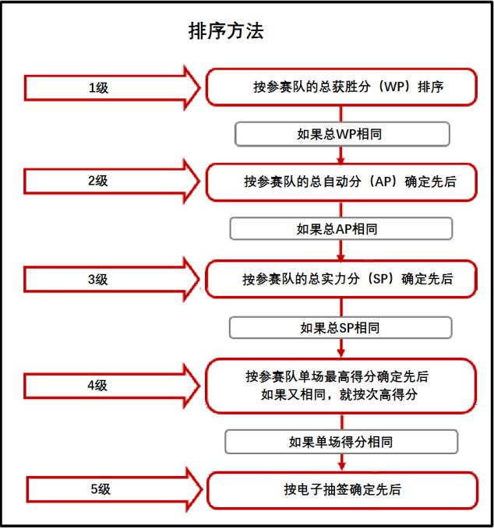

**图11 排序方法**

6.3.2 总获胜分 WP 是参赛队排序的首要依据。在一场初赛中，获胜方的获胜分为 2；平局时双方的获胜分各为1；失败方或因参赛队在比赛中违规被取消该场比赛资格者，获胜分为 0。弃权参赛队的获胜分为0。

6.3.3 总自动分AP是参赛队排序的第二依据。每场初赛自动时段得分多的队AP分为10，得分少的队AP分为0；两队得分相同时，AP分均为0。在比赛中如果某参赛队被取消该场比赛资格，其 AP 分为 0。

6.3.4 总实力分 SP 是参赛队排序的第三依据。每场初赛后，4 支参赛队的 SP 分

为失利联队在该场的得分。

6.3.5 初赛结束后，按图 11 所示方法对参赛队排序。前 16 支参赛队将参加复赛，

最终决出冠军。

**6.4 联队选配**

6.4.1 初赛前，按电子抽签确定的参赛队编号和预定的对阵图组成联队。初赛中，任一参赛队在每一场次的合作伙伴是不同的。

6.4.2 复赛前，用主队邀请副队的联队选配方式由 16 支参赛队组成 8 支联队。这样组成的联队一直维持到复赛结束，不再变化。

6.4.2.1 每支进入复赛联队选配的参赛队选出一名学生队员作为代表，在指定时间到联队选配现场参加联队选配。

6.4.2.2 按照初赛后的参赛队排名，排位最高且尚未加入某一联队的参赛队学生代表将首先作为主队队长邀请另一支有效的参赛队与他们合作。裁判长有权决定是否为参赛队直接指定来自同一省（直辖市、自治区、特别行政区）的另一支参赛队作为联队伙伴。

6.4.2.3 如果被邀请的参赛队尚未加入某一联队或者还没有拒绝某一主队队长的邀请，那么，它就是有效的参赛队。

* 如果该队接受某一主队邀请，它就与该主队组成联队。
* 如果某一参赛队拒绝了一次邀请，它就不能再被邀请，但当机会到来时，仍然有权作为主队选择他们的副队。
* 如果被邀请的参赛队拒绝，邀请方的队长必须继续向下一参赛队发出邀请，直到组成了联队。
* 如果主队的邀请受到其后的所有有效参赛队的拒绝，该队将被排到最后。

6.4.2.4 然后，排位次高且尚未加入某一联队的参赛队学生代表将作为主队队长邀请另一支有效的参赛队与他们合作组成联队。此过程将持续进行，直到参加复赛的所有联队均组成。

**6.5 比赛过程**

6.5.1 进入准备区

6.5.1.1 参赛队的学生队员按比赛时间表提前半小时检录进入准备区，赛前有两小时的准备时间。参赛队要做好调试计划，有效地利用这段时间。参赛队可自带便携式计算机和维修用的备件。参赛队员在进入准备区前应将自己的手机、无线路由器、无线网卡等通信设备及 U 盘、光盘等存储介质交本队的教练员或家长保管。教练员或家长不得进入准备区。

6.5.1.2 参赛队的机器人在比赛前需要接受裁判员的参赛资格检查，检查内容包括，器材来源、机器人尺寸、安全性、可抓取性等。

6.5.1.3 参赛队员在准备区和比赛区内不得以任何方式与本队的教练员或学生家长联系。违反本规定的参赛队将直接被取消参赛资格。

6.5.2 赛前准备

6.5.2.1 参赛队进入准备区后，由裁判长抽签确定的队员代表抽取比赛方案（包括自动比赛时长和得分物品的场上分布，方案一经确定，不再变化），按照该比赛方案，参赛队在自带的计算机上编制程序，编程和调试在检录进场 2 小时后结束。

6.5.2.2 复赛前，各联队将有约 0.5 小时的准备时间研究战术、修改和调试机器人、测试场地，进行赛前准备。初赛前没有专门划定的联队讨论时间，由各联队根据对阵图自行安排。

6.5.2.3 每场比赛前，联队必须按时到达赛场。在规定时间内未到场的联队将被视为弃权和失败，成绩记为 0 分；另一联队独自完成规定的任务并得分。联队中的一支参赛队未到场，另一支参赛队仍可以用它自己的一台机器人参加该场比赛。

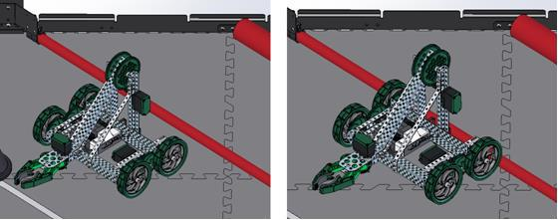6.5.2.4 每支参赛队只有 2 名队员可以进入比赛区，站立在联队站位上。

**图12 不合法的启动位置** **图13 合法的启动位置**

6.5.2.5 每场比赛开始时，每台机器人必须放在与本联队启动杆接触的地方，且不能接触任何得分物品（预装的锥筒除外），也不能接触别的机器人，见图 12和 13。初赛中，红色联队有权把它们的机器人最后放到场上。复赛中，排序较高的联队有权把它们的机器人最后放到场上。机器人的放置必须迅速，且先放的参赛队一旦确定机器人的位置就不能再调整。违反此规则的参赛队将由裁判员随机地重新放置他们的机器人。

6.5.2.6 每场比赛开始前，每支联队应把 1 个赛中装填的锥筒放到装填器上，每台机器人必须用1个锥筒作为预装。锥筒与机器人接触但不与其它机器人接触且完全在围栏内就是合法的预装，见图 14、15。如果机器人在比赛中没有上场，它的锥筒就随机地放在与联队启动杆接触的地方。

6.5.2.7 到场的参赛队员应抓紧时间做好启动前的准备工作（例如，将机器人恢复到启动前的状态，将手动控制器放在地上，等等）。

6.5.2.8 完成准备工作后，队员应向裁判员举手示意。

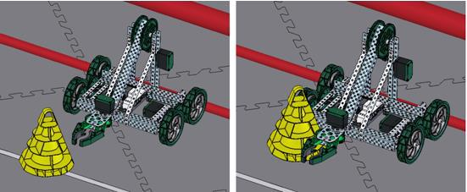

**图 14 不合法的预装** **图 15 合法的预装**

6.5.3 启动及比赛

6.5.3.1 裁判员确认两个联队均已准备好后，将发出“5，4，3，2，1，开始”的倒计数启动口令，启动自动比赛时段。随着倒计时的开始，操作手可以用一只手慢慢靠近机器人，听到“开始”命令的第一个字，操作手可以触碰一个按钮或给传感器一个信号去启动机器人，但不得用手持式控制器启动机器人。

6.5.3.2 比赛开始时，所有得分物品均应直立在它们的规定位置，对其朝向不作规定。

6.5.3.3 比赛开始时，每台机器人不得超出 457.2 mm 宽、457.2 mm 长、457.2 mm高。比赛一旦开始，机器人可以伸展，但必须维持在直径 914.4 mm、高度无限的圆筒中。在比赛期间，机器人不得超出此限制。对违反此规定的小过错会给予警告。影响比赛的恶劣犯规将导致取消比赛资格。裁判长可以酌情取消受到多次警告的参赛队的比赛资格。

6.5.3.4 在“开始”命令前启动机器人将被视为“误启动”并受到警告或处罚。

6.5.3.5 机器人一旦启动，就只能受操作手或自带的控制器中的程序控制。在自动比赛时段，不允许操作手使用他们的手持式控制器。

6.5.3.6 在任何时刻，装填器上只能有1个锥筒。在装填器上放一个锥筒开始比赛。其它锥筒可以由操作手在比赛期间的任何时刻放在装填器上。锥筒必须直立放置在装填器上。锥筒与人接触时，机器人不得与之接触。机器人不得与放在对方装填器上的锥筒接触。

注：锥筒一旦被放在装填器上，就已经在“起作用”了，操作手不得再与之接触。

对违反此规定的小过错会给予警告。影响比赛的恶劣犯规将导致取消比赛资格。

裁判长可以酌情取消受到多次警告的参赛队的比赛资格。

6.5.3.7 操作手在比赛中，必须始终在自己的联队站位。在操作手控制时段，只

要机器人从未运动，上场的学生队员就可以处理该机器人。允许的修理仅限于：

开或关机器人；

a.插上电池或功率扩展器；

b.接通 VEXnet 密钥；

c.开或关功率扩展器。

对违反此规定的小过错会给予警告。影响比赛的恶劣犯规将导致取消比赛资格。裁判长可以酌情取消受到多次警告的参赛队的比赛资格。

6.5.3.8 在任何比赛过程中，机器人不得故意分离出部件或把机构掉在场上。对于不影响比赛的违反此规定的小过错会给予警告。影响比赛的恶劣犯规将导致取消比赛资格。裁判长可决定取消受到多次警告的参赛队的比赛资格。多次故意犯规可能导致取消该队的参赛资格。

6.5.3.9 启动后的机器人如因速度过快或程序错误完全越出场地边界，该机器人不能再回到场上。比赛进行中得分物品可能无意地离开了比赛场地。离开比赛场地的得分物品将不再返回。参赛队在不得分和不堆垛时不得故意将得分物品从场上移出。我们也不希望得分物品在得分和堆垛期间意外离场，但是，有意或反复这样做就违反了此规则。对违反此规定的小过错会给予警告。影响比赛的恶劣犯规将导致取消比赛资格。裁判长可以酌情取消受到多次警告的参赛队的比赛资格。

6.5.3.10 以破坏、损害、翻倒、纠缠机器人为目的的策略和动作是违背 VEX 挑战赛的精神的，是不允许的。然而，本届比赛是一种对抗性比赛，可能发生一些偶然的翻倒、纠缠和损坏。如果这些动作被判断为有意的，犯规的参赛队将被取消该场的比赛资格。在裁判员进行这种判定时，他不会偏向极具进攻性的机器人。如果一再犯规，犯规的参赛队将被后续比赛的参赛资格。

6.5.3.11 同一联队的两台机器人不得协同工作以阻止接近场地的某些区域。例如，包括但不限于，两台机器人合起来阻挡接近

* 得分区
* 场地角落（特别是在尽力移除锥筒或可动得分桩时），
* 装填器。

注：机器人在试图把锥筒叠放在得分桩上、让可动得分桩在得分区中得分或停泊时偶尔阻挡接近场地的某些区域，是例外的情况。

对违反此规定的小过错会给予警告。影响比赛的恶劣犯规将导致取消比赛资格。

裁判长可以酌情取消受到多次警告的参赛队的比赛资格。

6.5.3.12 机器人在任何时刻拥有的锥筒不得超过1个。对违反此规定的小过错会

给予警告。影响比赛的恶劣犯规将导致取消比赛资格。裁判长可以酌情取消受到

多次警告的参赛队的比赛资格。

注1：此规定的意图是防止机器人用推送方式来囤积锥筒，不处罚推动在自己行驶路径上的锥筒的机器人。即使机器人用自己的平/凸部件有意将多个锥筒铲到某一特定位置，也会违反这一规定。机器人可以穿过其路径上的锥筒。参赛队不得以此囤积锥筒。

注 2：堆垛的锥筒不受拥有数量的限制，即机器人可以移动带有叠放锥筒的可动得分桩。机器人可以与叠放在得分桩上的锥筒相互作用，无需考虑拥有锥筒的限制。

6.5.3.13 机器人不得与对手联队的 10 分区或 20 分区接触。机器人不得接触正在与对手 10 分区或 20 分区或启动杆接触的对手机器人。对违反此规定的小过错会给予警告。影响比赛的恶劣犯规将导致取消比赛资格。裁判长可以酌情取消受到多次警告的参赛队的比赛资格。

6.5.3.14 机器人不得把可动得分桩放入对手的得分区。也就是说，无论哪个联队的机器人都不能把红色可动得分桩放入蓝色得分区，也不能把蓝色可动得分桩放入红色得分区。对违反此规定的小过错会给予警告。影响比赛的恶劣犯规将导致取消比赛资格。裁判长可以酌情取消受到多次警告的参赛队的比赛资格。

6.5.3.15 机器人不得把得分物品有意掉落或放置在对手的机器人上。对违反此规定的小过错会给予警告。影响比赛的恶劣犯规将导致取消比赛资格。裁判长可以酌情取消受到多次警告的参赛队的比赛资格。

6.5.3.16 在裁判员吹响自动比赛时段的结束哨音时，机器人应已停止一切运动，否则将按违规扣 10 分。

6.5.3.17 在自动比赛时段，不影响比赛的最终结果但影响到自动比赛时段奖励分的任何犯规将使奖励分自动给予对手联队。

6.5.3.18 比赛中，操作手不得有意接触任何得分物品、场地要素或机器人，但6.5.3.6和6.5.3.7所说的接触除外。任何有意接触会导致被取消比赛资格。偶然的接触不会受罚，除非这种接触直接影响到比赛的最终得分。后一种偶然接触将会被取消比赛资格。

6.5.3.19 上场队员不得压缩或挤碎赛中装填或预装的得分物品。

6.5.3.20 蓄意使对手违反规则的策略是不允许的，不会导致对手联队犯规。对违反此规定的小过错会给予警告。影响比赛的恶劣犯规将导致取消比赛资格。裁判长可以酌情取消受到多次警告的参赛队的比赛资格。

6.5.3.21 机器人不得有意抓住、扭住或依附于任何场地要素。用机械结构与某场地要素的多侧作用以图揪住该要素的策略是不允许的。此规定的意图是既防止参赛队无意损坏场地也防止它们把自己钉死在场上。对违反此规定的小过错会给予警告。影响比赛的恶劣犯规将导致取消比赛资格。裁判长可以酌情取消受到多次警告的参赛队的比赛资格。

6.5.3.22 对抗性比赛过程中参赛队员情绪激动、大声欢呼和惋惜、手舞足蹈都是可以理解的，但不得干扰裁判，特别是不得发出类似于“抢跑！”、“犯规！”等容易误导对手的裁判用语。对违反此规定的小过错会给予警告。影响比赛的故意行为将导致取消比赛资格。裁判长可以酌情取消受到多次警告的参赛队的比赛资格。

6.5.4 暂停初赛中，无论是自动比赛时段还是操作手控制时段，操作手不得叫暂停。复赛中，每个联队只能在操作手控制时段叫一次暂停，但暂停时间不能超过3分钟。

6.5.5 比赛结束

6.5.5.1 无论初赛与复赛，每场比赛总时间为 120 秒钟。在自动比赛时段结束后，接着是操作手控制时段。两个时段之间可以稍有不计时的间歇，由裁判员决定。在自动比赛时段中纠缠在一起的机器人由裁判员协助参赛队员分开后，再开始操作手控制时段的比赛。

6.5.5.2 操作手控制时段结束，该场比赛即结束。裁判员吹响结束哨音后，操作手应立即将手动控制器放在地上，除关断机器人电源外，不能与场上的机器人或任何物品接触。

6.5.5.3 本届比赛将用手持式平板计算机记分。裁判员有义务将记分结果告知参赛队员。参赛队员有权利纠正裁判员记分操作中可能的错误，并应刷卡确认已经知晓自己的得分。如有争议应提请裁判长仲裁。

6.5.5.4 主裁判发出“清理场地”的信号后，参赛队员才能进入比赛场地搬动自己的机器人。裁判员和志愿者将场地设施恢复到启动前状态，参赛队员应立即将自己的机器人搬回准备区。

**6.6 记分**

6.6.1 每场比赛结束后，按赛场上的实际状态计分。

* 在与本联队同色的得分桩上叠放的一个锥筒获得2分。
* 在与本联队同色的5分区中的可动得分桩获得5分。
* 在与本联队同色的10分区中的可动得分桩获得10分。
* 在与本联队同色的20分区中的可动得分桩获得20分。
* 在与本联队同色的得分桩上的每一种最高堆垛获得5分。
* 比赛结束时停泊在本联队泊位的一台机器人获得2分。
* 自动比赛时段结束时得分最多的联队获得10分奖励。

6.6.2 终场前已被联队的机器人抛出但终场时尚在运动的得分物品按其最终的静止状态记分。

6.6.3 如果两支联队自动比赛时段结束时得分相同，则均无奖励分。

6.6.4 无论什么原因，得分物品分裂为多片就不能再得分。

6.6.5 组成联队的两支参赛队的得分与联队的得分相同。

6.6.6 如果在一场比赛开始前，某支联队弃权，它的得分为0，与之对阵的联队独自完成任务并得分。如果在一场比赛中某联队被取消比赛资格，则它的得分为0，按当时的状况计算对方的得分。

**6.7 确定获胜联队**

6.7.1 每场比赛后，每个联队的得分为各种动作的得分扣除罚分,按最终得分多少确定胜负。

6.7.2 初赛可以有平局。

6.7.3 每场复赛必须决出胜负。如果两个联队的得分相同，按以下的优先次序确定获胜联队：

* 在 20 分区得分多的联队获胜；
* 在 10 分区得分多的联队获胜；
* 因最高堆垛得分多的联队获胜；
* 在自动比赛时段中得分多的联队获胜；
* 如果仍然不分胜负，由裁判员确定获胜联队。

6.7.4 半决赛失利的两支联队将争夺季军。

6.7.5 裁判长可以根据比赛情况决定是否对争夺冠军和争夺季军的比赛采用三局两胜制。

**7 犯规和取消比赛资格**

**7.1** 经过催促仍未准时到达比赛区的参赛队将取消比赛资格。

**7.2** 第一次误启动的联队将受到裁判员的警告，第二次误启动的联队将按自动弃权处理。

**7.3** 在手动比赛时段，一方机器人有破坏、损害、翻倒和纠缠为目的恶性动作，或在对方机器人将得分物品放入得分处时进行直接或间接的阻挡，妨碍对方引入得分物品，有意将得分物品抛出场外，等等，视为犯规。第一次这种犯规将被判罚2分警告，第二次犯规将被取消本场比赛资格。牵制对方机器人超过5秒钟， 将被取消本场比赛资格。

**7.4** 不允许在比赛现场使用手动控制器恶意干扰机器人的比赛，否则将取消该联队的比赛资格。

**7.5** 比赛中，参赛队员有意接触比赛场上的设施或机器人（6.5.3.6和6.5.3.7所说的接触除外），该联队将被取消比赛资格。偶然的接触可以不当作犯规，除非这种接触直接影响到比赛的最终得分。

**7.6** 如果从机器人上分离出来的部件或机构妨碍对方得分，该联队将被取消比赛资格。多次故意犯规可能导致取消该队的参赛资格。

**7.7** 联队队员不听从裁判员的指示将被取消比赛资格。

**7.8** 参赛队员在未经裁判长允许的情况下私自与教练员或家长联系，将被取消比赛资格。

**8奖励**

**参赛有效排名前15%一等奖(不超过15%)， 30%二等奖(不超过30%)，45%三等奖，最后10%淘汰。**

**9其它**

**9.1** 参赛队须将机器人制作过程的工程笔记带到比赛现场，工程笔记要以时间顺序记录的形式，详细记录机器人工程设计的整个过程。

**9.2** 本规则是实施裁判工作的依据。在竞赛中，裁判长有最终裁定权，他的裁决是最终裁决。处理争议时不会复查重放的比赛录像。组委会不接受教练员或家长的投诉。

**9.3**关于比赛规则的任何修订，将在中国青少年机器人竞赛网站（http://robot.xiaoxiaotong.org/）的“规则答疑”栏目中以“重要通知”的形式发布，关于规则的问题可通过该栏目提出。

**9.4** 比赛期间，凡是规则中没有说明的事项由裁判委员会决定和解释。竞赛组委会委托裁判委员会对此规则进行解释与修改。在大多数参赛队伍同意的前提下，针对特殊情况（例如一些无法预料的问题和/或机器人的性能问题等），规则可作特殊修改。

**附录A 机器人检查指南**

**A1 概述**

本附录说明了VEX机器人竞赛的机器人检查，同时也列出了检查的定义和规则。所有参赛机器人开始比赛前都要通过全面检查。这种检查将确保所有机器人都已满足规则的要求。一般，最初的检查将在参赛队注册/练习时进行。机器人检查表附在本指南后面。每个参赛队应把“机器人检查表”作为自己的机器人预检的指南，以确保机器人满足所有要求。

**A2 定义**

**机器人**—由VEX机器人工程挑战赛参赛队设计和构建的操作手控制和/或程序自动控制的小车，用来在比赛中完成具体的任务。机器人只能用正式的VEX零部件和竞赛允许的附件。其它零部件不能用在机器人上。所有机器人在参赛前都要通过检查。

**机器人尺寸箱**—机器人检查时所用的内部尺寸为457mm长、457mm宽、457mm高的箱子。机器人要能装入箱子，对箱壁或箱顶不施加任何力（即，靠箱子本身不能让机器人留在箱子里），才能通过检查。

**A3 检查规则**

A3.1 在获准参加资格赛之前,参赛队的机器人必须通过检查。不符合机器人设计或构建要求的机器人可能失去比赛资格。

A3.2 每台机器人必须有联赛允许的合适的识别特征。

A3.3 如规则的“机器人”一节所规定，构建机器人仅限于参赛队可用的几种VEX正式零部件。

A3.4 机器人在初赛和复赛开始時的最大尺寸是457mm宽×457mm长×457mm高。机器人必须能纳入机器人尺寸箱。在机器人尺寸箱内，机器人必须自己支撑。

A3.5 比赛开始时，机器人的启动外形必须与检查时的机器人外形相同，且在最大允许的尺寸范围之内。

A3.6 在机器人有多种可能的启动外形时，尺寸检查期间必须使用最大的可能外形。

A3.7 如果参赛队对机器人做了修改以提高其性能或可靠性，检查员会要求参赛队的机器人再次接受检查。

A3.8 检查员要评估机器人以确保所设计的每台机器人的操作和功能是安全的。具体的安全原则和限制适用于机器人的设计和构建。

**附录B 参赛队的工程笔记**

**1 概述**

中国青少年机器人竞赛VEX机器人工程挑战赛的目标之一是了解参赛队工程设计过程以及整个备賽阶段的经历，包括问题定义、概念设计、系统层级设计、细节设计以及测试、修改和搭建。

在搭建机器人的整个过程中，参赛队会发现问题，拟定计划，遇到困难，解决问题，学到经验。这些都是财富，需要完整地写出来。工程笔记记录了参赛队从组队第一天开始到整个比赛结束的过程。因此，工程笔记是参赛队记录备賽历程、帮助他们更好地理解工程设计过程和练习各种重要生活技能（包括项目管理、时间管理、头脑风暴和团队合作）的方式。

工程是一个反复的过程，学生在这个过程中认识和确定问题，集思广益，在设计过程各个阶段工作，测试他们的设计，不断改进设计，并继续这个过程直到形成解决方案。在此过程中，学生会克服障碍，遇到成功和失败的案例，学习许多课程。学生应在工程笔记上记录正是这种反复的过程。

工程笔记记录了参赛队所做的每件事，这样，它就可以作为学习和实践的指南。学生应把大量事项记录在工程笔记中，包括：团队会议笔记、设计概念和草图、图片、比赛中的笔记、队员的意见和想法、团队组织以及对团队有用的任何其他文件。该队还应该记录他们的项目管理，包括人员、资金和时间的使用等。

通过审查工程笔记可以更好地了解参赛队的经历、设计和团队本身。

**2 工程笔记的形式**

参赛队记录整个赛季的经历既可以手写也可以使用电子文档。评判时二者没有差别。

电子/网络文档：参赛队可以选择电子/网络版工程笔记。必须将其打印出来，放在不超过3cm厚的活页夹中。要标清页码，按顺序放好。每个参赛队只需打印一份。

手写：采用可以在学校或附近的文具店买到的螺旋装订笔记本、实验笔记本或文档笔记本。笔记本的行距以6至7mm为佳。

工程笔记必须满足以下条件：

(1)参赛队编号和名称必须清楚地印在工程笔记的封面上。参加中国青少年机器人竞赛VEX机器人工程挑战赛的参赛队可以利用抽签后所发的编号贴纸。

(2)按顺序标明页码，不能任意替换或撕掉任何一页。

(3)每支参赛队只需一本工程笔记。

(4)多支参赛队不能共用一本工程笔记。

**3 工程笔记的格式与注意事项**

工程笔记是对参赛队机器人设计的完整记录。它应该包括整个赛程中的设计草图、团队会议、讨论、设计变化、过程，挫折以及每个队员的想法。新赛季就应该有新的工程笔记本。以下是一些注意事项：

(1)时间顺序，把组队及其后经历的所有事都记录下来。

(2)工程笔记本必须分成几个部分，包括：

a.工程部分：包括机器人设计过程（必须的）

b.团队部分：包括队伍和拓展活动的信息（必须的）

c.商业计划、策略计划或持续发展的规划（不是必须的）

(3)参赛队编号和名称必须出现在工程笔记的封面。没有该信息，则不认可该工程笔记。

(4)工程笔记的封一要有一页“总结”。总结必须让评审看到赛季中的亮点的简单说明。必须包括参赛队编号，并给评审指出你最想让他们看到的几页。这一页在记录初期可以空白，在提交工程笔记前写出即可。

(5)工程笔记必须非常有条理，即使是个门外汉，也能理解参赛队和整个历程。

(6)用不易褪色的墨水笔书写，不要用铅笔。

(7)工程笔记的参赛队部分要有对每个队员和指导教师的简单介绍。介绍应包括姓名、年龄（或几年级）、兴趣、参加青少年机器人竞赛的原因等。

(8)每次会议开始时，用新的一页纸记录日期和起始时间。每天应该包括两项：

a. 任务：队员们在做什么，发现了什么

b. 反思：对所发生事件和待解决问题的看法

(9)记录了设计决策的工程笔记是由参赛队员共同努力建立的。每名队员都要参与记录，记录后写下自己姓名和日期。

(10)把所有对机器人的设计和修改都直接记录在笔记本中，如果可以的话，把细节和草图也收入进去。计算机程序、CAD图纸等其它材料应粘贴在笔记本上。将记录、计算都记在笔记本上，不要写在零散的单页纸上。

(11)在写错的地方或错误的日期上划一条单线。不要擦掉或使用涂改液。在所有改正过的地方签下姓名，写明日期。即使有些页面有错误，也不应将它们从笔记上删除。

(12)每页纸的两面都要用。不要留空白或是在空白处划叉。不要忘了签下姓名，写日期。

(13)如果要插入图片或外界信息，用透明胶带把图片贴到笔记本上，并用不易褪色的笔描出图片轮廓。这样，如果图片脱落，队员们也知道这里贴过什么东西。

(14)应该在笔记中附上建造机器人所需物料的清单。

(15)工程笔记的团队部分也是你们讨论并展现整个赛季团队活动的好地方。

一支优秀的参赛队，不仅要赢得比赛的胜利，在备赛过程中也要以记工程笔记的形式收获更多知识、培养良好的习惯。

**4 对送审工程笔记的提示**

(1)本笔记本都是一部不断改正和发展的作品。如果你是手写的，裁判想看的不是笔记本的终稿，而是充满了写错的词、污迹、磨损了的页角和发皱了的纸的真实作品。记住，保持它的真实性！

(2)指导教师和队员的简介和照片，能很好地认识参赛队的每个成员。

(3)有独特的设计或比赛策略，没有实质内容去支撑的设计，不会得到好评

(4)议把机器人设计的图片或草图作为贯穿整个工程笔记的红线。

(5)一份机器人硬件检查的清单。

**附录C** **记分表**

**2018上海市青少年机器人竞赛**

**VEX 机器人工程挑战赛记分表**

|  |  |  |  |  |  |  |  |  |  |  |  |  |  |  |  |  |  |  |  |  |  |
| --- | --- | --- | --- | --- | --- | --- | --- | --- | --- | --- | --- | --- | --- | --- | --- | --- | --- | --- | --- | --- | --- |
|  | **红方联队：1** | | | | |  | **编号：** | | | |  | **蓝方联队：1** | | | |  |  | **编号：** | |  |  |
|  |  |  |  |  |  |  |  |  |  |  |  |  |  |  |  |  |  |  |  |  |  |
|  |  | **2** | | |  |  |  |  |  |  |  |  |  | **2** |  |  |  |  |  |  |  |
|  |  |  |  |  |  |  |  |  |  |  |  |  |  |  |  |  |  |  |  |  |  |
|  |  |  |  | 红方 | | |  |  |  |  |  |  |  | 蓝方 | | |  |  |  |  |  |
|  |  | |  |  |  | |  |  |  |  |  |  |  |  |  | |  |  |  |  |  |
|  | 自动比赛时段结束时的得分状态 | | | | | | | | | |  | 自动比赛时段结束时的得分状态 | | | | | | | |  |  |
|  |  | |  |  |  |  |  |  |  |  |  |  |  |  |  |  |  |  |  |  |  |
|  | 事项 | | | |  | 分值 | 数量 | | |  | 得分 | 事项 | | |  | 分值 | 数量 | |  | 得分 |  |
|  |  |  |  |  |  |  |  |  |  |  |  |  |  |  |  |  |  |  |  |  |  |
|  | 得分锥筒 |  | 所有 | |  | 2 |  |  |  |  |  | 得分锥筒 | | 所有 |  | 2 |  |  |  |  |  |
|  |  |  |  |  |  |  |  |  |  |  |  |  |  |  |  |  |  |  |  |  |  |
|  | 得分桩 |  | 5 分区 | |  | 5 |  |  |  |  |  | 得分桩 | | 5 分区 |  | 5 |  |  |  |  |  |
|  |  |  |  |  |  |  |  |  |  |  |  |  |  |  |  |  |  |  |  |  |  |
|  |  |  | 10 分区 | |  | 10 |  |  |  |  |  |  |  | 10 分区 |  | 10 |  |  |  |  |  |
|  |  |  |  |  |  |  |  |  |  |  |  |  |  |  |  |  |  |  |  |  |  |
|  |  |  | 20 分区 | |  | 20 |  |  |  |  |  |  |  | 20 分区 |  | 20 |  |  |  |  |  |
|  |  |  |  |  |  | |  |  |  |  |  |  |  |  |  | |  |  |  |  |  |
|  |  | 自动比赛时段得分 | | | | |  |  |  |  |  | 自动比赛时段得分 | | | | |  |  |  |  |  |
|  |  | |  |  |  | |  |  |  |  |  |  |  |  |  | |  |  |  |  |  |
|  | 自动比赛时段奖励分（10） | | | | | | | |  |  |  | 自动比赛时段奖励分（10） | | | | | | |  |  |  |
|  |  |  |  |  | | |  |  |  |  |  |  |  |  | | |  |  |  |  |  |
|  |  |  | 比赛结束时的得分状态 | | | | | | | |  |  |  | 比赛结束时的得分状态 | | | | | |  |  |
|  |  | | |  | |  |  |  |  | |  |  |  |  | |  |  |  |  |  |  |
|  | 事项 | | | |  | 分值 | 数量 | | |  | 得分 | 事项 | | |  | 分值 | 数量 | |  | 得分 |  |
|  |  |  |  |  |  |  |  |  |  |  |  |  |  |  |  |  |  |  |  |  |  |
|  | 得分锥筒 |  | 所有 | |  | 2 |  |  |  |  |  | 得分锥筒 | | 所有 |  | 2 |  |  |  |  |  |
|  |  |  |  |  |  |  |  |  |  |  |  |  |  |  |  |  |  |  |  |  |  |
|  | 得分桩 |  | 5 分区 | |  | 5 |  |  |  |  |  | 方块 | | 5 分区 |  | 5 |  |  |  |  |  |
|  |  |  |  |  |  |  |  |  |  |  |  |  |  |  |  |  |  |  |  |  |  |
|  |  |  | 10 分区 | |  | 10 |  |  |  |  |  |  |  | 10 分区 |  | 10 |  |  |  |  |  |
|  |  |  |  |  |  |  |  |  |  |  |  |  |  |  |  |  |  |  |  |  |  |
|  |  |  | 20 分区 | |  | 20 |  |  |  |  |  |  |  | 20 分区 |  | 20 |  |  |  |  |  |
|  |  |  |  |  |  |  |  |  |  |  |  |  |  |  |  |  |  |  |  |  |  |
|  | 最高堆垛 |  | 固定桩 | |  | 5 |  |  |  |  |  | 最高堆垛 | | 固定桩 |  | 5 |  |  |  |  |  |
|  |  |  | 5 分区 | |  | 5 |  |  |  |  |  |  |  | 5 分区 |  | 5 |  |  |  |  |  |
|  |  |  | 10 分区 | |  | 5 |  |  |  |  |  |  |  | 10 分区 |  | 5 |  |  |  |  |  |
|  |  |  | 20 分区 | |  | 5 |  |  |  |  |  |  |  | 20 分区 |  | 5 |  |  |  |  |  |
|  | 停泊 |  |  |  |  | 2 |  |  |  |  |  | 停泊 | |  |  | 2 |  |  |  |  |  |
|  |  |  |  |  |  |  |  |  |  |  |  |  |  |  |  |  |  |  |  |  |  |
|  |  |  |  | 得分小计 | |  |  |  |  |  |  |  |  | 得分小计 | |  |  |  |  |  |  |
|  |  |  |  |  | |  |  |  |  |  |  |  |  |  | |  |  |  |  |  |  |
|  |  |  |  | 犯规罚分 | |  |  |  |  |  |  |  |  | 犯规罚分 | |  |  |  |  |  |  |
|  |  | | |  | | | |  |  |  |  |  |  | | | | |  |  |  |  |
|  | 未按时结束自动比赛时段的扣分 | | | | | | | | |  |  | 未按时结束自动比赛时段的扣分 | | | | | | |  |  |  |
|  |  |  |  | （-10） | |  |  |  |  |  |  |  |  | （-10） | |  |  |  |  |  |  |
|  |  |  |  |  | |  |  |  |  |  |  |  |  |  | |  |  |  |  |  |  |
|  |  |  |  | 总分 | |  |  |  |  |  |  |  |  | 总分 | |  |  |  |  |  |  |
|  |  |  |  |  |  |  |  |  |  |  |  |  |  |  |  |  |  |  |  |  |  |

**注：1. 表中不得留有空白，无数据的空格必须用“/”划掉。**

**2. 得分小计包括比赛结束时的得分和自动比赛时段奖励分，不计自动比赛时段得分。**

关于取消比赛资格的记录：

|  |  |  |  |  |  |
| --- | --- | --- | --- | --- | --- |
| **裁判员：** | | | **记分员：** | | |
|  |  |  |  |  |  |
| **参赛队员：** | | | **参赛队员：** | | |
|  |  |  |  |  |  |
| **裁判长：** |  |  |  |  |  |

**2018上海市青少年机器人竞赛**

**机器人综合技能比赛主题与规则**

**1 机器人综合技能比赛简介**

机器人综合技能比赛是中国青少年机器人竞赛项目之一。其活动对象为中小学生，要求参加比赛的代表队在现场自行拼装机器人、编制机器人运行程序、调试和操作机器人。参赛的机器人是程序控制的，可以在赛前公布的竞赛场地上，按照本规则进行比赛活动。

在青少年机器人竞赛中设置机器人综合技能比赛的目的是检验青少年对机器人技术的理解和掌握程度，激发我国青少年对机器人技术的兴趣，培养动手、动脑的能力。

**2 比赛主题**

本届机器人综合技能比赛的主题为“海洋开发”。

海洋是地球上最广阔的水体，自古以来人类就与海洋有着密切的联系，海洋能源、资源的开发与利用，是人类维持自身的生存与发展，拓展生存空间的可行途径。人类的海洋经济活动以及建立的海洋经济关系，经历了一个漫长的历史发展过程，如今向海洋进军，开发利用海洋资源，成为现今扩大人类生存空间、增加资源储备的重要出路。世界各国对海洋资源和开发高度关注，不断强化海洋发展战略，运用高科技进行海洋的开发与管理。中国正是这样一个海洋国家，而且是世界上最早开发、利用海洋，发展海洋经济的国家之一。

海洋开发可分为海洋油气资源、生物资源、海洋能源、海水综合利用和海洋环境保护等专项开发技术。现代海洋开发活动中，海洋石油、天然气的开发、海洋捕捞属于已成熟的产业，正在进行技术改造和进一步扩大生产。海水淡化、潮汐发电、海底隧道等正在迅速发展，因此海洋开发具有极大的发展前景。

本届比赛就是用机器人模拟海洋资源开发，加深青少年对海洋这个大宝库的了解，培养青少年的海洋、海权意识和科技探索能力。

**3 比赛场地与环境**

**3.1 场地**

图1是比赛场地的示意图，待命区的位置只是示意。

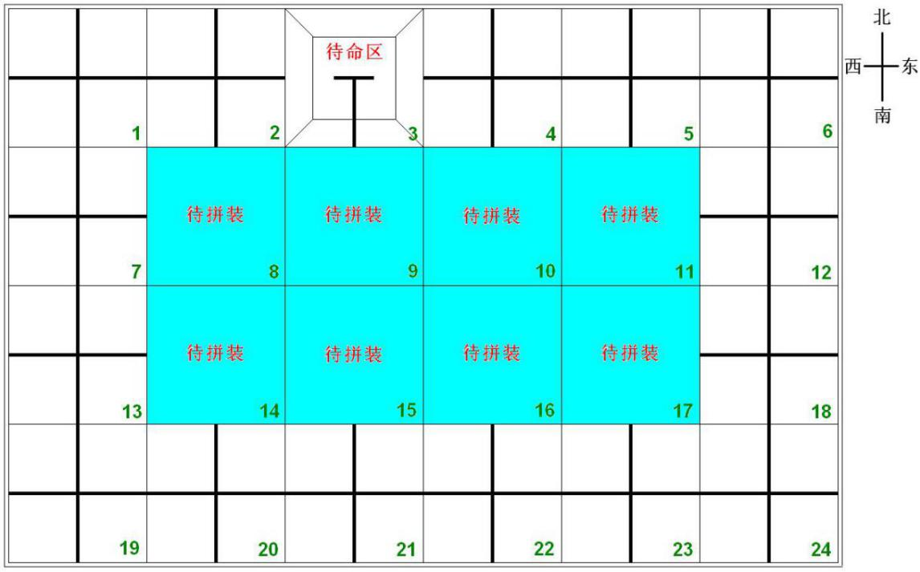

**图1 比赛场地示意图**

**3.2 赛场规格与要求**

3.2.1 机器人比赛场内部是拼装块拼接而成。场地四周装有白色木质围栏，栏高200mm，厚15～20mm。为提高参赛队应变能力，正式比赛的场地会有变化，场地长度为3-6米，宽度2-4米；基础拼装块为用厚15～20mm、长500mm、宽500mm的木工板，有可能进行100%-200%的等比例放大，场地道具尺寸不变。淡蓝色的8块拼装块可换。第4节中所述的机器人要完成的任务一般分布在场地周围的固定拼装块上。

3.2.2 两种拼装块刷白色亚光漆；用黑色亚光漆画出（或用黑色胶纸粘贴）宽度为20～25mm的引导线；以下凡是涉及黑线的尺寸，均指其中心线。固定拼装块上的引导线是连接对边中点的直线。可换拼装块的图形在赛前公布。

3.2.3 每个固定拼装块被黑色引导线分为东北、东南、西南、西北四个分区。

3.2.4 场上有一块长500mm、宽500mm刷白色亚光漆的锥台，是机器人的待命区，如图2所示。机器人要从待命区启动，完成任务后还要回到待命区。锥台上虽画有黑色引导线，但机器人可以从任何一边上下。

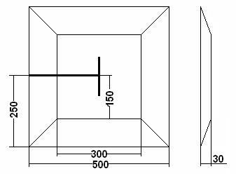

**图2 锥台尺寸（mm）**

3.2.5 在黑色引导线的十字或丁字交叉处，可能会出现50mm×50mm的深蓝色转弯标志。机器人在遇到转弯标志时的正确动作方式如图3所示。

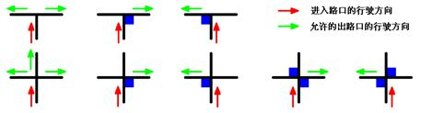

**图3 转弯标志及允许的出路口行驶方向**

3.2.6 往届机器人竞赛中所用的部分可换拼装块的图形可能沿用，但也会有一些新的图形。有些可换拼装块上可能有6mm高的突起、坡度约12°的坡道、宽320mm高320mm的涵洞，也可能会出现没有引导线的空白拼装块等。

3.2.7 比赛场地尺寸的允许误差是±5mm，拼装块尺寸的允许误差是–3mm，对此，参赛队设计机器人时必须充分考虑。

3.2.8 拼装的场地尽可能平整，但接缝处可能有2mm的高低差和2mm的间隙。

3.2.9 待命区、转弯标志的位置、非十字引导线拼装块的图形以及位置和方向，等等，在赛前准备时公布。场地一经公布，在该组别的整个比赛过程中不再变化。

**3.3 赛场环境**

机器人比赛场地环境为冷光源、低照度、无磁场干扰。但由于一般赛场环境的不确定因素较多，例如，场地表面可能有纹路和不平整，边框上有裂缝，光照条件有变化等等。参赛队在设计机器人时应考虑各种应对措施。

**4 可能的机器人任务及得分**

以下描述任务不一定同时出现在比赛场地上。这些任务也只是对生活中的某些情景的模拟，切勿将它们与真实生活相比。

**4.1 扬帆起航**

4.1.1 机器人从锥台上驶下，进入某个十字线拼装块的某个分区并停下至少2秒钟。

4.1.2 进入分区的含义是机器人与该分区内（不含黑色引导线）的地面接触。

4.1.3 机器人进入规定的分区后，如果与地面的所有接触点（面）均在该分区内得60分；如果有部件与该分区外的地面接触，每个接触点（面）扣10分，扣完为止，机器人离开该分区裁判员计分。

4.1.4 扬帆起航不一定为第一个完成的任务。

4.1.5 获得50分就算完成“扬帆起航”任务。

**4.2 浮标投掷**

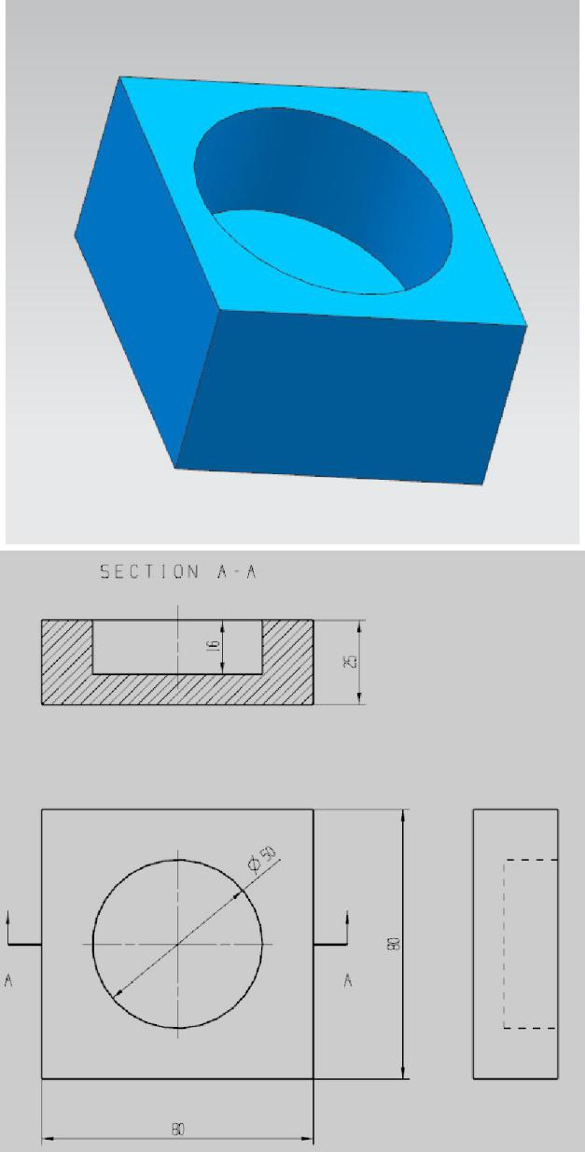4.2.1 “浮标”模型采用乒乓球来表示，“浮标底座”模型采用木质，浮标底座模型如图4所示。

**图4 浮标底座模型**

4.2.2 机器人要按规定从待命区共计携带最多4个浮标出发，分别放到拼装块上的浮标底座处，机器人在整个过程中不得触碰底座，若触碰底座，该任务结束，机器人离开该拼装块后先前投入的浮标得分有效。

4.2.3 成功放置浮标的标准是浮标放置在指定拼装块内的浮标底座上，并且不能掉落，掉落的浮标不能再使用。每成功放置一个浮标记30分，机器人完全离开最后一个任务拼装块记分。

4.2.4 获得50分就算完成“浮标投掷”任务。

**4.3 捕获鱼群**

4.3.1 在某个十字拼装块内随机散落着8个“小鱼”代表鱼群，小鱼模型采用直径30mm、高18mm的腰鼓形圆柱，重约10g，如图5所示。机器人需要进入该任务拼装块，将散落在拼装块内的鱼群捕获。

4.3.2 机器人将鱼群捕获，放在机器人身上，小鱼与地面没有接触且机器人脱离该任务拼装块后，每个计10分。

4.3.3 机器人只需捕获5条小鱼就算完成了捕获鱼群任务。机器人也可以继续捕获，争取高的得分。

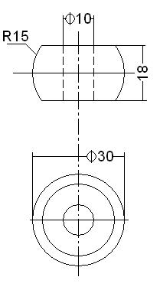4.3.4 鱼群在拼装块内的位置，由裁判员随机散落。

**图5 小鱼示意图**

**4.4 躲避冰山**

4.4.1 在某个十字拼装块中有5根直径40mm，高为100mm的木质圆柱代表冰山，如图6所示，冰山的位置在赛题中给出。

4.4.2 要求机器人沿黑色引导线从拼装块的一口进入，从另一口出去，穿越冰山所在拼装块，穿越过程中不能与冰山触碰，否则该任务不得分。

4.4.3 成功躲避冰山记60分，完成此项任务。

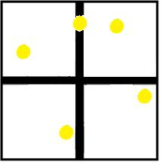

**图6 冰山示意图**

**4.5 管道铺设**

4.5.1 管道槽和管道示意图如图7所示，管道尺寸为直径4cm，长10cm的圆柱体，管道槽长25cm，管道槽一端封闭，一端开口，两个管道的位置由赛题公布。

4.5.2 机器人沿黑色引导线从十字线拼装块的一口进入，将两段管道放入管道槽内，每放入一个计20分；两段管道放入管道槽后，需进行管道拼接，要求机器人调整管道位置，使两个管道都位于管道槽开口3cm以内，完成管道拼接计20分。机器人完全脱离该任务拼装块，裁判员计分，再次进入无效。

4.5.3 从管道槽上掉落到地面的管道不再使用。

4.5.4 获得50分就算完成管道铺设任务。

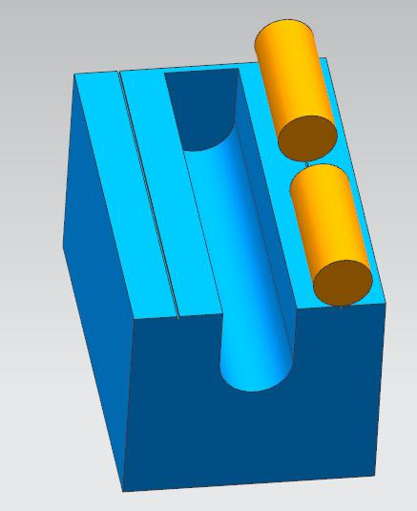

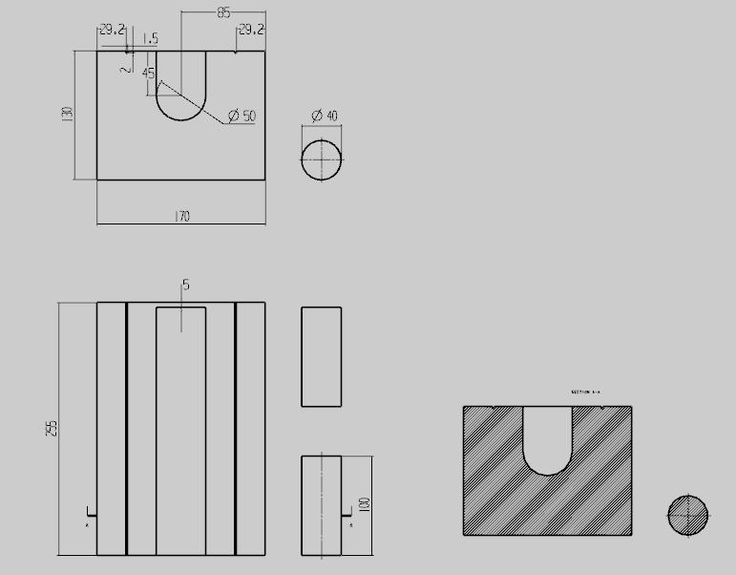

**图7 管道槽和管道示意图**

**4.6 定点巡航**

4.6.1 机器人沿黑色引导线从非十字线拼装块的一口进入，从另一口出去，如果遇到转弯标志，应按3.2.5的规定通过。完成定点巡航任务可与其它任务混合完成，也可以在定点巡航任务中通过十字线拼装块。如果不指定定点巡航任务，通过所有非十字线拼装块和转弯标志均不记分，但错误通过转弯标志要扣分。

4.6.2 通过一个非十字拼装块记8分，通过一个转弯标志记5分，通过转弯标志不正确一次扣3分。

4.6.3 获得50分就算完成“定点巡航”任务。

**4.7 神秘任务**

该任务的具体要求由比赛现场赛题中给出，要求机器人可能具备基本的巡线、放置、声光指示等功能，即可完成此任务。

**4.8 安全返航**

4.8.1 比赛结束前，机器人携带或不携带小鱼回到待命区，安全返航必须为竞赛最后一个完成的任务。

4.8.2 安全返航的标准是机器人及所携带的模型登上锥台并不再运动，且与锥台以外的任何表面（含围栏表面）没有接触。机器人完成任务过程中通过待命区和重试时机器人回到待命区不属于安全返航任务。

4.8.3 机器人成功返回待命区记50分，带回的每个小鱼模型记5分，这些模型必须是机器人取自赛台上的模型，不是利用重试机会用手装到机器人上的模型。

4.8.4 获得50分就算完成了安全返航任务。

**5 机器人**

本节提供设计和构建机器人的原则和要求。参赛前，所有机器人必须通过检查。参加机器人综合技能比赛的机器人限用竞赛组委会指定的机器人套材。只要有可能，也允许套材的混合使用。

**5.1** 每支参赛队只能使用一台按程序运行的机器人。

**5.2** 在待命区内，机器人外形最大尺寸不得超过长250mm、宽250mm、高300mm。在开始比赛后，机器人可以超出此尺寸限制。

**5.3** 机器人上必须展示参赛队编号。在不影响正常比赛的基础上，机器人可进行个性化的装饰，以增强其表现力和容易被识别。

**5.4** 每台机器人所用的控制器、电机、传感器及其它结构件，数量不限。但机器人的控制器、电机、传感器必须是独立的模块。机器人的重量不得超过3kg。

**5.5** 机器人上的所有零部件必须可靠固定，不允许分离或脱落在场地上。

**5.6** 为了安全，机器人所使用的直流电源电压不得超过12V。

**5.7** 不允许使用有可能损坏竞赛场地的危险元件。

**5.8** 机器人必须设计成只用一次操作（如，按一个按钮或拨一个开关）就能启动。

**5.9** 机器人必须能原地旋转，旋转的次数可控。机器人还应在明显位置装一个可见光LED（颜色不限），它的开/关应可控。

**5.10** 参赛队不得使用遥控调试并记录数据的方式完成编程。

**6 比赛**

**6.1 参赛队**

6.1.1 每支参赛队应由2名学生和1名教练员（教师或学生）组成。学生必须是截止到2018年6月仍然在校的学生。

6.1.2 参赛队员应以积极的心态面对和自主地处理在比赛中遇到的所有问题，自尊、自重，友善地对待和尊重队友、对手、志愿者、裁判员和所有为比赛付出辛劳的人，努力把自己培养成为有健全人格和健康心理的人。

**6.2 赛制**

6.2.1 机器人综合技能比赛按小学、初中、高中三个组别分别进行。

6.2.2 比赛不分初赛与复赛。组委会保证每支参赛队有相同的上场次数，且不少于3次，每次均记分。

6.2.3 比赛场地上规定了机器人要完成的任务（在4.1～4.8的任务中选定，也可能有一些临时设定的任务）。小学、初中、高中三个组别要完成的任务数可能不同。

6.2.4 所有场次的比赛结束后，每支参赛队各场得分之和作为该队的总成绩，按总成绩对参赛队排名。

6.2.5 竞赛组委会有可能根据参赛报名和场馆的实际情况变更赛制。

**6.3 比赛过程**

6.3.1 搭建机器人与编程

6.3.1.1 搭建机器人与编程只能在准备区进行。

6.3.1.2 参赛队的学生队员检录后方能进入准备区。裁判员对参赛队携带的器材进行检查，所有器材必须是散件，除控制器和电机可维持出厂时的状态外，其它所有零件不得以焊接、铆接、粘接等方式组成部件。队员不得携带U盘、光盘、无线路由器、手机、相机等存储和通信器材。所有参赛学生在准备区就座后，裁判员把场地图和比赛须知发给参赛队。

6.3.1.3 参赛学生打开计算机后，根据所用的器材，安装相应厂家的编程软件。参赛选手在准备区不得上网和下载任何程序，不得使用相机等设备拍摄比赛场地，不得以任何方式与教练员或家长联系。

6.3.1.4 参赛学生在准备区有2小时的搭建机器人和编制程序的时间。结束后，各参赛队把机器人排列在准备区的指定位置，封场，上场前不得修改程序和硬件设备。

6.3.1.5 参赛队在每轮比赛结束后，允许在准备区简单地维修机器人和修改控制程序，但不能打乱下一轮出场次序。

6.3.2 赛前准备

6.3.2.1 准备上场时，队员领取自己的机器人，在引导员带领下进入比赛区。在规定时间内未到场的参赛队将被视为弃权。

6.3.2.2 上场的2名学生队员，站立在待命区附近。

6.3.2.3 队员将自己的机器人放入待命区。机器人的任何部分及其在地面的投影不能超出待命区。

6.3.2.4 到场的参赛队员应抓紧时间（不超过1分钟）做好启动前的准备工作，准备期间不得启动机器人，不能修改程序和硬件设备。完成准备工作后，队员应向裁判员示意。

6.3.3 启动

6.3.3.1 裁判员确认参赛队已准备好后，将发出“5，4，3，2，1，开始”的倒计时启动口令。随着倒计时的开始，队员可以用一只手慢慢靠近机器人，听到“开始”命令的第一个字，队员可以触碰一个按钮或给传感器一个信号去启动机器人。

6.3.3.2 在“开始”命令前启动机器人将被视为“误启动”并受到警告或处罚。

6.3.3.3 机器人一旦启动，就只能受自带的控制器中的程序控制。队员一般不得接触机器人（重试的情况除外）。

6.3.3.4 启动后的机器人不得故意分离出部件或把机械零件掉在场上。偶然脱落的机器人零部件，由裁判员随时清出场地。为了策略的需要而分离部件是犯规行为。

6.3.3.5 启动后的机器人如因速度过快或程序错误将所携带的物品抛出场地，该物品不得再回到场上。

6.3.3.6 机器人进入某个有任务的拼装块即为执行该任务的开始，一旦离开该拼装块即为执行任务的结束，立即对完成任务的情况记分。留在场上的可活动的任务模型可由队员移至不影响机器人运动的场边或场外，此拼装块不再是有任务的拼装块。

6.3.3.7 机器人在进入任务拼装块后为完成任务需要可以短暂脱离黑色引导线，执行完动作后要回到原来的轨道上继续前进。

6.3.3.8 比赛中除了“定点巡航”任务外，不允许穿插其它任务。

6.3.4 重试

6.3.4.1 机器人在运行中如果出现故障或未完成某项任务，参赛队员可以向裁判员申请重试。

6.3.4.2 裁判员同意重试后，场地状态原则上保持不变。如果因为未完成某项任务而重试，该项任务所用的道具可以由参赛队员恢复到比赛开始前的状态。重试时，队员可将机器人搬回待命区，重新启动。

6.3.4.3 每场比赛重试的次数不限。

6.3.4.4 重试期间计时不停止，也不重新开始计时。重试前机器人已完成的任务有效，但是，如果参赛队员要求恢复某项任务的道具，即使该项任务已经完成或部分完成，相应的得分不再有效。

6.3.5 比赛结束

6.3.5.1 每场比赛时间为150秒钟。

6.3.5.2 参赛队在完成一些任务后，如不准备继续比赛，应向裁判员示意，裁判员据此停止计时，结束比赛；否则，等待裁判员的终场哨音。

6.3.5.3 裁判员吹响终场哨音后，参赛队员除应立即关断机器人的电源外，不得与场上的机器人或任何物品接触。

6.3.5.4 本届比赛将用纸质计分表记分。裁判员有义务将记分结果告知参赛队员。参赛队员有权利纠正裁判员记分操作中可能的错误，并应确认已经知晓自己的得分。如有争议应提请裁判长仲裁，裁判员填写记分表，参赛队员应确认自己的得分。

6.3.5.5 参赛队员将场地恢复到启动前状态，并立即将自己的机器人搬回准备区。

**7 记分**

**7.1** 每场比赛结束后，按完成任务的情况计算得分。完成任务的记分标准见第4节。

**7.2** 完成任务的次序不影响单项任务的得分。

**7.3** 如果完成了规定的所有任务且比赛结束的时间不超过150秒，额外加记时间分。时间分为（150－结束比赛实际所用秒数）。

**7.4** 如果在比赛中没有重试，机器人动作流畅，一气呵成，加记流畅奖励50分。

**8 犯规和取消比赛资格**

**8.1** 未准时到场的参赛队，每迟到1分钟则判罚该队10分。如果2分钟后仍未到场，该队将被取消比赛资格。

**8.2** 第1次误启动将受到裁判员的警告，机器人回到待命区再次启动，计时重新开始。第2次误启动将被取消比赛资格。

**8.3** 为了策略的需要而分离部件是犯规行为,视情节严重的程度可能会被取消比赛资格。

**8.4** 机器人以高速冲撞场地设施导致损坏将受到裁判员的警告，第2次损坏场地设施将被取消比赛资格。

**8.5** 除机器人在十字线拼装块中完成任务外，不管比赛中是否规定了定点巡航，机器人未按黑色引导线运动，为技术性犯规，应重试。机器人未按转弯标志转弯，为技术性犯规，无需重试，但每次应扣3分。

**8.6** 比赛中，参赛队员有意接触比赛场上的物品或机器人，将被取消比赛资格。偶然的接触可以不当作犯规，除非这种接触直接影响到比赛的最终得分。

**8.7** 不听从裁判员的指示将被取消比赛资格。

**8.8** 参赛队员在未经裁判长允许的情况下私自与教练员或家长联系，将被取消比赛资格。

**9 奖励**

每个组别按总成绩排名。

如果出现局部并列的排名，按如下顺序决定先后：

(1)所有场次中完成单项任务总数多的队在前；

(2)最低分高的队在前；

(3)次最低分高的队在前；

(4)机器人重量小的队在前，或由裁判确定。

**参赛有效得分前15%一等奖(不超过15%)， 30%二等奖(不超过30%)，45%三等奖，最后10%淘汰。**

**10其它**

10.1 关于比赛规则的任何修订，将在上海青少年科技创新网网站（www.shssp.org）发布。

10.2 比赛期间，凡是规则中没有说明的事项由裁判委员会决定。竞赛组委会委托裁判委员会对此规则进行解释与修改。

10.3 本规则是实施裁判工作的依据。在竞赛中，裁判有最终裁定权。他们的裁决是最终裁决。裁判不会复查重放的比赛录像。关于裁判的任何问题必须由一名学生代表在两场比赛之间向裁判长提出。组委会不接受教练员或学生家长的投诉。

**附录**

**2018上海市青少年机器人竞赛**

**机器人综合技能比赛记分表**

|  |  |  |  |  |  |  |  |  |  |  |  |  |  |  |
| --- | --- | --- | --- | --- | --- | --- | --- | --- | --- | --- | --- | --- | --- | --- |
|  | **参赛队：** | |  |  |  |  |  |  |  |  | **组别：** | |  |  |
|  |  |  |  |  |  |  |  |  |  |  |  |  |  |  |
|  |  |  |  | **事项** | | **分值** | **数量** |  | **得分** | | **完成任务标准** | |  |  |
|  |  |  |  |  |  |  |  |  |  |  |  |  |  |  |
|  | 扬帆起航 |  |  | 进入规定的分区 | | 60 |  |  |  |  | **50** |  |  |  |
|  |  |  |  |  |  |  |  |  |  |  |  |  |
|  |  |  | 及，分区外的接触点 | | -10/个 |  |  |  |  |  |  |
|  |  |  |  |  |  |  |  |  |  |  |  |
|  |  |  |  |  |  |  |  |  |  |  |  |  |  |  |
|  | 浮标投掷 |  |  | 成功放置浮标 | | 30/个 |  |  |  |  | **50** |  |  |  |
|  |  |  |  |  |  |  |  |  |  |  |  |  |  |  |
|  | 捕获鱼群 |  |  | 成功捕获鱼群 | | 10/个 |  |  |  |  | **50** |  |  |  |
|  |  |  |  |  |  |  |  |  |  |
|  |  |  |  |  |  |  |  |  |  |  |  |  |  |  |
|  | 躲避冰山 |  |  | 成功穿越冰山 | | 60 |  |  |  |  | **50** |  |  |  |
|  |  |  |  |  |  |  |  |  |  |
|  |  |  |  |  |  |  |  |  |  |  |  |  |  |  |
|  | 管道铺设 |  |  | 放置管道 | | 20/个 |  |  |  |  | **50** |  |  |  |
|  |  |  |  |  |  |  |  |  |  |  |  |  |
|  |  |  | 管道拼接成功 | | 20 |  |  |  |  |  |  |
|  |  |  |  |  |  |  |  |  |  |  |  |
|  |  |  |  |  |  |  |  |  |  |  |  |  |  |  |
|  |  |  |  | 通过非十字拼装块 | | 8/个 |  |  |  |  |  |  |  |  |
|  |  |  |  |  |  |  |  |  |  |  |  |  |  |  |
|  | 定点巡航 |  |  | 及，转弯正确 | | 5/次 |  |  |  |  | **50** |  |  |  |
|  |  |  |  |  |  |  |  |  |  |  |  |  |  |  |
|  |  |  |  | 及，转弯不正确 | | -3/次 |  |  |  |  |  |  |  |  |
|  |  |  |  |  |  |  |  |  |  |  |  |  |  |  |
|  | 神秘任务 |  |  | 完成 | | 60 |  |  |  |  | **50** |  |  |  |
|  |  |  |  |  |  |  |  |  |  |  |  |  |  |  |
|  | 安全返航 |  |  | 机器人回到待命区 | | 50 |  |  |  |  | **50** |  |  |  |
|  |  |  |  |  |  |  |  |  |  |  |  |  |
|  |  |  | 小鱼 | | 5/个 |  |  |  |  |  |  |
|  |  |  |  |  |  |  |  |  |  |  |  |
|  |  |  | |  |  |  |  |  |  |  |  |  |  |  |
|  | 节省的时间（秒） | | | | | 1/秒 |  |  |  |  |  |  |  |  |
|  |  |  |  |  |  |  |  |  |  |  |  |  |  |  |
|  |  |  | 流畅奖励分 | | | 50 |  |  |  |  |  |  |  |  |
|  |  |  |  |  |  |  |  |  |  |  |  |  |  |  |
|  |  |  |  | 犯规罚分 | |  |  |  |  |  |  |  |  |  |
|  |  |  |  |  |  |  |  |  |  |  |  |  |  |  |
|  |  |  |  | 总分 | |  |  |  |  |  |  |  |  |  |
|  |  |  | |  |  |  |  |  |  |  |  |  |  |  |
|  | 关于取消比赛资格的记录： | | | | |  |  |  |  |  |  |  |  |  |
|  | **裁判员：** |  |  |  |  |  | **记分员：** | |  |  |  |  |  |  |
|  | **参赛队员：** | |  |  |  |  |  |  |  |  |  |  |  |  |
|  | **裁判长：** |  |  |  |  |  | **数据录入：** | | | |  |  |  |  |
|  |  |  |  |  |  |  |  |  |  |  |  |  |  |  |

**2018上海市青少年机器人竞赛**

**机器人创意比赛主题与规则**

**1 关于机器人创意比赛**

机器人创意比赛是基于每年一度的中国青少年机器人竞赛的主题与规则，组织在校中小学生机器人爱好者，花费 6 个月左右的时间，在课题导师或教练员的指导下，在学校、家庭、校外机器人工作室或科技实验室，以个人或小组的方式，进行机器人的创意、设计、编程与制作，最后提交机器人实体作品参加青少年机器人竞赛组委会举办的机器人创意比赛活动。机器人创意比赛对于培养学生学习与综合运用机器人技术、电子信息技术、工程技术，激发创新思维潜能，提高综合设计和制作的能力，培养学生开展科学研究基本素质极为有益。

**2 主题**

**2.1 主题简介**

本届机器人创意比赛主题选定为“**家庭服务机器人**”，旨在促进青少年了解机器人技术在帮助人类家庭生活方面的作用，并使得同学们在探索机器人知识、技能的过程中树立终身学习的理念。

**2.2 示例**

“家庭服务机器人”的选题相当宽泛，可谓多姿多彩，很适合作为中小学生机器人创意的

主题。下面的三个机器人的创意仅仅是为了抛砖引玉，实际应用的机器人远不止这些。

* **送餐机器人**

根据室内房间面积和楼层高度，来安装机器人视觉能识别的航标（此航标安装精度要求很高）。设定餐桌位置及转弯位置，由此形成机器人可识别的电子地图。根据此地图机器人形成自动记忆导航并沿着航标指引方向准确无误地到达餐桌完成送餐任务和返回原点！由于机器人的自动记忆导航功能、视觉校正功能，后台调度控制系统可调度多台机器人同时运行，任务优先，柔性化更好，路径最短，效率更高！语音报菜名及障碍物语音提示内容：可自行录制方言或特色语言，方便添加更改。

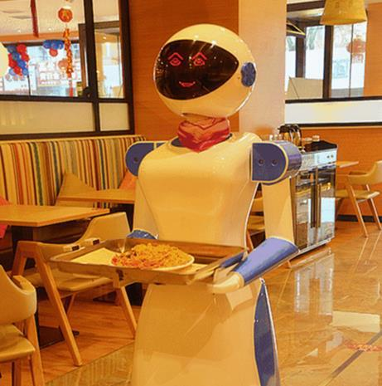

**图1 送餐机器人**

* **烹饪机器人**

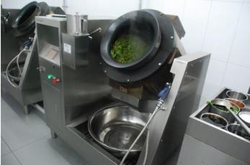

**图2 烹饪机器人**

在上海世博会的企业联合馆曾展出一种厨师机器人，它头戴厨师帽名叫“爱可”，这个厨师机器人高约 2m，宽 1.8m。拉开“爱可”肚子上的拉门，里面有特制的烹调设备，有锅，有自动喷油，喷水和搅拌设备，与之相连接的是一个智能化触摸屏，上面是系统控制界面，根据工作人员事先设定好的特级厨师菜谱，“爱可”一共可以独立烹调 24 种中华美食。只要按照程序“下单”，头戴专业厨师帽的机器人便会像模像样地开始准备：将早以“定量”好的主料、配料和调料都放在一个专用盒子里；然后又将它们放入炒锅中，放上油、水，炒锅开始旋转，将食材充分搅拌，然后点火，炒锅不停翻转，就像人炒菜一样，大约三分钟后，一盘佳肴就做呈现在顾客面前。

烹饪机器人的市场前景还是非常的巨大的，随着人们生活水平的提高，再加上社会节奏的加快，为了给自己拥有更多的时间和空间，在中国，厨师机器人将会进入千家万户。

* **草坪修剪机器人**

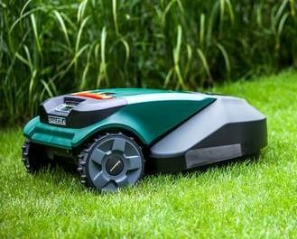

**图3 草坪修剪机器人**

如图 3， Robomow RS 是一款最新推出的草坪修剪机器人。它能胜任修剪任何形状的草坪，只需要圈出庭院的范围来限定 Robomow RS 的活动范围即可。修剪范围可达 2500 mw，使用简单方便，可远程控制修剪草坪并返回充电。充电 2 小时，可连续工作 1.5小时。Robomow RS 除草叶片的切削宽度可达 56cm，剪碎的叶片均匀分布在草坪中逐渐消解。当保险杠感受到障碍时，它会自动停止叶片转动并改变行驶方向。

**2.3 选题**

参加机器人创意比赛的参赛队要提交一件符合主题的创意作品。创意是提出新鲜的想法、主意，也可以说是解决某个问题的奇思妙想。本届比赛的主题是“家庭服务机器人”。“家庭服务”是机器人的应用领域。就是说，作为创意作品的机器人要能在减轻家务劳动量、改善家庭氛围、融洽家庭关系等方面起到作用，

真正成为人类家庭中的重要一员。

为了选择合适的题目，参赛队首先要考虑的是：

★我们的家庭中还存在什么问题？这些问题可以用机器人来解决吗？如果有，那么，

★别人想到过这些事吗？如果别人没有想到，那么，

★这些事需要做吗？如果需要，那么，

★我们能让机器人来做这些事吗？如果能，那么，

★选择一件你们觉得最有把握的事并设计一个能做这事的机器人。

如果你们已经有了一些想法，再想一想：

★你们的方案能使居家更方便、轻松吗？

★你的家人喜欢这个方案吗？

★在这个方案中是否必须用机器人？或者说，用机器人有什么突出的优点吗？

也许，你们能想到的别人都已想过，甚至市场上已经有了可用的产品，没有关系，你们可以发挥自己的想象，让你的机器人真正成为家庭的成员，为你或他人家庭的和谐发挥它的能力！对于某个已有的机器人，

★我们熟悉它吗？如果熟悉，想想

★它有什么缺陷吗？人们对它有什么不满意吗？如果有，那么，

★我们有更好的方法能让它发挥作用吗？如果有，那么，

★就用你们的方法改造这台机器人吧！

对于机器人，研究界一直有三个梦想：像真的动物一样的仿生机器人；能够自我复制的机器人；与人像朋友一样合作的机器人。关于前两者的研究已经取得了很大突破。但截至目前，成为人类朋友的机器人仍然少见。让机器人与人成为朋友，需要让机器人具有仿人的感知、推理和行动能力。实现这一目标的途径，在于信息科学与认知科学的深度交叉。这也是当前学术界的研究前沿和热点。青少年同学们也来做点探索吧！

参赛的同学要明确机器人需要具备的三个根本属性：（1）具有实施操作的本体结构；(2)具有智能和感知能力；(3)具有作业功能。本届比赛的机器人作品必须具有这三个基本属性。创意的重点不宜以主题背景编造故事或者情节，这样做反而会稀释机器人的创新点，要着力表现机器人特殊的要素、内涵、结构，以及蕴含的科学原理。

同学们应该在充分理解比赛主题涵义和选题范围的基础上，经过课题研究，确定作品的制作方案后，再进入课题的实施阶段。一定要让自己所遴选的项目在主题和演示内容方面紧扣主题，贴合主题，在此前提下，围绕自己最有心得的，或者最感兴趣的机器人（或机器人系统）抒发创意，表达创新。作品可大可小，结构体系不必过于复杂，针对性较强即可。另外，创新点不必贪多，突出一个或两个深入研究即可，避免陷入编排故事、构造情节的误区。

**本比赛不提倡同一个作品同时投送多个竞赛项目。**

**3 比赛**

**3.1 分组**

比赛按小学组、中学组两个组别进行。参赛队应该在赛前完成参赛作品的制作和搭建，届时携带作品赴现场，比赛的内容为演示评审和封闭答辩。

每支参赛队的参赛人数为不多于 3 名学生和 1 名教练员（教师或学生）。学生必须是截止到 2018 年 6 月底前仍然在校的学生。现场正式布展和评审阶段场馆均封闭，仅允许学生队员在场，教练员只能在布展时段之前入场指导。

**3.2参赛作品的器材要求**

参加竞赛的机器人作品，除不得选用污染环境、有害健康的器材外，原则上不限定器材。鼓励小学组参赛作品尽量利用环保可再生材料、或平时课外活动的现成套材设计和搭建，力求节省成本，避免作品的成人化倾向。提倡在初、高中组参赛作品中一定程度采用自制器材，且机器人的创意、设计、搭建、编程应由学生独立或集体亲身实践和完成。

**3.3参赛机器人作品应该体现七个要素**

(1)机器人创意的出发点应该是出自学生自身调查研究的结果；

(2)符合创意比赛的主题，正确体现机器人的内涵；

(3)在契合主题的前提下，机器人演示的完整性和创意的新颖性；

(4)科学性和一定的研究制作工作量；

(5)研制过程和作品成果均体现出学生的主体性；

(6)在制作机器人的过程就要体现环保意识；

(7)规范的申报材料。

**3.4.1 现场布展**

(1)参赛选手要为各自作品制作一块 120 厘米（高）、90 厘米（宽，一律竖用）的作品展示板，供展示使用；

(2)各参赛机器人作品的展台面积不超过 2 平方米。

**3.4.2 机器人的组装与调试**

在正式展示和问辩前，组委会安排一定时间段供参赛队布展、组装和调试作品。

**3.4.3 展示与问辩**

机器人创意比赛的终评包括作品展示、评审小组成员现场问辩。评审小组由竞赛组委会聘请国内机器人学术界的资深专家组成。

在指定的展示时间段内，所有参赛选手均应在展台待命，不得任意缺席。

除参赛学生选手外，其他人均不得进入场区，由评审专家前往各展台逐一评审。其间，每项作品有 5 分钟的讲解与演示时间，5-10 分钟的提问交流时间。

由评审小组依据评分标准（表 1）集体评议，再经评审组长同意后组委会将在网上及时发布比赛结果。

**4 作品的评分标准**

机器人创意比赛按照表 1 所示的六项标准评分。

|  |  |  |  |
| --- | --- | --- | --- |
|  | **项目** | **细目** | **权重** |
| **作**  **品**  **评**  **分**  **标**  **准** | **目标与创意** | 1. 目标明确，契合主题，选题有新颖性 2. 作品具有特色，有一个或多个创新点 | **30%** |
| **材料描述** | 1. 作品申报的资料完整、按时、规范   2、内容撰写准确，充实，具有科学严谨性（见附件 1） | **15%** |
| **设计制作** | 1. 作品结构合理巧妙，制作精良   2、作品的完整度、具有一定的工作量 | **25%** |
| **现场展示** | 1. 现场操作娴熟、机器人演示过程完整   2、展板内容简明，版式富有创意，视觉效果好  3、陈述清晰，问辩回答正确，能反映对创意的深入理解 | **20%** |
| **团队协作** | 1. 团队分工明确，各司其职，团结协作 2. 项目成果由团队集体合作完成 | **10%** |

**表1: 机器人创意比赛作品的评分标准**

**5 奖励**

**参赛有效得分前15%一等奖(不超过15%)， 30%二等奖(不超过30%)，45%三等奖，最后10%淘汰。**

**6 其它**

**6.1** 关于比赛规则的任何修订，将在“上海青少年科技创新网”网站 www.shssp.org上发布。

**6.2** 比赛期间，凡是规则中没有说明的事项由裁判委员会决定。

**6.3** 2018上海市青少年机器人竞赛裁判委员会对规则中未说明事项及有争议事项，均拥有最后解释权和决定权。

**附件**

**研制报告撰写的规范性建议**

鉴于学生对研究报告的撰写缺乏经验，水平参差不齐，有时杂乱无章，特制定本规范建议，旨在提高学生正确认知科研报告的重要性，培养学生表述自己创新工作的科学素质。

每一份研制报告应包含如下几个部分：标题，摘要，问题的提出，相关工作介绍，作品描述，实验结果与分析，结论，参考文献。

下面对每一部分的撰写内容给出一些规范性的指导意见。

(1)标题。它是你作品的名称，标题的选取既要突出作品的特色，同时也要注意不要夸大其辞。例如，作品中明明达不到大数据的规模，一定用一个大数据的修饰语，这样就会恰得其反，画蛇添足，因为科学论文或报告，是非常强调客观真实性的。

(2)摘要。该部分将对整个报告进行概括性的精简介绍，建议体现出作品的创新点或特色，建议包含对作品描述的那些关键词，便于他人检索。

(3)问题的提出。每一个创意作品都会有它的思想源泉，这里可以简明平实地介绍你是怎样想到这个创意的。切忌不要篇幅过长文学化地讲故事，因为科研报告讲求客观性，篇幅过长就会喧宾夺主，因为后面的作品描述，实验结果与分析才是报告的重点。

(4)相关工作介绍。基本上每一作品的创意都不是横空出世的，往往它们都是建立在一些相关工作的基础上。你在作品的研制期间，通常需要做一下查新的工作，了解是否已经有相同的工作存在，通过对调研期间文献的阅读，可以开阔自己的思路，也便于对自己作品特色的把握。

(5)作品描述。这部分是报告的重点，作者应该清楚详实地描述自己作品的基本构成，功能特色等，要图文并茂，条理清楚。对比于前面的相关工作的介绍，要能明确表达出自己的创新之处。

(6)实验结果与分析。任何创新性的想法都要通过设计实验来佐证他的可行性，先进性。因此每一个作品都要有相关的实验。为了支持相关的论断，需要设计相关的实验内容，记录相关的实验数据，通过对量化数据的逻辑分析，得出相关的实验结论。实验的组数越多，越全面，你的创意作品的可靠性就越高，结论的可信性就越大。

(7)结论。这部分是对整个实验过程所得到的一些结论性的论断的扼要总结。

(8)参考文献。你的研究过程肯定受到了很多文献信息的影响，这里列出它们是对前人工作的感谢与致敬。这里包括书籍、论文等。